

**TRƯỜNG ĐẠI HỌC SÀI GÒN**

**KHOA CÔNG NGHỆ THÔNG TIN**



**HỌC PHẦN: PHÂN TÍCH THIẾT KẾ HTTT**

**BÁO CÁO ĐỒ ÁN**

**ĐỀ TÀI:**

**QUẢN LÝ QUÁN NET**

**Giảng viên hướng dẫn:**

Lê Nhị Lãm Thúy

**Nhóm sinh viên thực hiện:**

Bùi Huy Khải 3123410145

Mai Trung Nam 3123410228

Dương Hoàng Nam 3123410225

Phạm Yến Nhi 3123410252

Nguyễn Thị Thanh Nhàn 3123410240

**TP. HCM THÁNG 04/2025**



**NHẬN XÉT CỦA GIẢNG VIÊN**

………………………………………………………………………………………………………………………………………………………………………………………………………………………………………………………………………………………………………………………………………………………………………………………………………………………………………………………………………………………………………………………………………………………………………………………………………………………………………………………………………………………………………………………………………………………………………………………………………………………………………………………………………………………………………………****

# LỜI CẢM ƠN

Chúng em xin chân thành cảm ơn đến cô **Lê Nhị Lãm Thúy** – giảng viên bộ môn “Phân tích thiết kế hệ thống thông tin” thuộc Khoa Công Nghệ Thông Tin, trường Đại học Sài Gòn, đã trang bị cho chúng em những kiến thức, kỹ năng cơ bản cần có để có thể hoàn thành đồ án này.

Tuy nhiên, trong quá trình hoàn thiện đồ án, với vốn kiến thức cũng như kinh nghiệm còn rất khiêm tốn và là bước đầu làm quen với công việc nghiên cứu mang tính thực nghiệm, chúng em vẫn còn nhiều thiếu sót, hạn chế trong việc tìm hiểu và xây dựng đồ án về này. Rất mong được sự quan tâm, góp ý của thầy để đồ án của chúng em được đầy đủ và hoàn chỉnh hơn.

Xin kính chúc cô **Lê Nhị Lãm Thúy** dồi dào sức khỏe và hạnh phúc để tiếp tục thực hiện sứ mệnh cao đẹp của mình là truyền đạt kiến thức cho thế hệ mai sau.

Xin chân thành cảm ơn.

Tp.HCM ngày 21 tháng 04 năm 2025

***Sinh viên thực hiện***

Bùi Huy Khải

Mai Trung Nam

Dương Hoàng Nam

Phạm Yến Nhi

Nguyễn Thị Thanh Nhàn

# MỤC LỤC

LỜI CẢM ƠN 3

MỤC LỤC 4

GIỚI THIỆU HỆ THỐNG 5

**1. Lý do chọn đề tài** 5

**2. Hướng giải quyết dự kiến** 6

**3. Mô tả tổng quát về hệ thống xây dựng** 6

I. KẾ HOẠCH THỰC HIỆN 6

II. MÔ TẢ HỆ THỐNG 8

**1. Khảo sát hiện trạng** 8

**2. Mô tả hệ thống** 8

**3. Ưu điểm hệ thống** 9

**4. Chức năng hệ thống** 9

**5. Các đối tượng trong hệ thống** 9

III. MÔ HÌNH HÓA CƠ SỞ DỮ LIỆU 11

**Sơ đồ mối quan hệ thực thể ERD:** 11

**Sơ đồ quan hệ dữ liệu:** 12

**Mô tả các bảng dữ liệu:** 13

**Bảng chụp CSDL đã cài đặt** 18

IV. MÔ HÌNH HÓA XỬ LÍ 19

**1.** **Sơ đồ BFD:** 19

**2.** **Sơ đồ DFD** 19

**1.** **Mức quan niệm (mức 0):** 19

**2.** **Mức đỉnh (mức 1):** 20

**3.** **Mức phân rã:** 20

V. GIAO DIỆN 27

**1. Giao diện đăng nhập** 27

**2.** **Giao diện trang chủ** 27

**3.** **Giao diện Quản lý máy** 29

**4.** **Giao diện Đặt đồ ăn** 33

**5.** **Giao diện Quản lý khách hàng** 36

**6.** **Giao diện Quản lý nhân viên** 40

**7.** **Giao diện Quản lý nhà cung cấp** 42

**8.1 Quản lý kho máy tính** 45

**8.2 Quản lý kho thức ăn** 45

**9. Giao diện Phiếu nhập** 47

**10.** **Giao diện Thống kê** 50

**11.** **Giao diện Phân quyền** 50

**12.** **Giao diện quản lý tài khoản** 52

**13. Giao diện đăng xuất** 55

VI. USE CASE ( ĐẶC TẢ XỬ LÝ ) 56

**1.** **Đăng ký tài khoản** 56

**2.** **Đăng nhập** 56

**3.** **Đặt đồ ăn** 57

**4.** **Thanh toán** 57

VII. CÀI ĐẶT: 59

VIII. TỔNG KẾT: 59

# 

# GIỚI THIỆU HỆ THỐNG

## **1. Lý do chọn đề tài**

Trong thời đại công nghệ phát triển nhanh chóng, nhu cầu giải trí trực tuyến và sử dụng dịch vụ tại các quán internet (quán net) ngày càng tăng cao. Tuy nhiên, việc quản lý thủ công gây ra nhiều bất tiện như: khó kiểm soát thời gian sử dụng máy, tính tiền không chính xác, thất thoát doanh thu, và thiếu minh bạch trong việc theo dõi hoạt động của khách hàng.

Do đó, việc xây dựng một **hệ thống quản lý quán net tự động và hiện đại** là hết sức cần thiết nhằm tối ưu hóa quá trình vận hành, giảm thiểu sai sót, tiết kiệm chi phí nhân sự và nâng cao trải nghiệm người dùng.

## **2. Hướng giải quyết dự kiến**

Đề tài hướng đến việc phát triển một hệ thống phần mềm có thể:

* Tự động theo dõi thời gian sử dụng máy tính của từng khách hàng.
* Quản lý thông tin khách hàng và nhân viên.
* Tính tiền và lập hóa đơn tự động.
* Quản lý dịch vụ đi kèm như: bán nước, đồ ăn, ...
* Theo dõi doanh thu, thống kê, báo cáo theo ngày/tháng/năm.
* Cung cấp giao diện quản trị dễ sử dụng, thân thiện cho người quản lý.

## **3. Mô tả tổng quát về hệ thống xây dựng**

Hệ thống quản lý quán net sẽ bao gồm 4 phần chính:

- Quản lý hệ thống: cấu hình, phân quyền người dùng, theo dõi trạng thái tổng thể.  
- Quản lý thức ăn: thêm/sửa/xóa món, ghi nhận đơn hàng, thống kê bán hàng.  
- Quản lý máy tính: giám sát, tính giờ, điều khiển từ xa, ghi nhận lịch sử sử dụng.  
- Quản lý tài khoản: đăng ký, phân quyền nhân viên, nạp tiền, lịch sử giao dịch.

# I. KẾ HOẠCH THỰC HIỆN

Bảng phân công công việc của nhóm:

|  |  |  |  |
| --- | --- | --- | --- |
| **STT** | **Họ và tên** | **Công việc** | **Ghi chú** |
| 1 | Bùi Huy Khải | Phân tích thiết kế yêu cầu, thiết kế mô hình dữ liệu quan hệ (RDM), lập trình triển khai các chức năng cần có trong giao diện. |  |
| 2 | Nguyễn Thị Thanh Nhàn | Thiết kế cơ sở dữ liệu (database), thiết kế sơ đồ luồng dữ liệu (DFD), lập trình triển khai các chức năng cần có trong giao diện. |  |
| 3 | Phạm Yến Nhi | Thiết kế sơ đồ Usecase, thiết kế sơ đồ luồng dữ liệu (DFD), thiết kế giao diện người dùng. |  |
| 4 | Dương Hoàng Nam | Thiết kế sơ đồ chức năng (BFD), thiết kế sơ đồ luồng dữ liệu (DFD), kiểm thử. |  |
| 5 | Mai Trung Nam | Thiết kế sơ đồ mối quan hệ thực thể (ERD), thiết kế sơ đồ luồng dữ liệu (DFD), lập trình triển khai các chức năng cần có trong giao diện. |  |

Nhiệm vụ đề ra và tiến độ hoàn thành của bài báo cáo theo từng tuần:

|  |  |  |
| --- | --- | --- |
| Nhiệm vụ | Thời gian hoàn thành | Tiến độ |
| Khảo sát hiện trạng | Tuần 1 | Đã hoàn thành |
| Mô tả hệ thống | Tuần 2 | Đã hoàn thành |
| Thiết kế sơ đồ BFD | Tuần 3 | Đã hoàn thành |
| Thiết kế Use case | Tuần 4 | Đã hoàn thành |
| Thiết kế ERD | Tuần 5 | Đã hoàn thành |
| Thiết kế giao diện | Tuần 6 | Đã hoàn thành |
| Thiết kế giao diện | Tuần 7 | Đã hoàn thành |
| Thiết kế giao diện | Tuần 8 | Đã hoàn thành |
| Thiết kế giao diện | Tuần 9 | Đã hoàn thành |
| Thiết kế giao diện | Tuần 10 | Đã hoàn thành |
| Kiểm thử và bảo trì | Tuần 11 | Đã hoàn thành |
| Hoàn thành báo cáo | Tuần 12 | Đã hoàn thành |

# II. MÔ TẢ HỆ THỐNG

### **1. Khảo sát hiện trạng**

#### **1. Phương thức khảo sát**

Để đánh giá đúng thực trạng hoạt động và quản lý tại các quán net hiện nay, nhóm thực hiện khảo sát thông qua các phương pháp sau:

* **Quan sát trực tiếp:** Tham quan và theo dõi quy trình vận hành tại một số quán net địa phương.
* **Phỏng vấn người quản lý/quản trị viên:** Hỏi về các khó khăn thường gặp, cách quản lý máy trạm, khách hàng, doanh thu,...
* **Khảo sát người dùng (khách hàng):** Hỏi về trải nghiệm sử dụng, mức độ hài lòng với dịch vụ hiện tại.
* **Tìm hiểu phần mềm đang được sử dụng:** Nghiên cứu ưu/nhược điểm của các hệ thống đang có trên thị trường.

#### **2. Kết quả khảo sát**

Qua khảo sát, nhóm thu được một số kết quả chính:

* Phần lớn các quán net vẫn sử dụng **phần mềm quản lý đơn giản**, có giao diện lỗi thời, ít chức năng mở rộng.
* **Một số quán vẫn tính tiền thủ công,** dẫn đến sai sót, thất thoát doanh thu.
* Quản lý dịch vụ phụ trợ như bán nước, bán đồ ăn chưa hiệu quả.
* **Người quản lý gặp khó khăn** trong việc theo dõi doanh thu, thống kê hoạt động, đặc biệt là khi không có mặt tại quán.
* Người dùng mong muốn có hệ thống **hiện đại hơn, nhanh hơn và minh bạch hơn** trong tính tiền.

#### **3. Hướng giải quyết**

Từ các vấn đề khảo sát được, nhóm đề xuất xây dựng một **hệ thống quản lý quán net tự động,** hỗ trợ người quản lý kiểm soát toàn bộ hoạt động của quán, giảm thiểu sai sót, tăng độ chính xác và chuyên nghiệp trong phục vụ.

## **2. Mô tả hệ thống**

Hệ thống được xây dựng theo mô hình Client - Server:

#### **Quản lý hệ thống**

* Cho phép thiết lập cấu hình chung như giá giờ chơi, thời gian hoạt động, cập nhật phần mềm.
* Phân quyền tài khoản người dùng: admin, nhân viên, kỹ thuật viên.
* Giám sát tổng thể trạng thái hệ thống.

#### **Quản lý thức ăn**

* Hệ thống hỗ trợ bán hàng kèm theo như nước uống, đồ ăn nhanh.
* Ghi nhận đơn hàng, quản lý kho hàng, theo dõi doanh thu từ dịch vụ ăn uống.

#### **Quản lý máy tính**

* Hiển thị danh sách trạng thái tất cả các máy trạm (đang sử dụng, rảnh, đang bảo trì).
* Theo dõi thời gian sử dụng của từng máy, tính tiền tự động.
* Cho phép mở, khoá hoặc tắt máy trạm từ xa.
* Ghi lại lịch sử hoạt động của từng phiên sử dụng.

#### **Quản lý tài khoản**

* Khách hàng có thể đăng ký tài khoản để đăng nhập và sử dụng dịch vụ.
* Hỗ trợ hình thức nạp tiền trước và trừ dần theo thời gian sử dụng (trả trước).
* Quản lý nhân viên theo ca, theo dõi lịch sử thao tác và phân quyền sử dụng.

## **3. Ưu điểm hệ thống**

* **Tự động hóa** quá trình tính giờ và thanh toán.
* **Giảm sai sót và thất thoát doanh thu.**
* **Giao diện thân thiện**, dễ sử dụng với cả nhân viên và khách hàng.
* **Thống kê, báo cáo doanh thu** chi tiết, trực quan.
* Có thể **mở rộng chức năng** như thanh toán điện tử, đặt máy từ xa.

## **4. Chức năng hệ thống**

*1.* ***Quản lý hệ thống:***

* Cấu hình phần mềm (thiết lập giờ, đơn giá).
* Phân quyền tài khoản quản trị viên và nhân viên.
* Theo dõi hoạt động toàn hệ thống theo thời gian thực.

*2.* ***Quản lý thức ăn:***

* Thêm/xoá/sửa món ăn, thức uống.
* Quản lý kho hàng (số lượng tồn kho, hạn sử dụng).
* Ghi nhận và xử lý đơn hàng từ khách.
* Tính tiền và gộp hoá đơn với thời gian sử dụng máy tính.

*3.* ***Quản lý máy tính:***

* Theo dõi trạng thái từng máy (đang sử dụng, sẵn sàng, bảo trì,...).
* Tự động tính thời gian và chi phí sử dụng máy.
* Điều khiển từ xa: mở máy, khoá máy, đăng xuất,...
* Ghi nhận lịch sử sử dụng của từng khách hàng.

*4.* ***Quản lý tài khoản:***

* Quản lý thông tin khách hàng (đăng ký, đăng nhập, lịch sử sử dụng).
* Nạp tiền vào tài khoản trước (hình thức trả trước).
* Tạo và quản lý tài khoản quản trị với các mức quyền hạn khác nhau.

## **5. Các đối tượng trong hệ thống**

* **Quản trị viên (Admin):** Người có quyền cao nhất, quản lý toàn bộ hệ thống.
* **Nhân viên:** Được phân quyền để theo dõi máy trạm, hỗ trợ khách hàng.
* **Khách hàng:** Người trực tiếp sử dụng máy trạm, thanh toán dịch vụ.
* **Hệ thống máy trạm:** Thiết bị được điều khiển từ phần mềm máy chủ

# **III. MÔ HÌNH HÓA CƠ SỞ DỮ LIỆU**

## **Sơ đồ mối quan hệ thực thể ERD:**

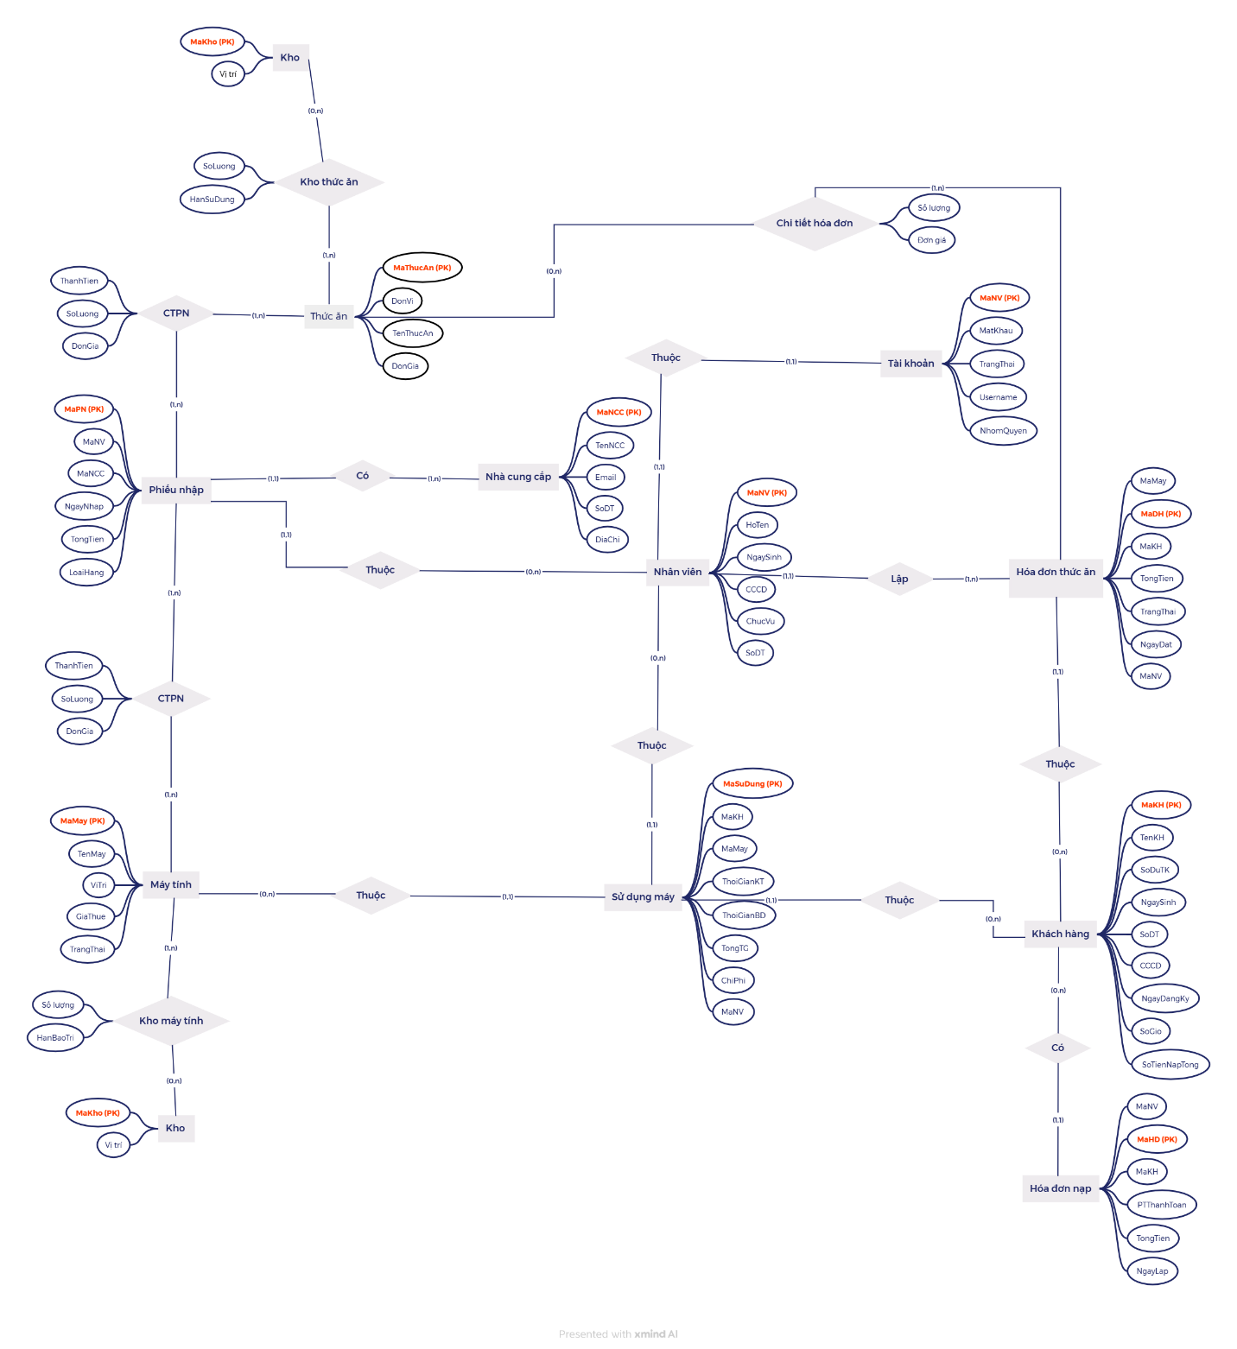

## 

## **Sơ đồ quan hệ dữ liệu:**

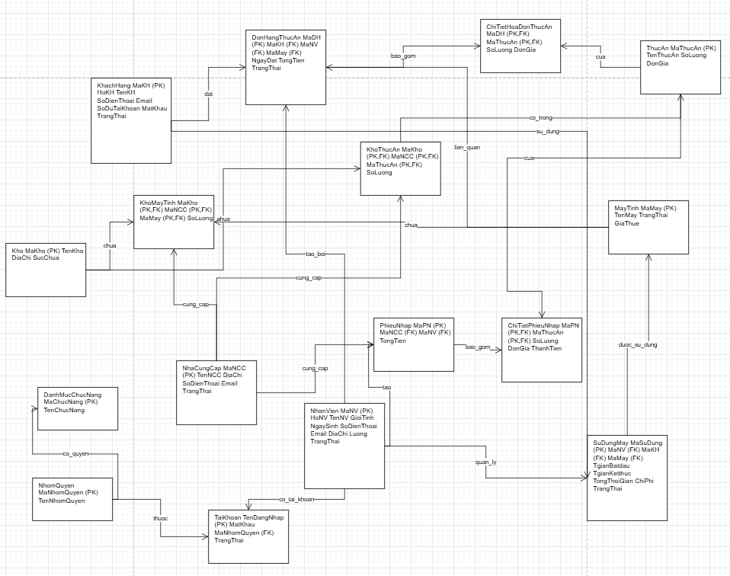

## **Mô tả các bảng dữ liệu:**

Bảng MayTinh

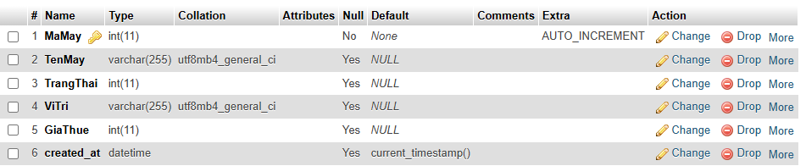

Bảng Kho

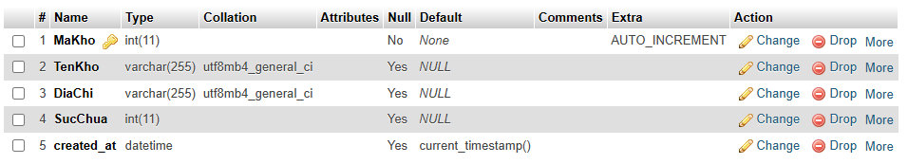

Bảng KhoMayTinh

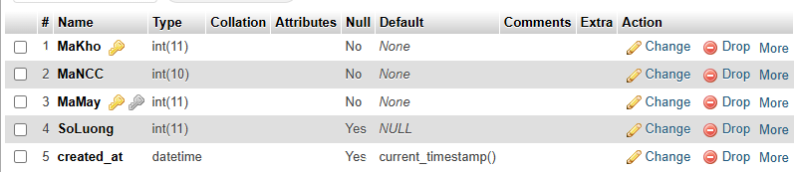

Bảng ThucAn

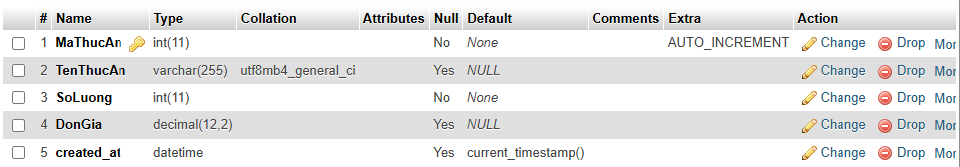

Bảng KhoThucAn

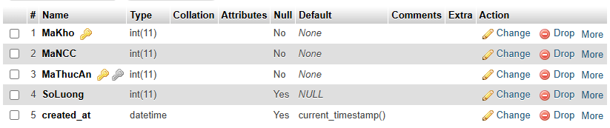

Bảng TaiKhoan

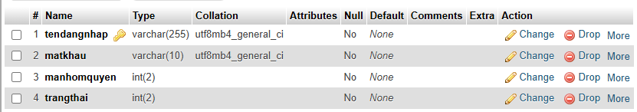

Bảng SuDungMay

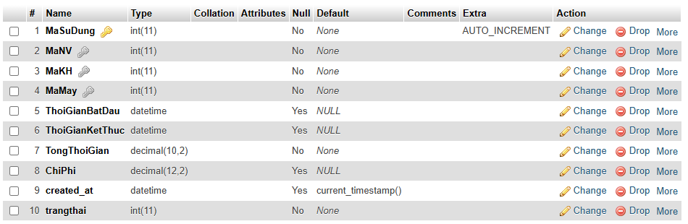

Bảng PhieuNhap

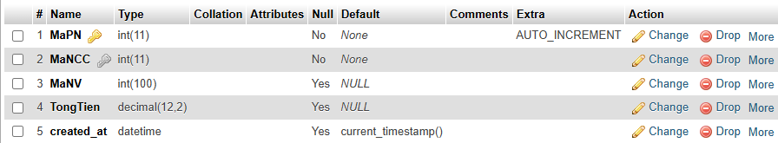

Bảng NhanVien

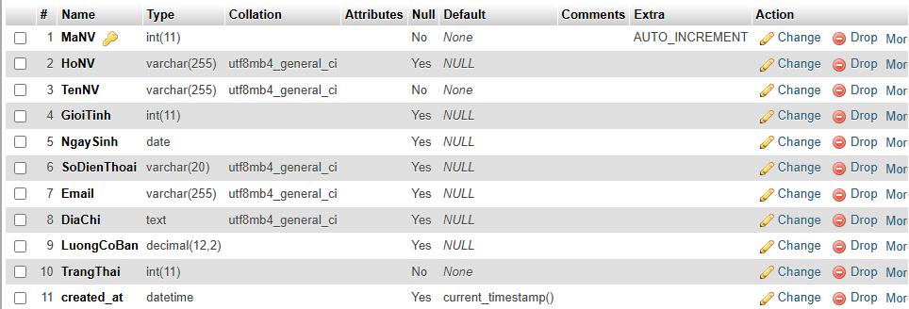

Bảng NhaCungCap

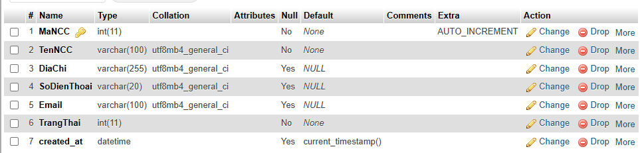

Bảng KhachHang

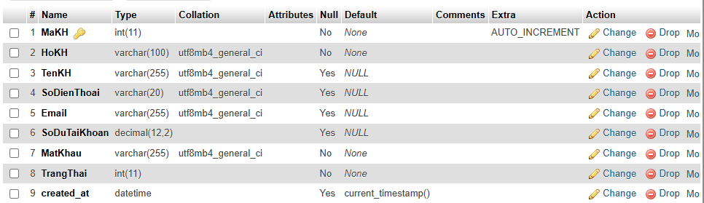

Bảng DonHangThucAn

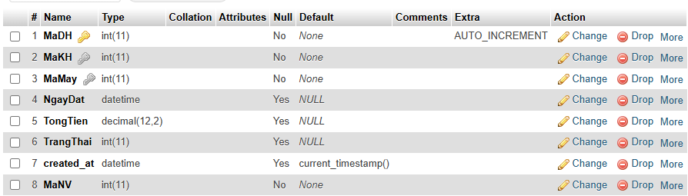

Bảng HoaDon

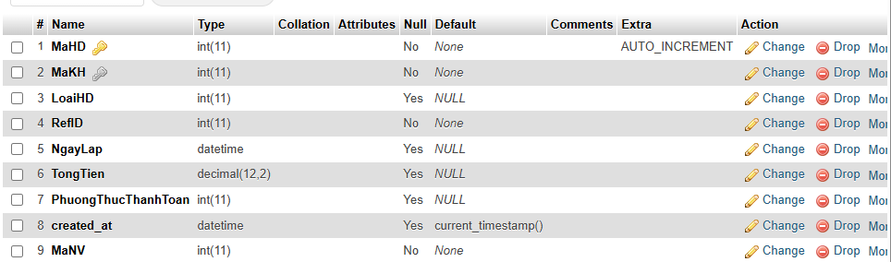

Bảng ChiTietPhieuNhap

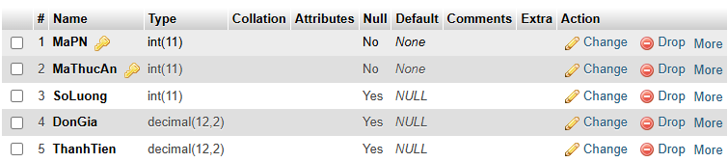

Bảng ChiTietDonThucAn

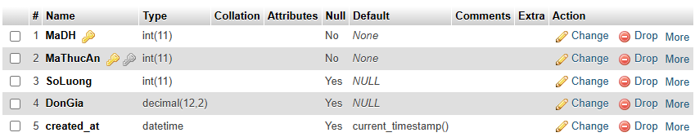

Bảng ChiTietHoaDon

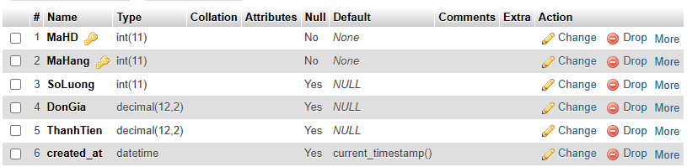

Bảng NhomQuyen

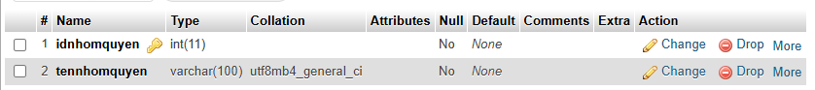

Bảng DanhMucChucNang

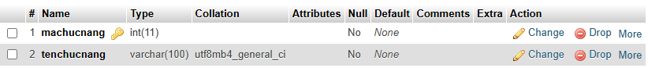

## **Bảng chụp CSDL đã cài đặt**

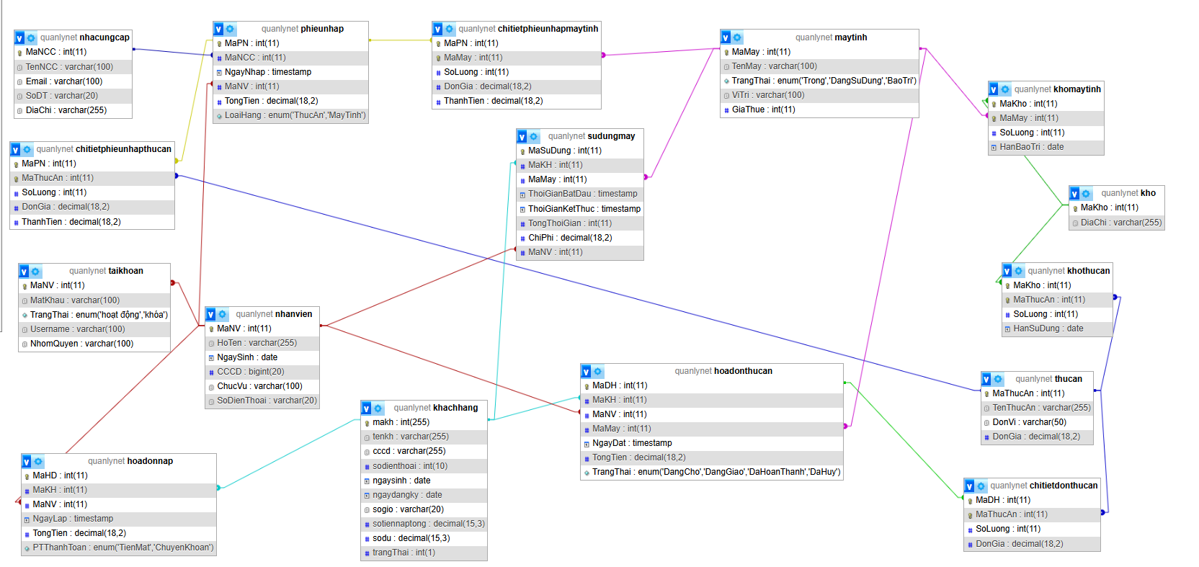

# IV. MÔ HÌNH HÓA XỬ LÍ

* 1. 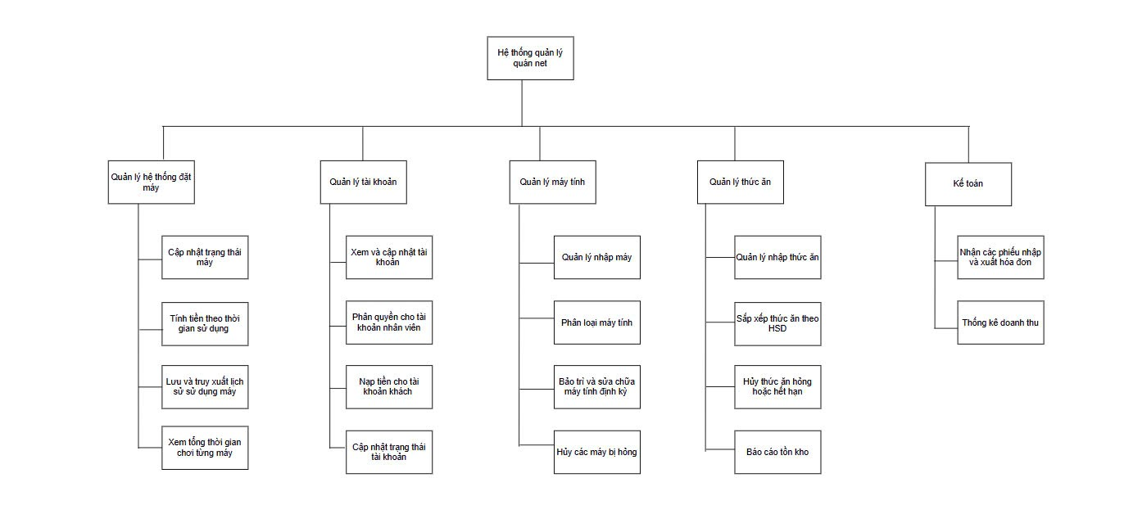**Sơ đồ BFD:**
  2. **Sơ đồ DFD**
  3. **Mức quan niệm (mức 0):**

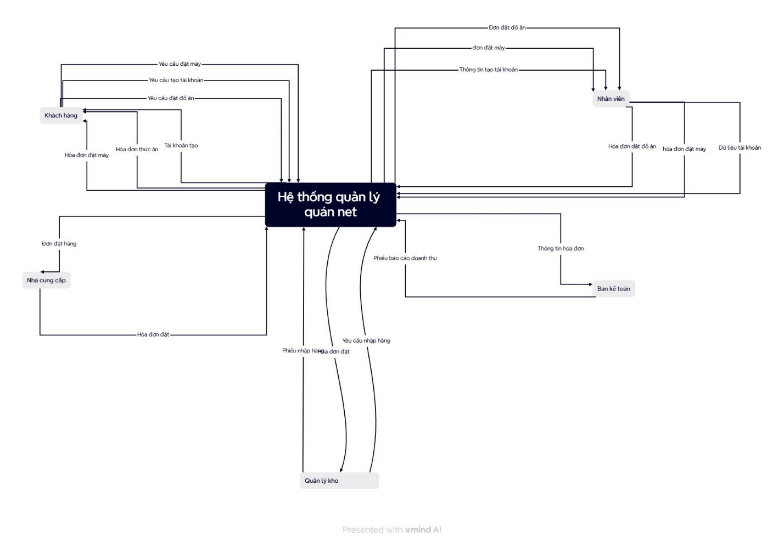

* 1. **Mức đỉnh (mức 1):**

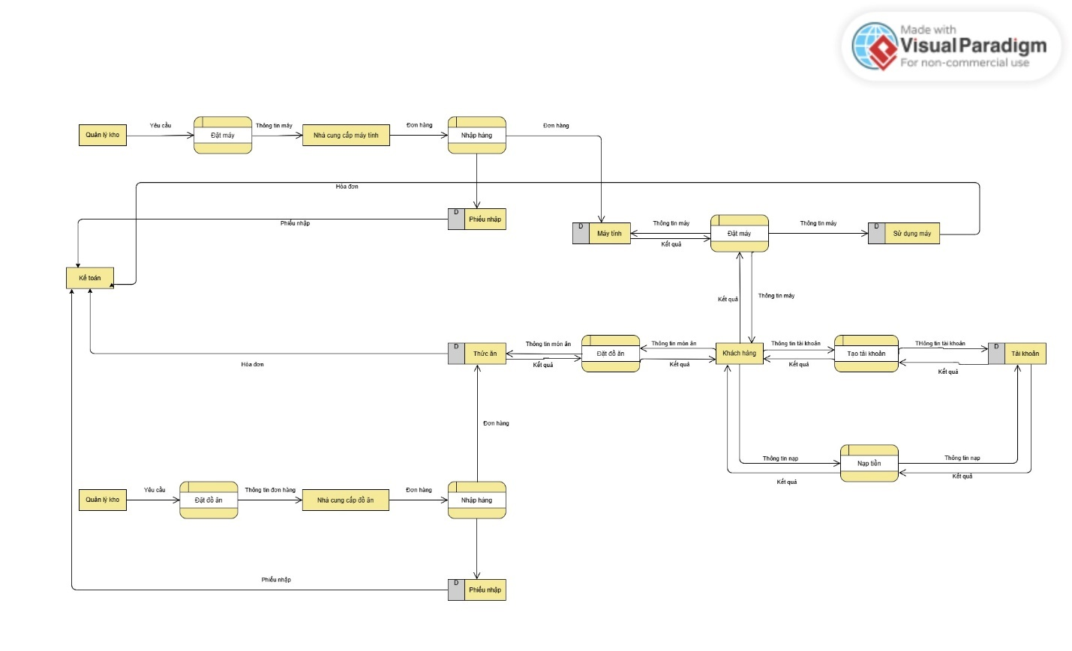

* 1. **Mức phân rã:**
     1. **DFD Quản lý hệ thống**

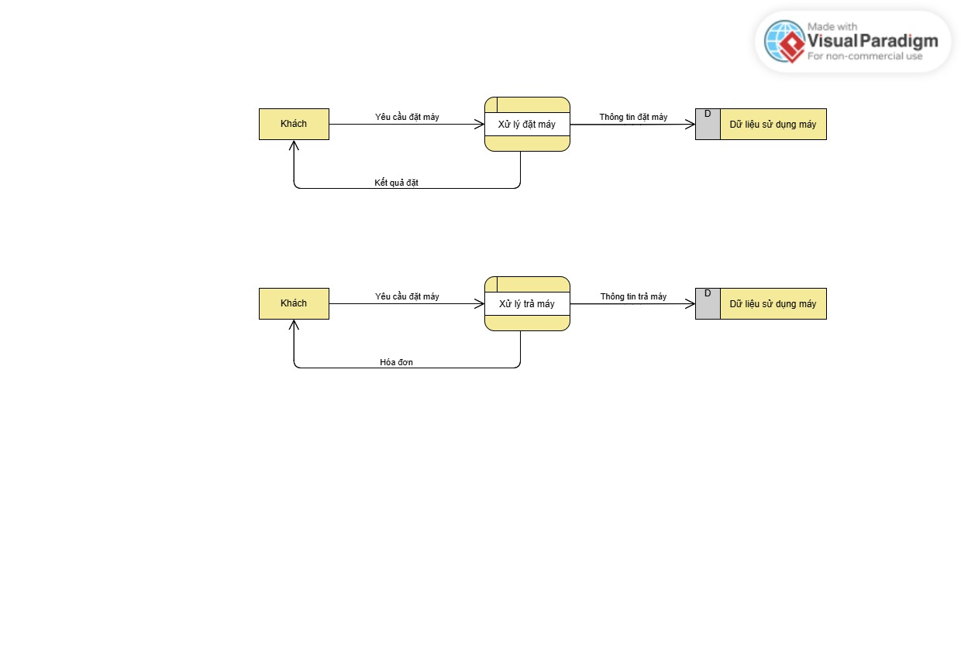Sơ đồ DFD mức 2:

Sơ đồ DFD mức 3: 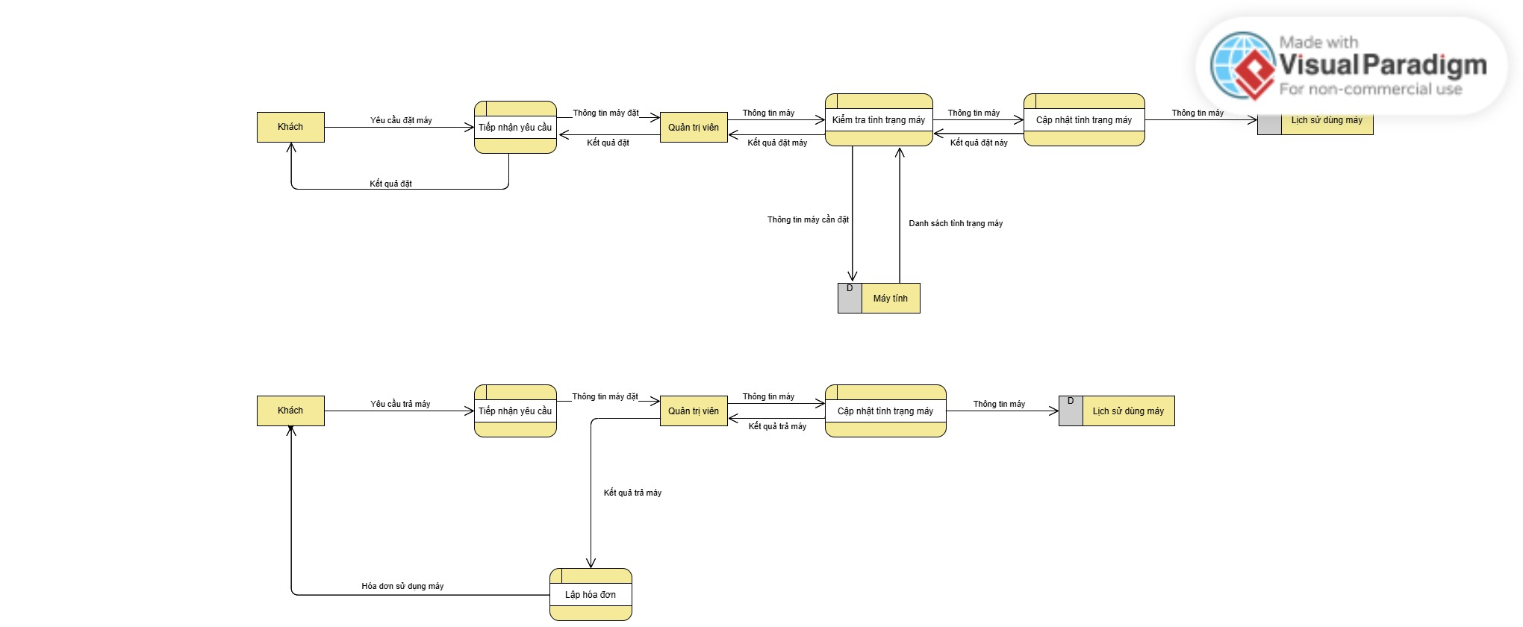

* + 1. **DFD Quản lý đồ ăn:**

Sơ đồ DFD mức 2:

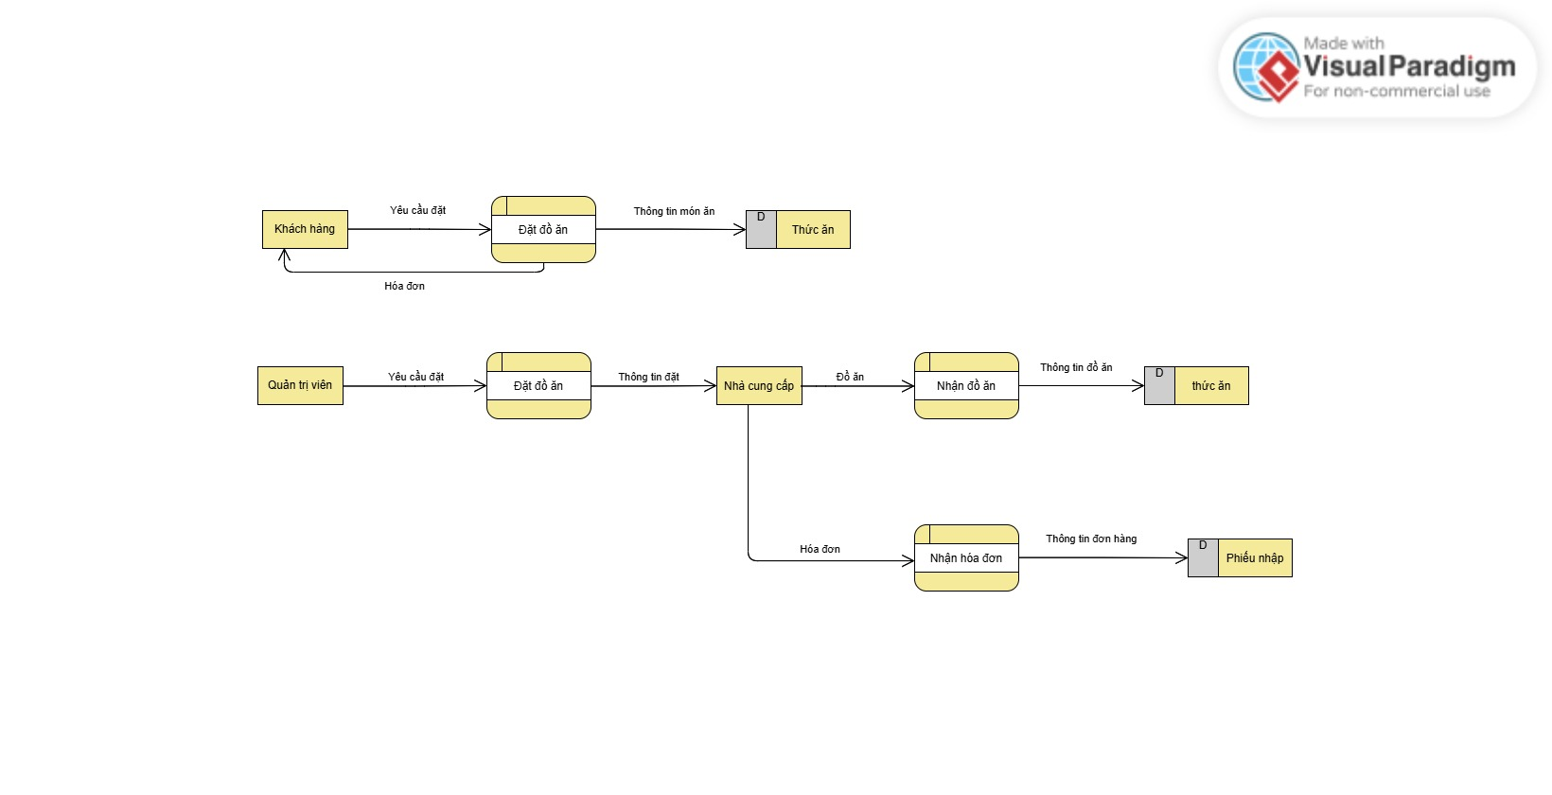

Sơ đồ DFD mức 3:

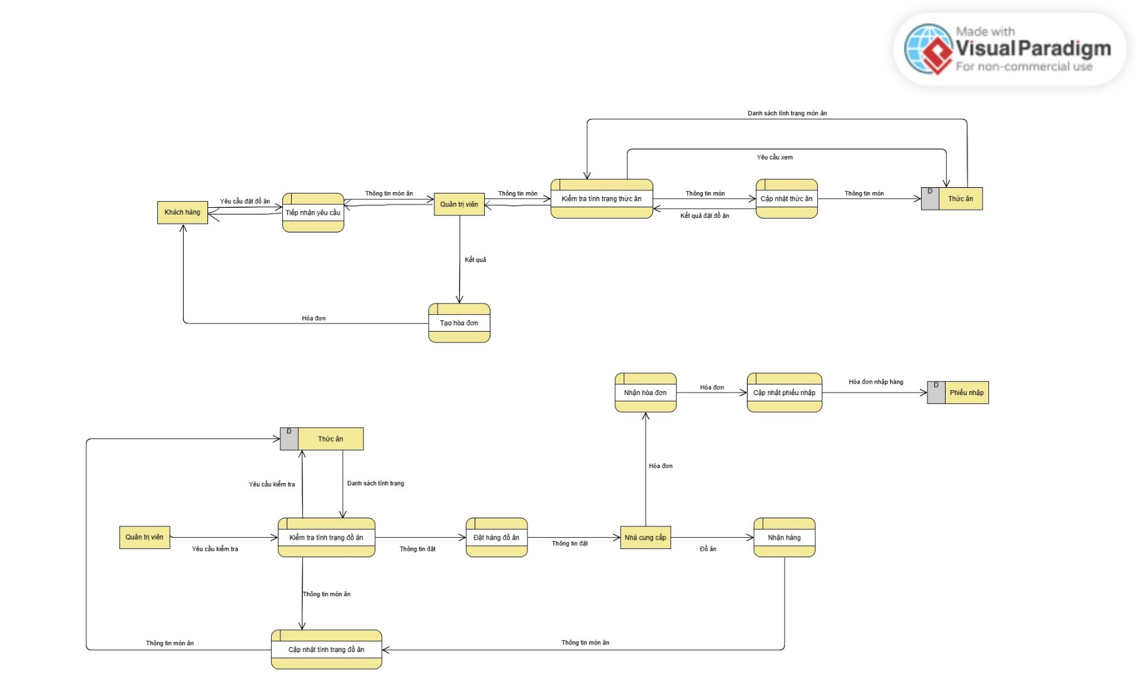

\

* + 1. **DFD Quản lý máy tính:**

Sơ đồ DFD mức 2:

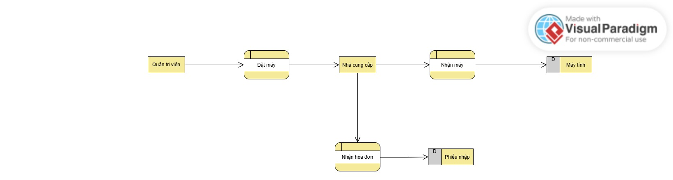

Sơ đồ DFD mức 3:

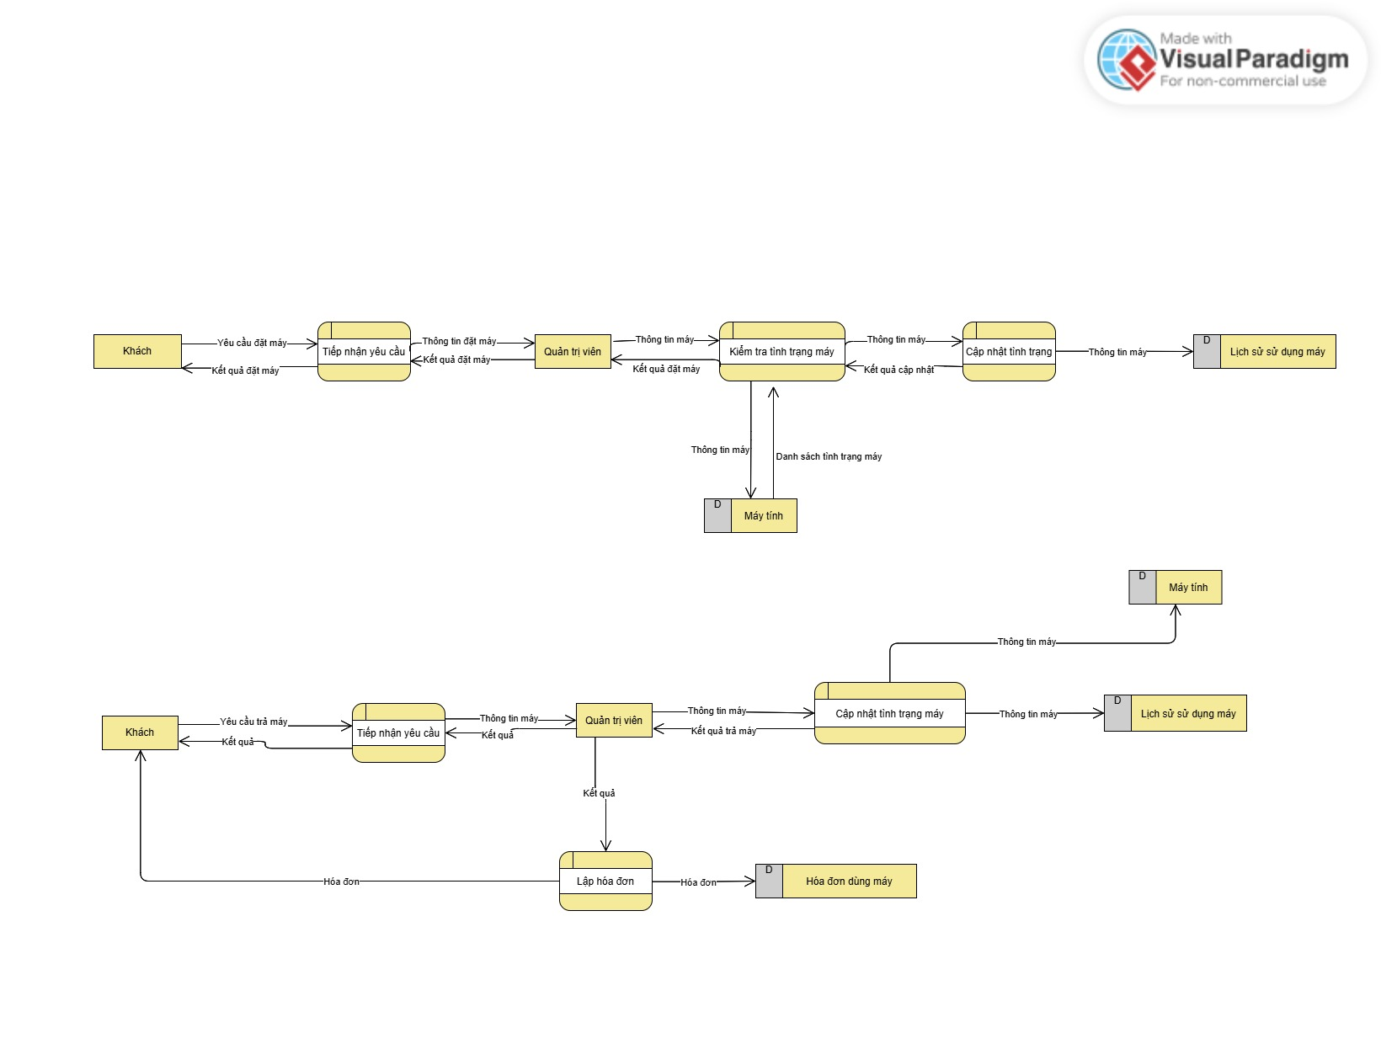

* + 1. **DFD Quản lý tài khoản:**

Sơ đồ DFD mức 2:

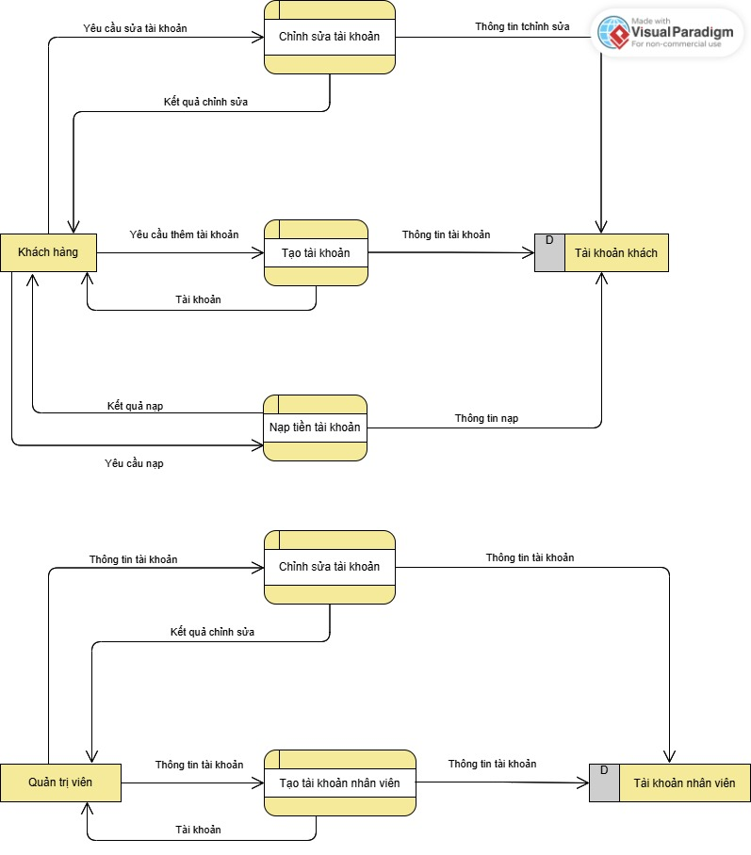

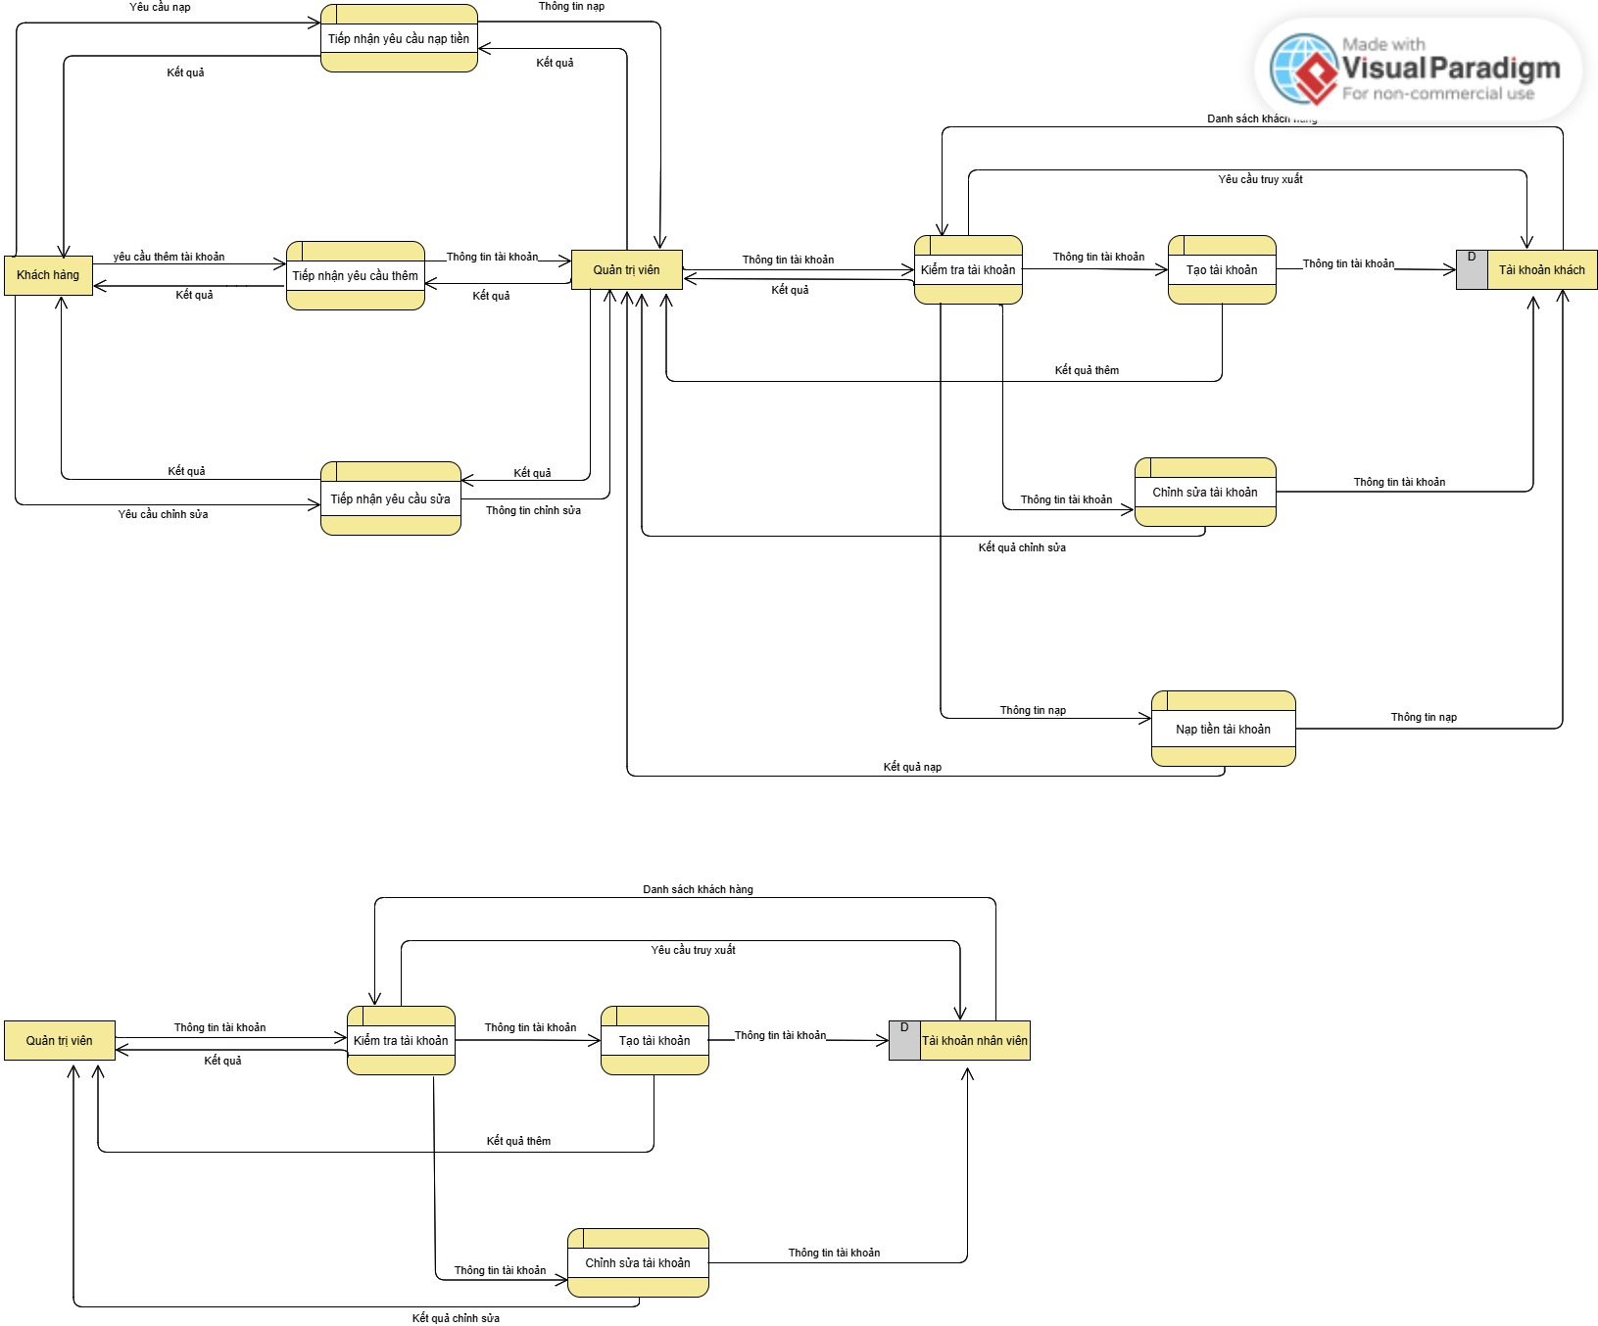Sơ đồ DFD mức 3:

**5. DFD Quản lý kế toán:**

Sơ đồ DFD mức 2:

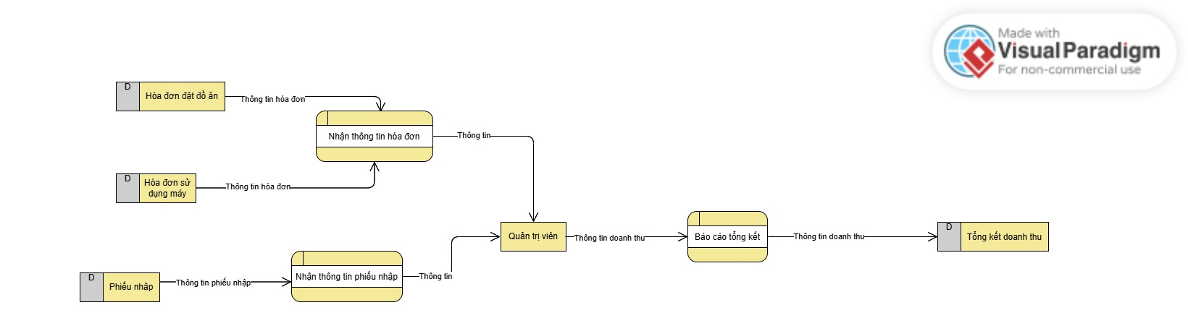

Sơ đồ DFD mức 3:

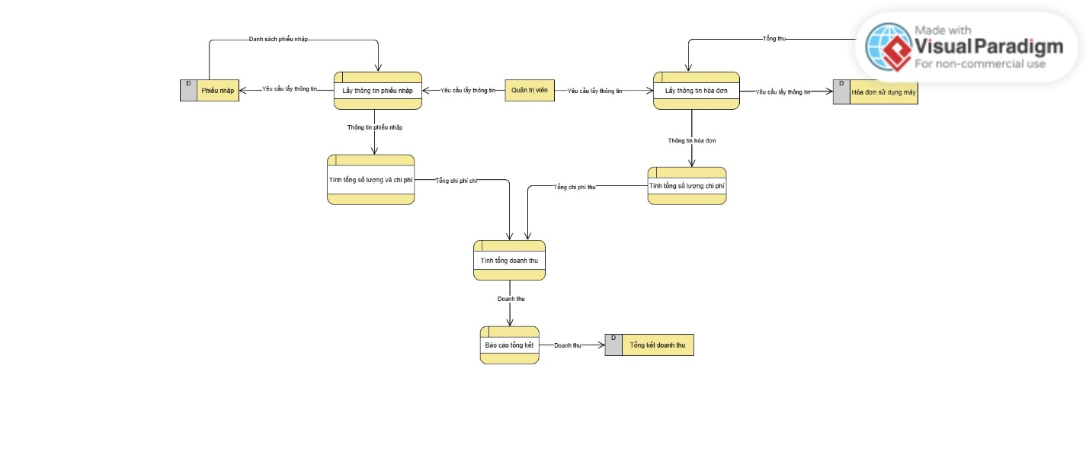

# V. GIAO DIỆN

**1. Giao diện đăng nhập**

***(****Nhập đúng tài khoản nhân viên thì vào được quản lý tương ứng với phân quyền)*

* 1. **Giao diện trang chủ**

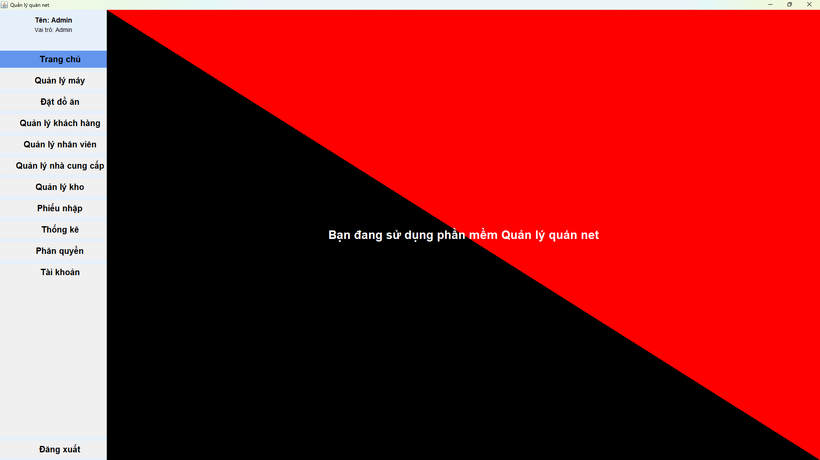**2.1 Giao diện Admin**

**2.2 Giao diện Nhân Viên**

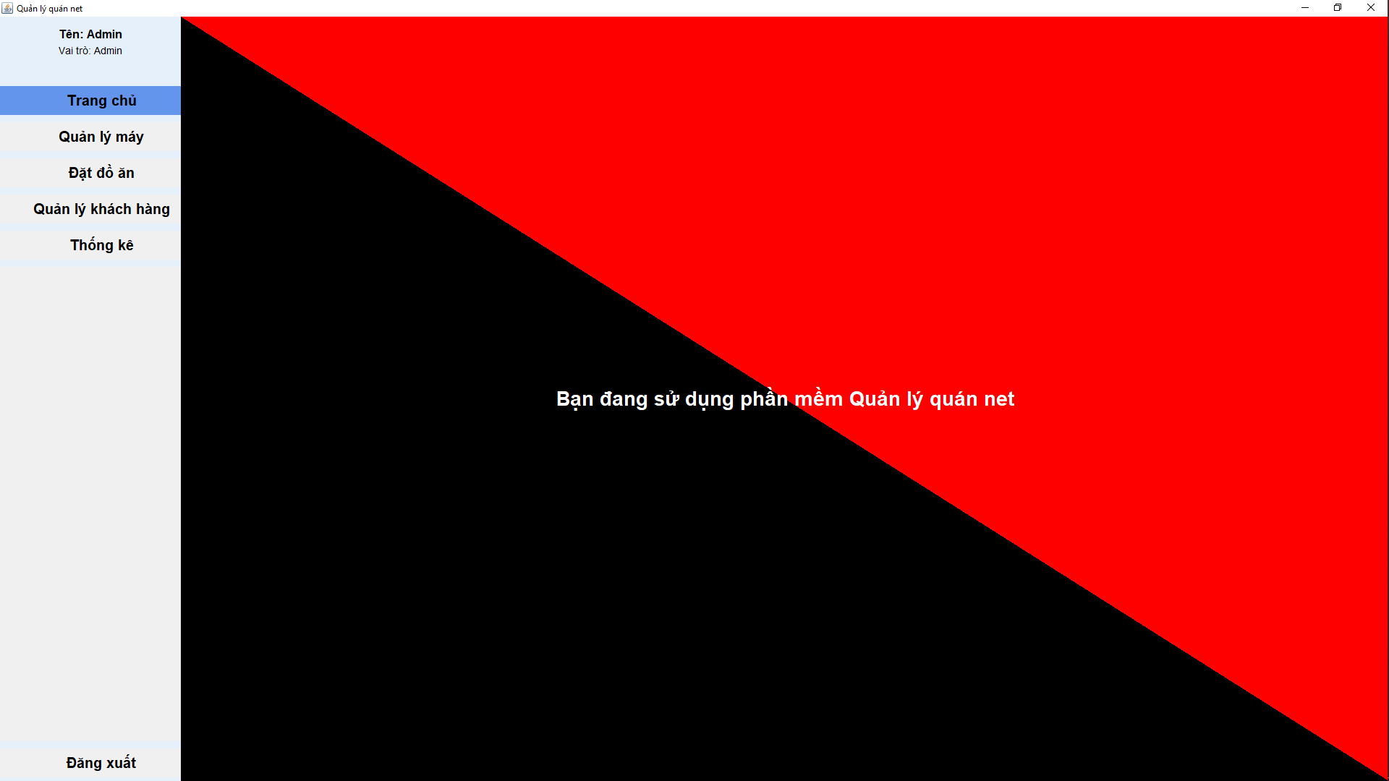

**2.3 Giao diện Quản Lý Kho**

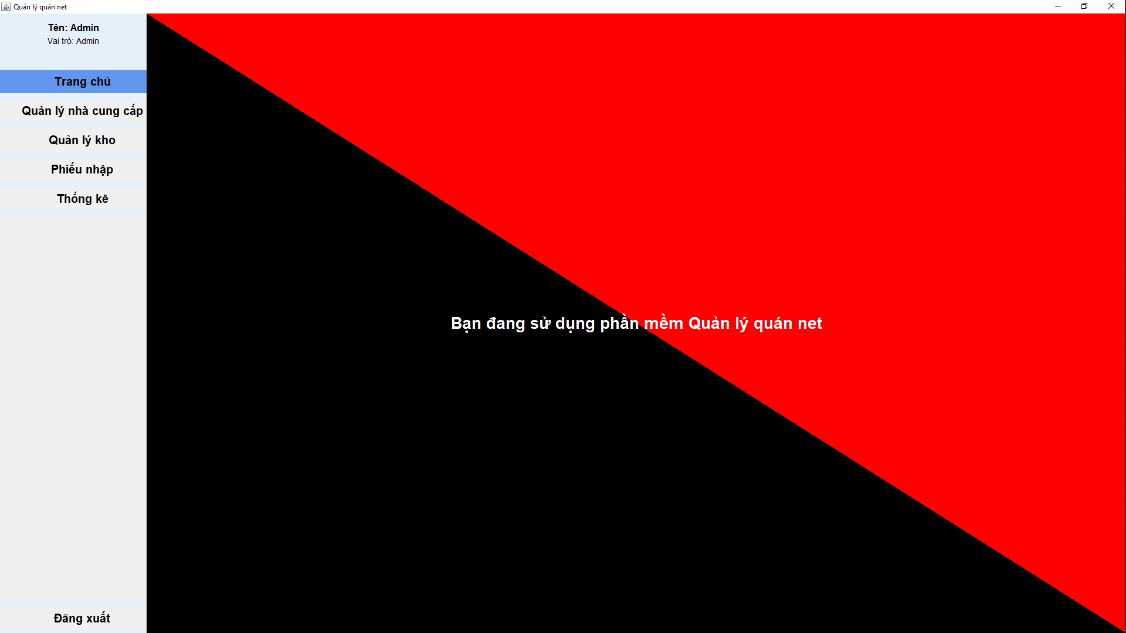

**2.4 Giao diện Khách Hàng**

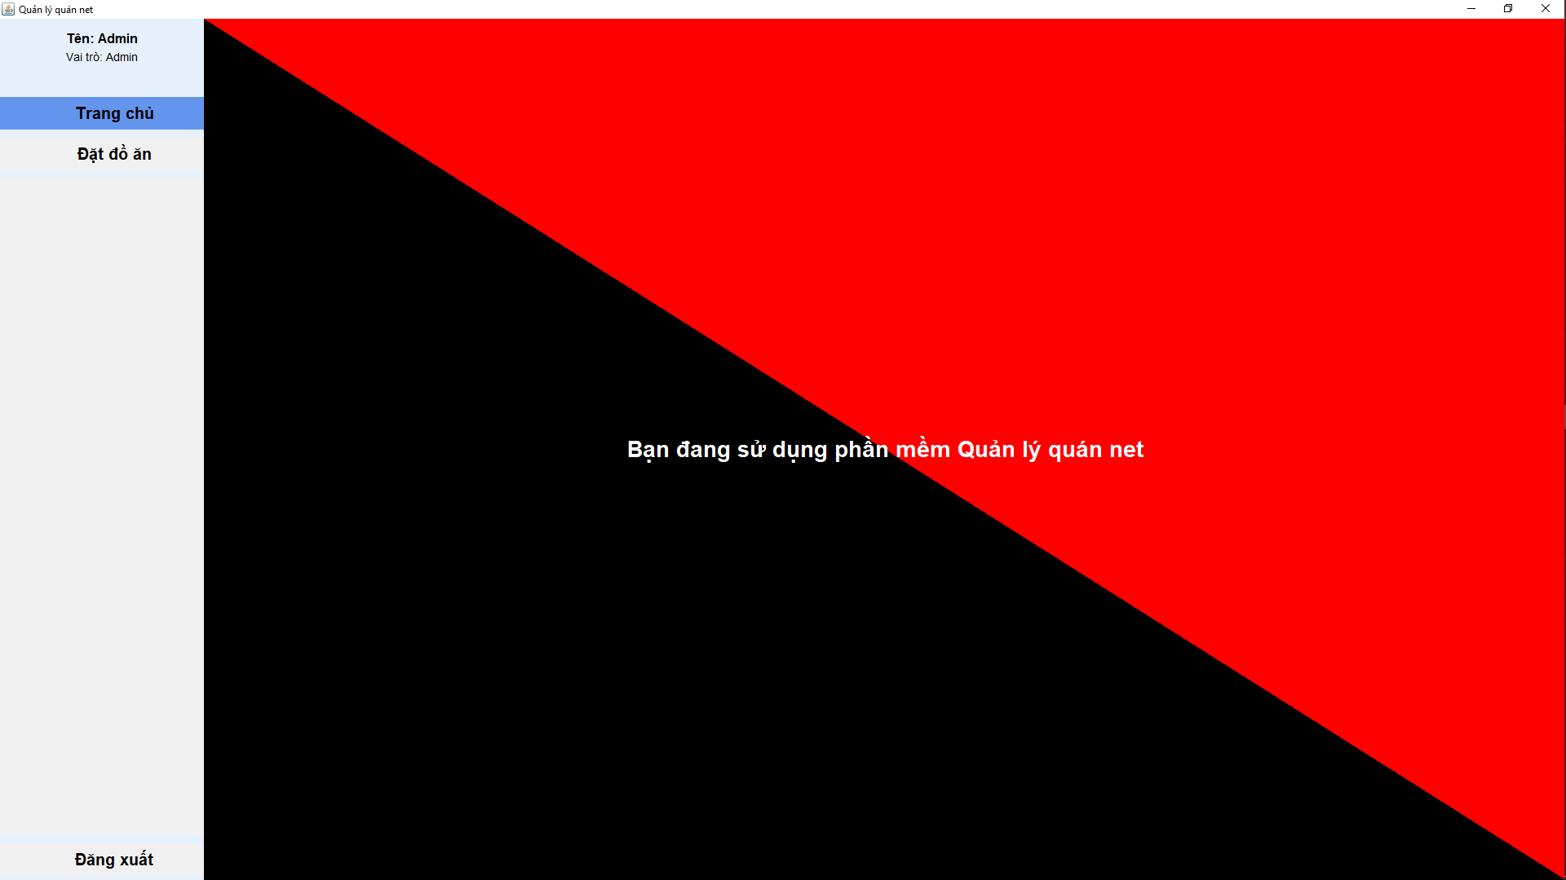

* 1. **Giao diện Quản lý máy**

**3.1 .a Tình trạng máy**

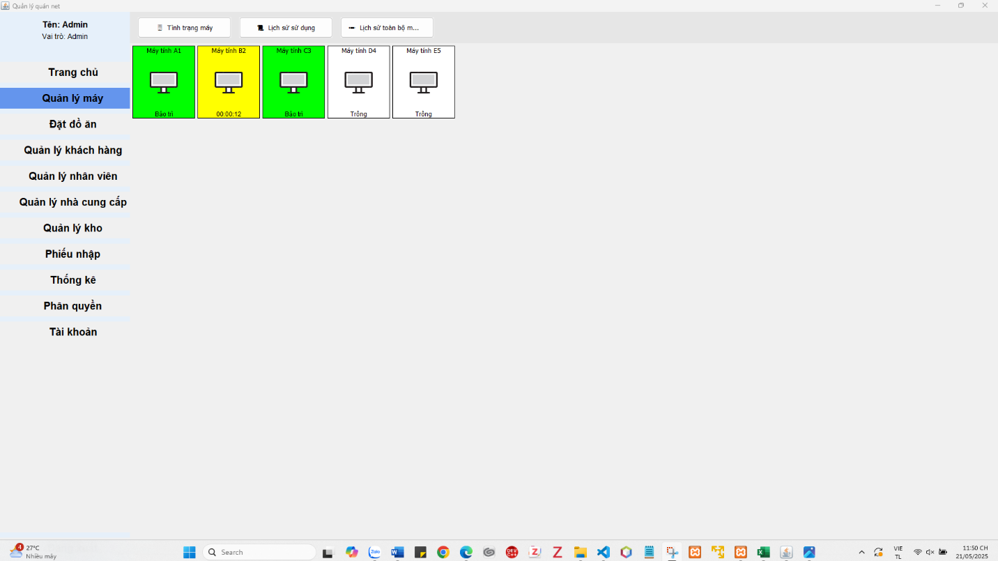

**3.1.b Tùy chọn cho máy**

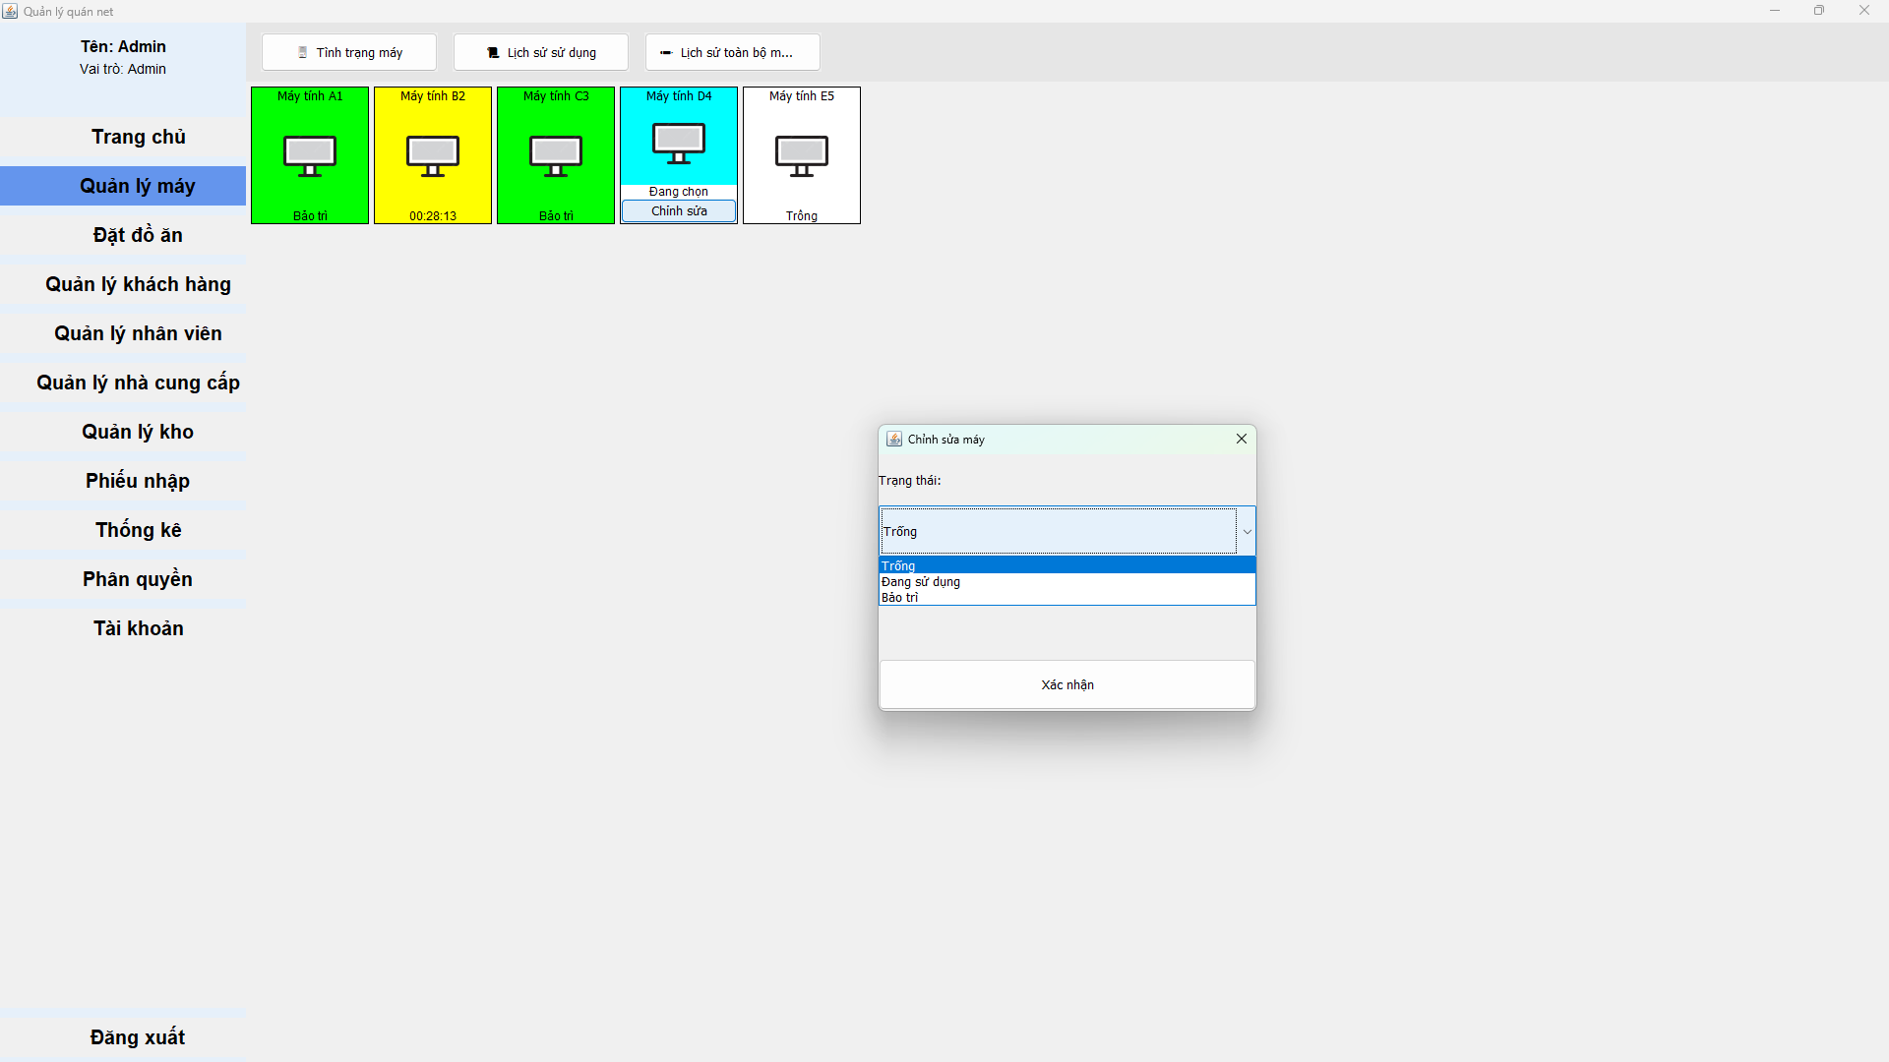

**3.2.a Lịch sử máy**

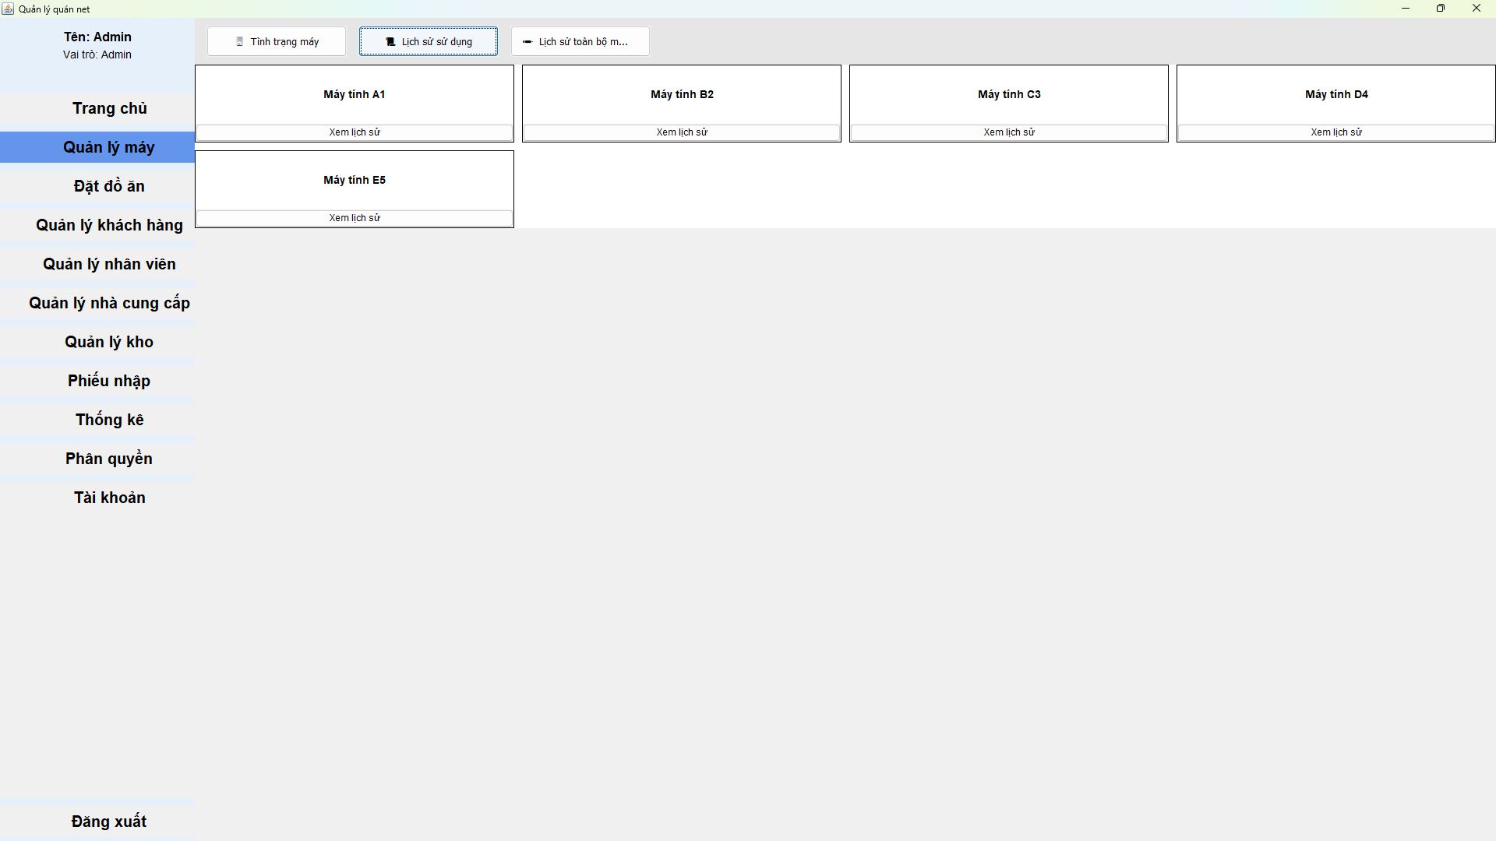

**3.2.b Xem được lịch sử của từng máy (vd: Máy B2)**

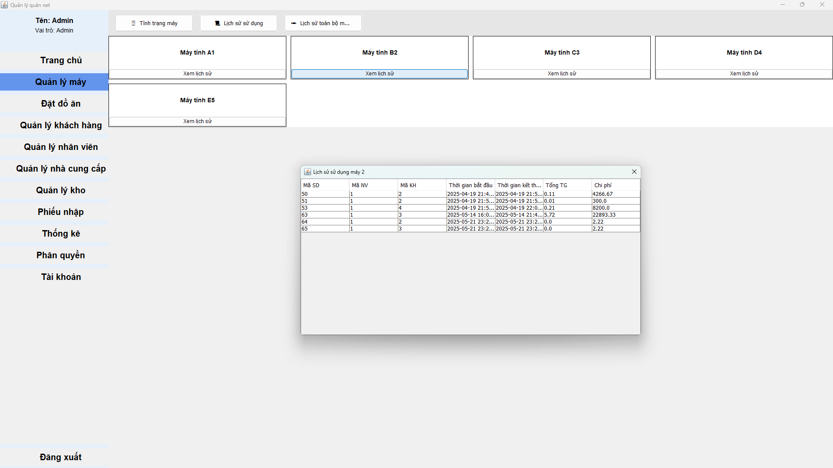

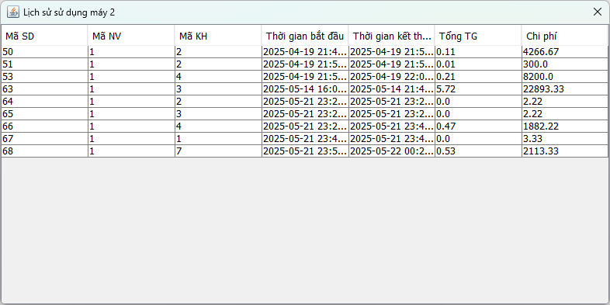

**3.2.c Xem lại các tất cả các hóa đơn**

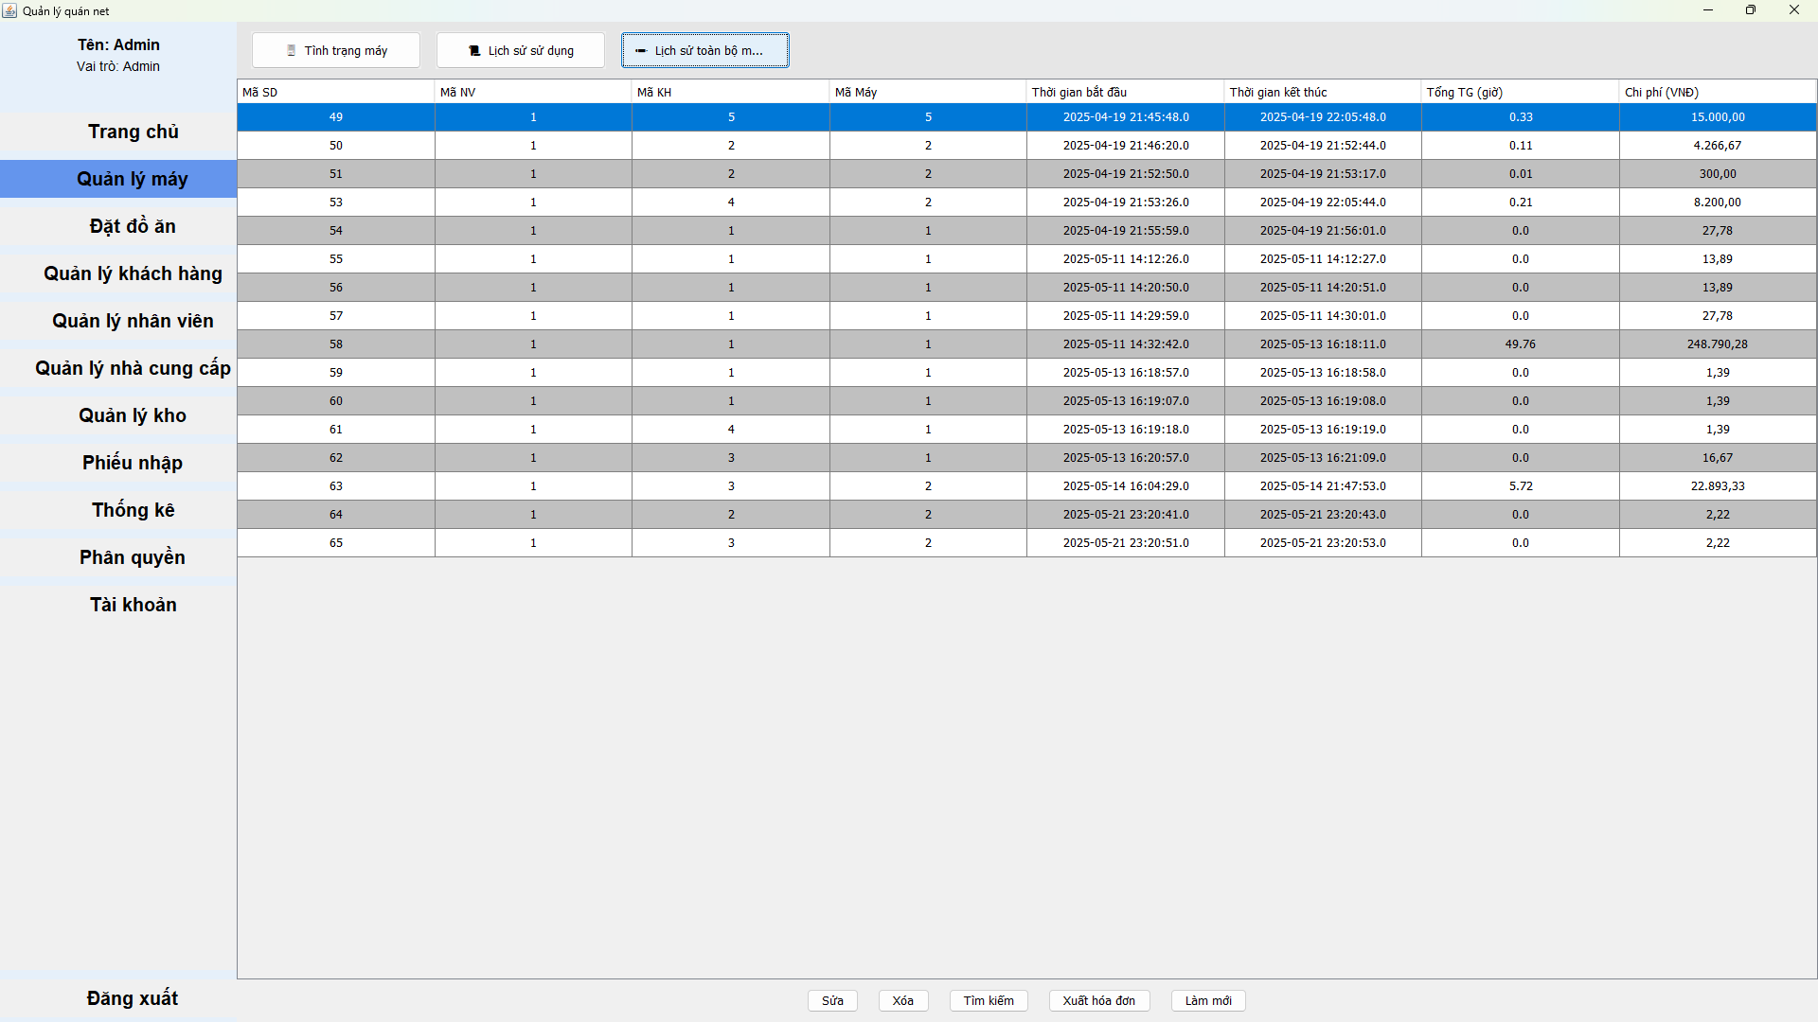

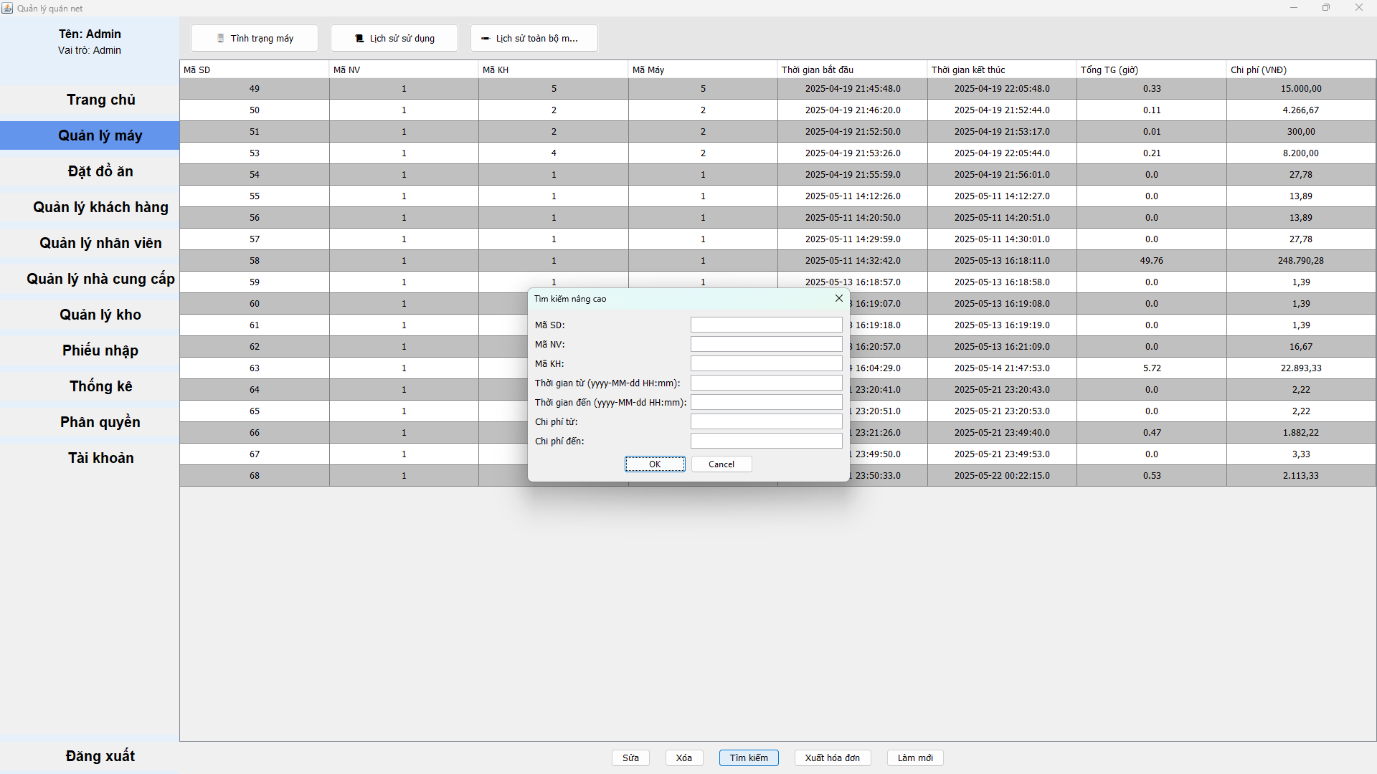**3.2.d Tìm kiếm hóa đơn**

**3.2.e Xuất được hóa đơn pdf**

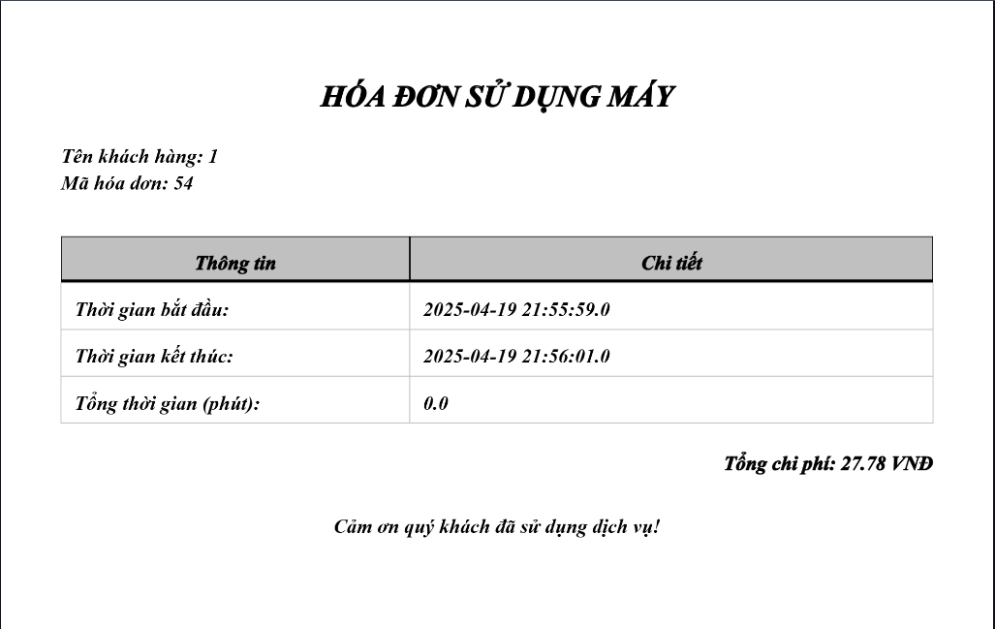

* 1. **Giao diện Đặt đồ ăn**

**4.1 Đặt đồ ăn**

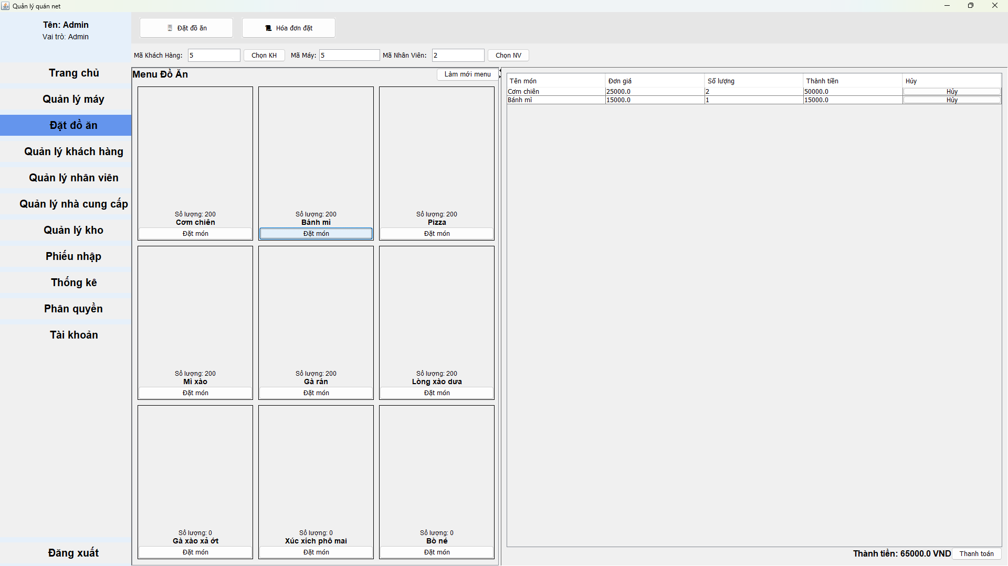

**4.2.a Hóa đơn đặt**

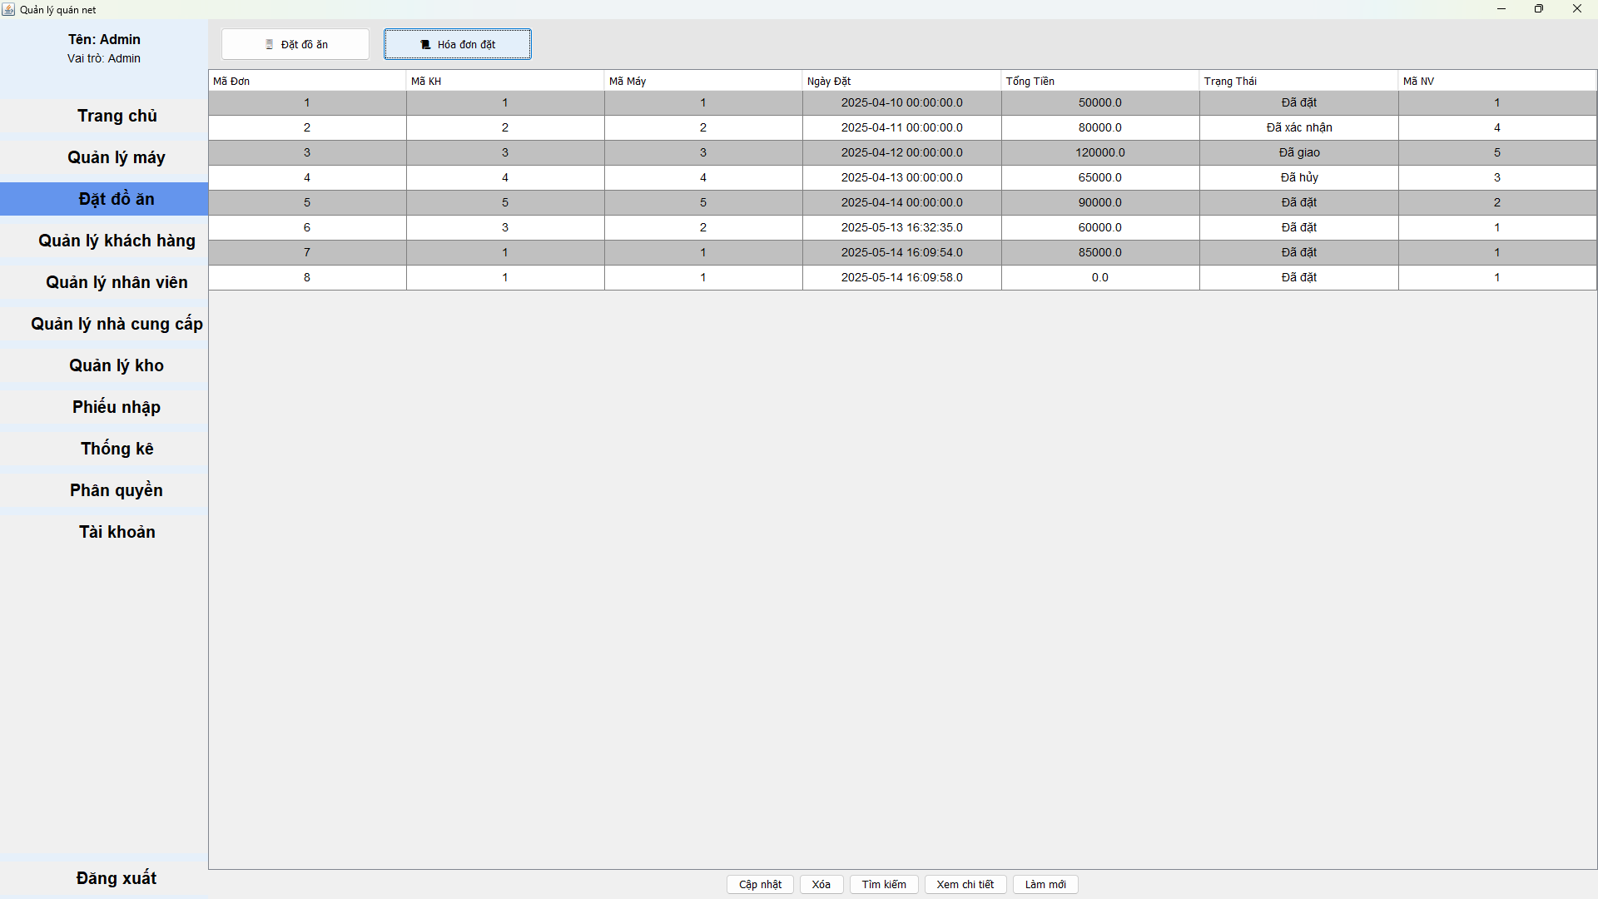

**4.2.b Cập nhật trạng thái đơn hang**

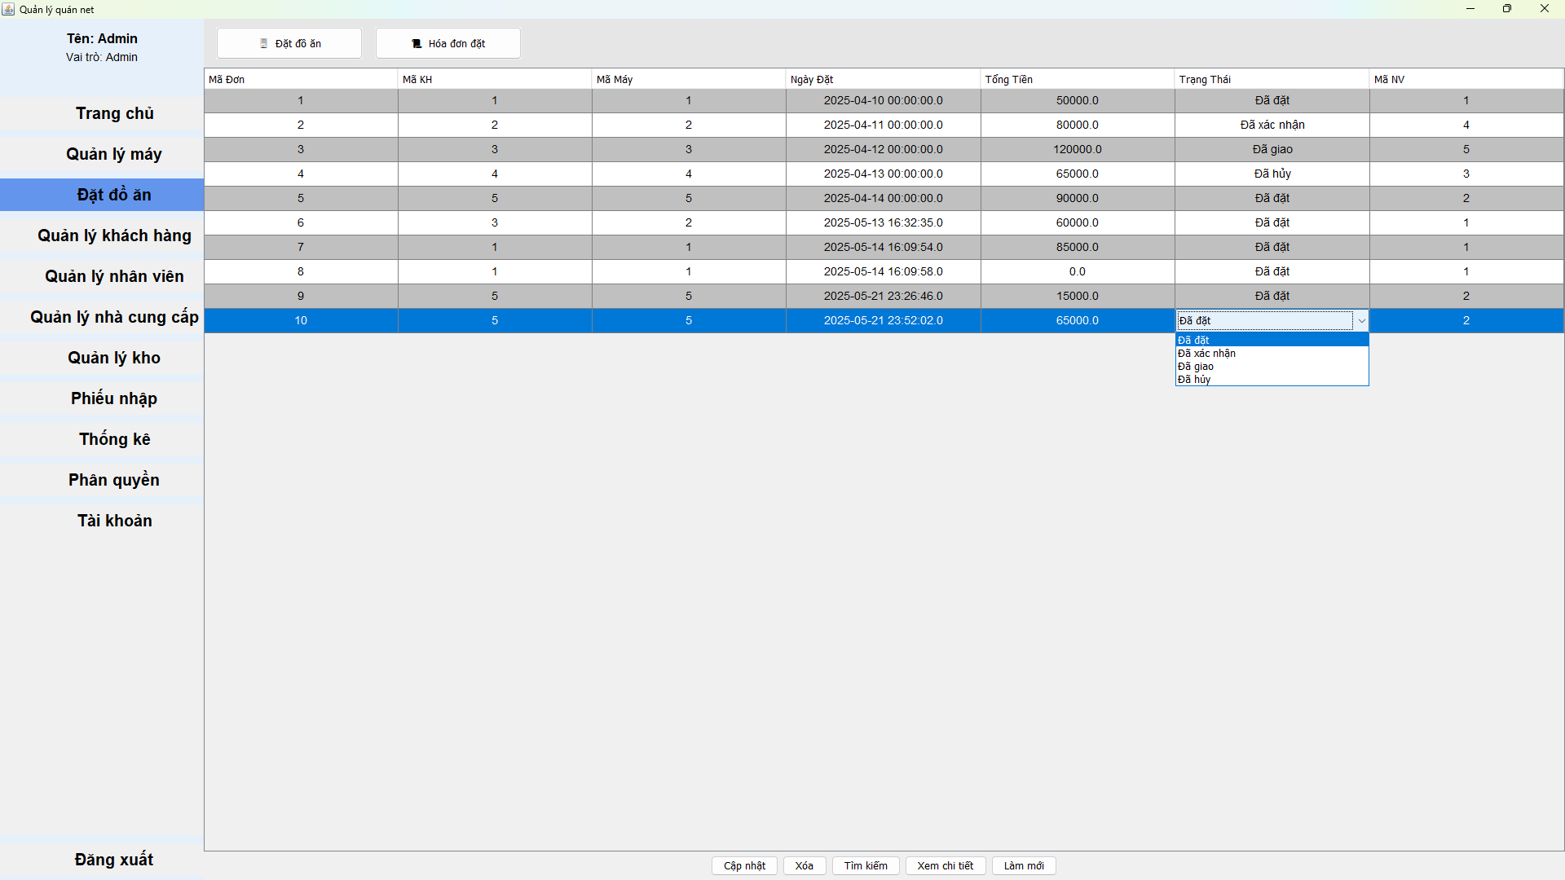

**4.2.c Xóa đơn hàng**

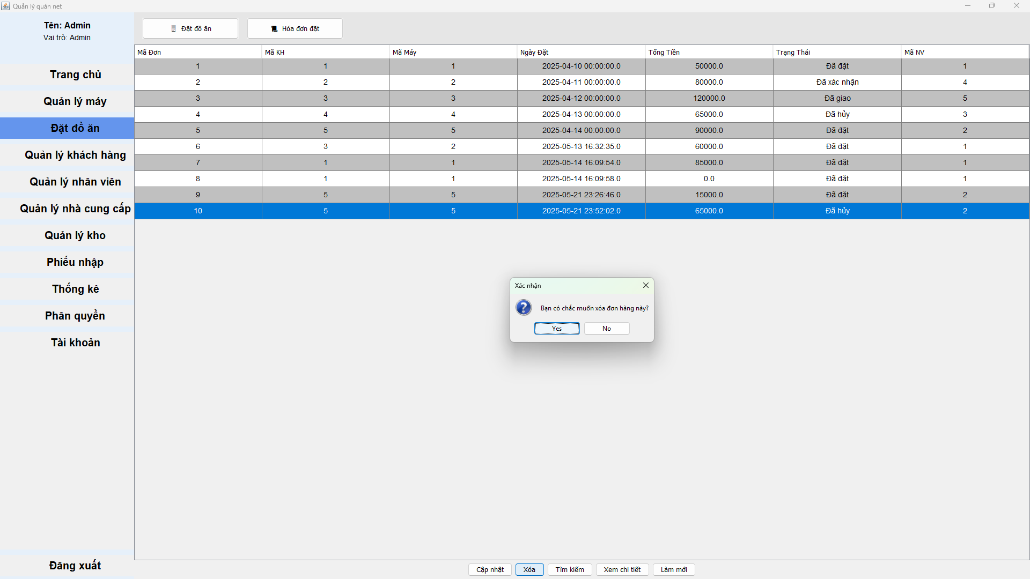

**4.2.d Tìm kiếm đơn hàng**

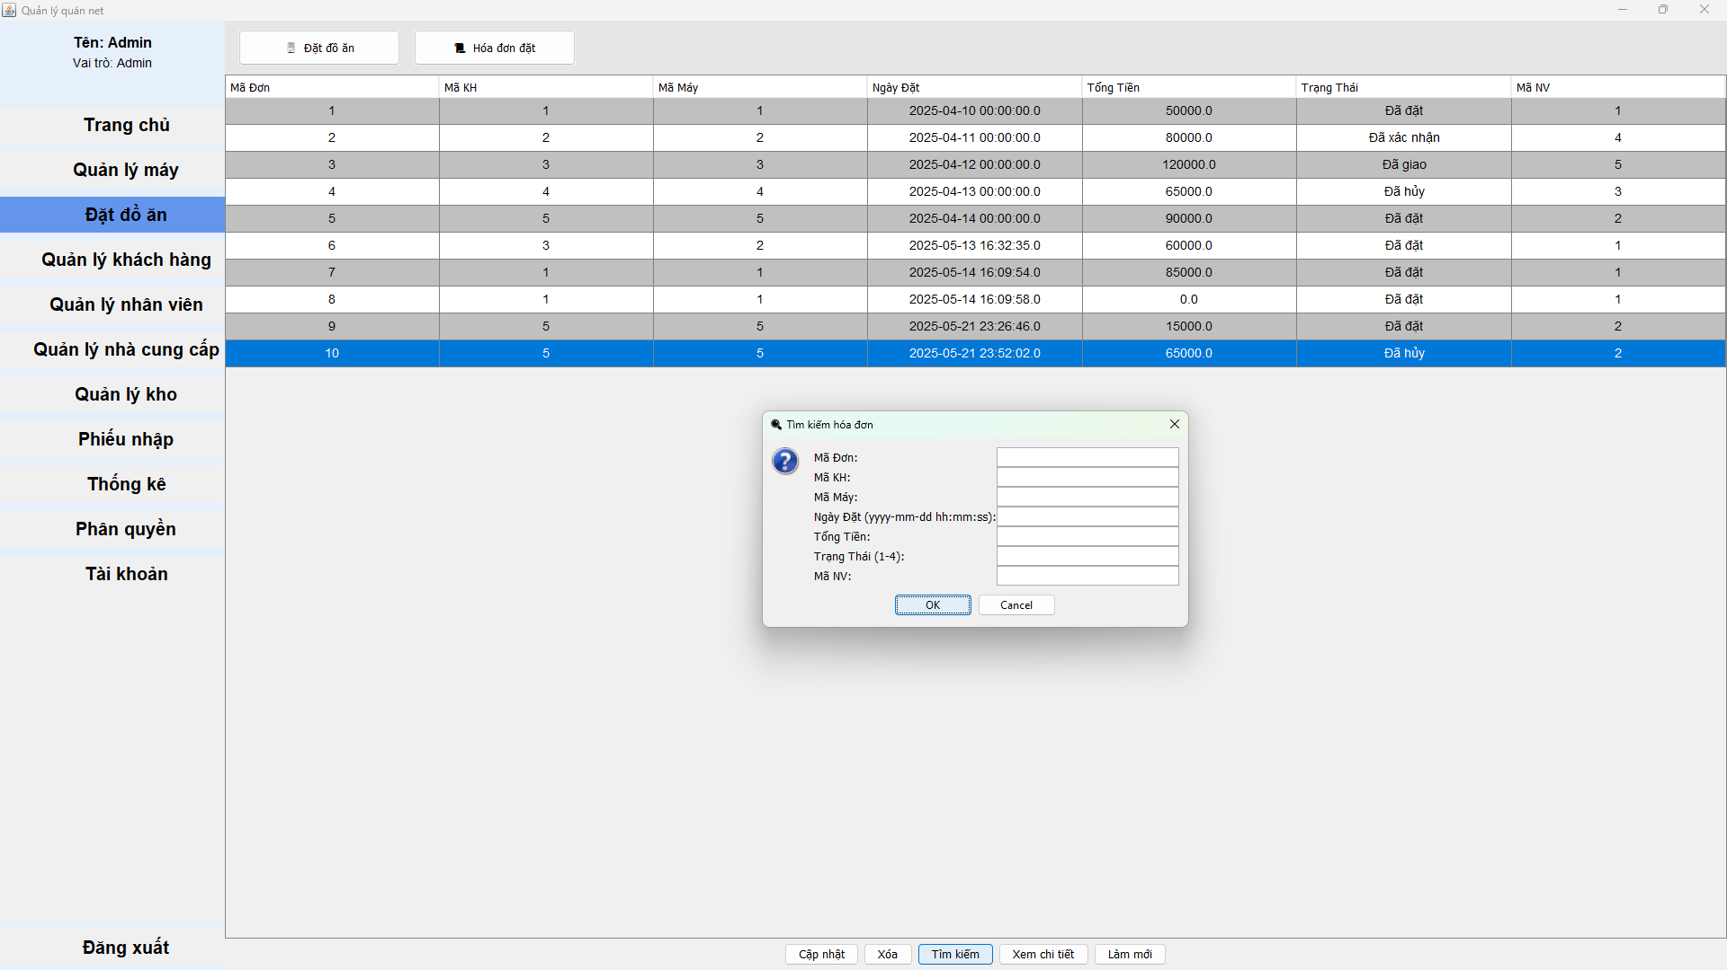

**4.2.e Xem chi tiết đơn hàng**

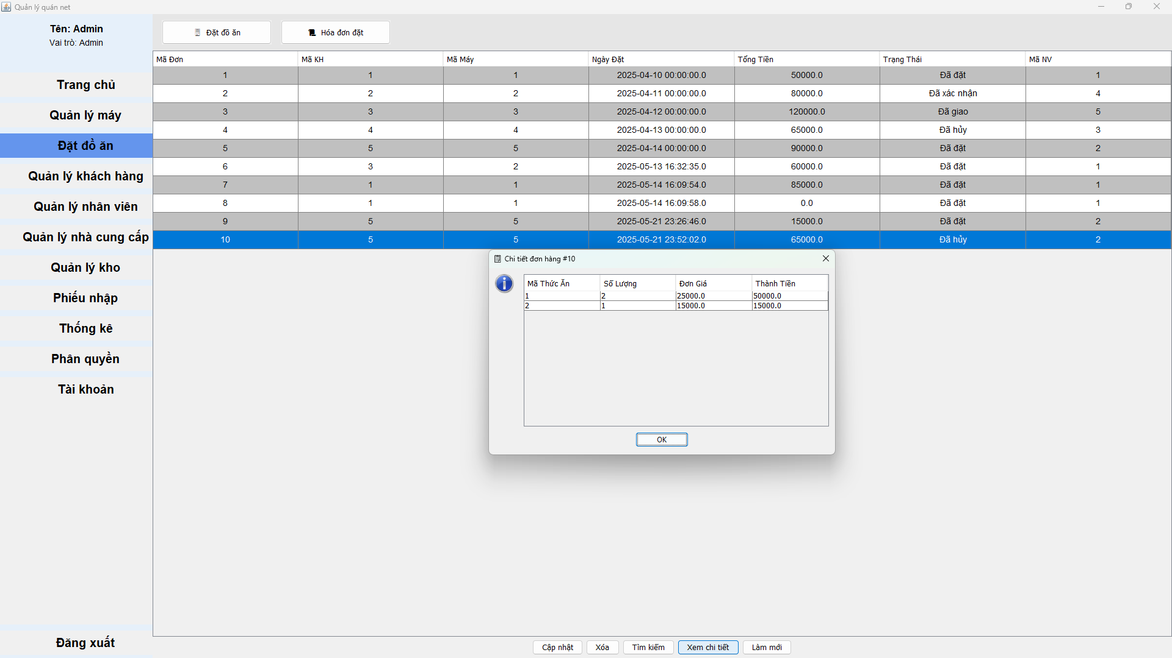

* 1. **Giao diện Quản lý khách hàng**

**5.1. Giao diện chính**

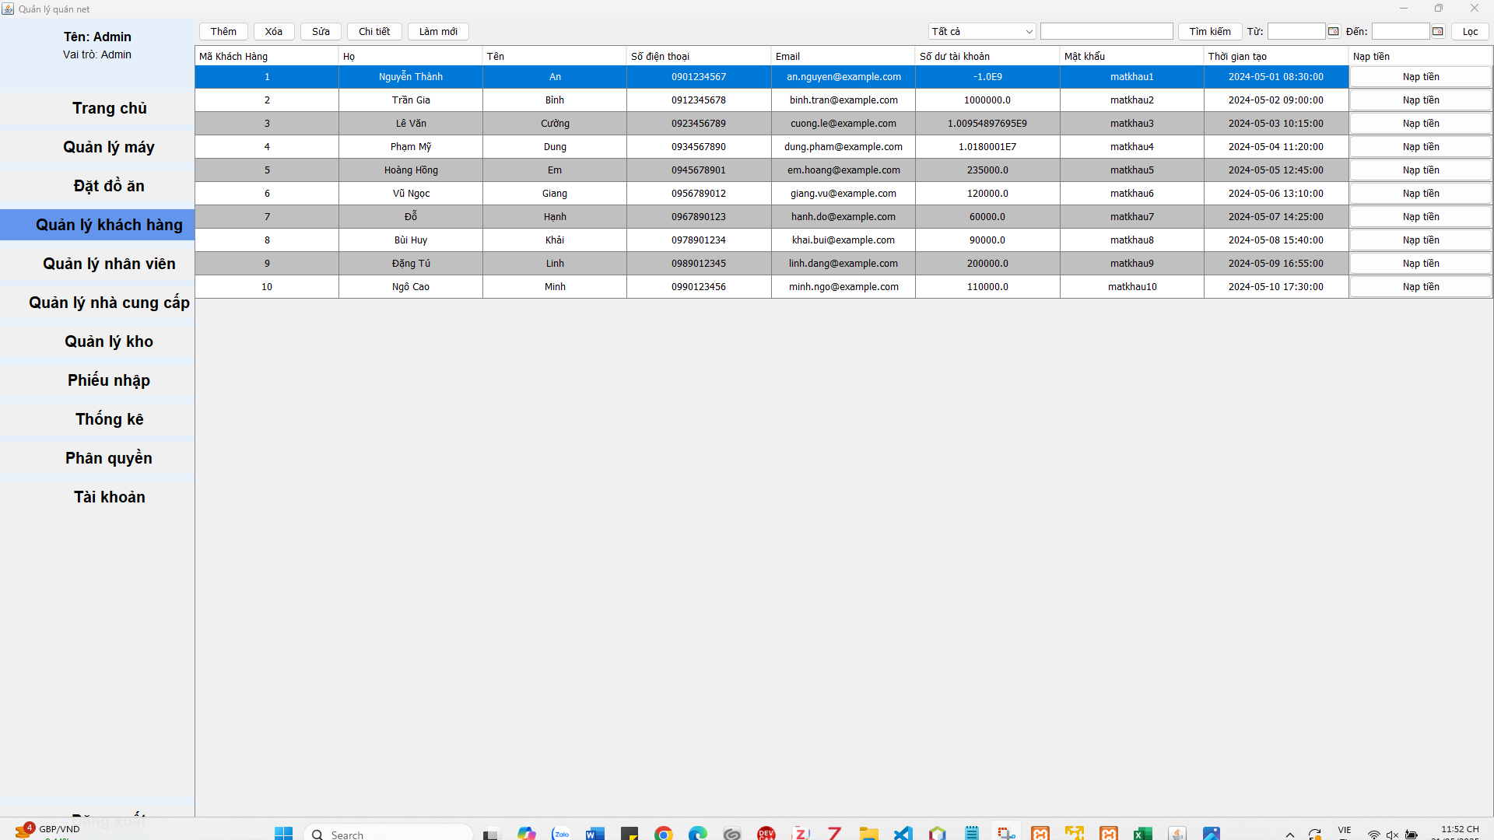

*Có chức năng thêm, xóa, sửa, chi tiết, nạp tiền, tìm kiếm, lọc, sắp xếp*

**5.2 Thêm khách hàng**

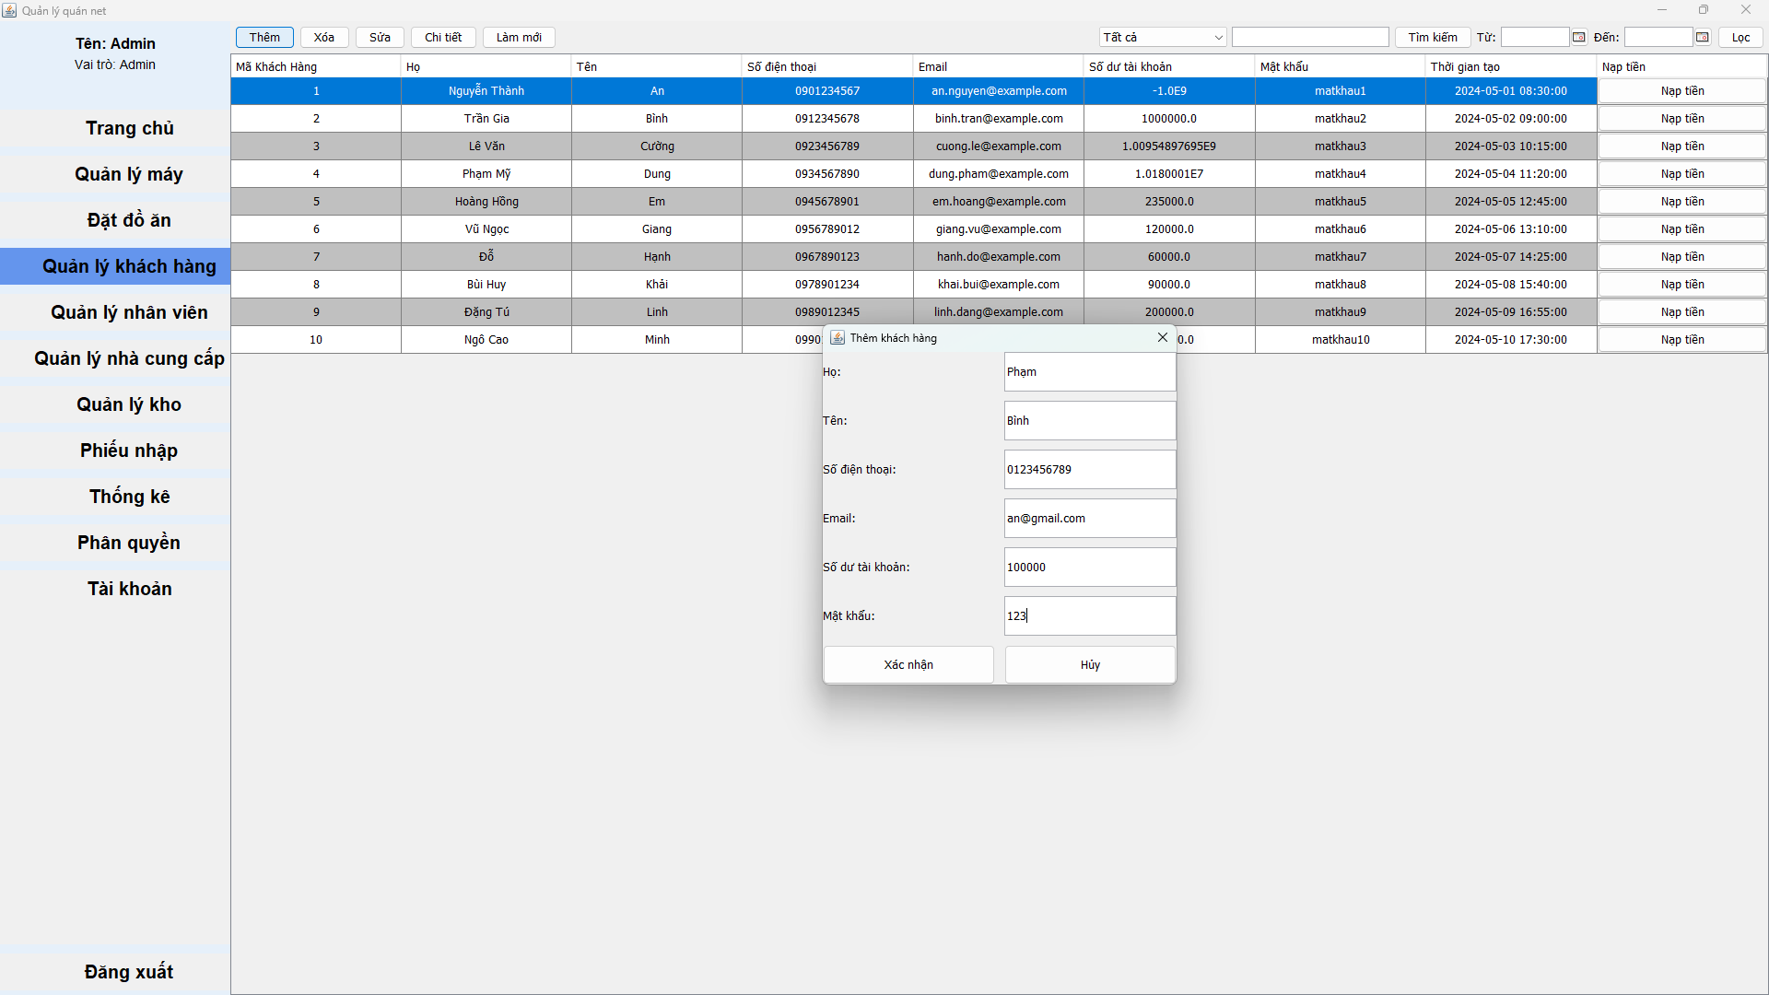

**5.3 Xóa khách hàng**

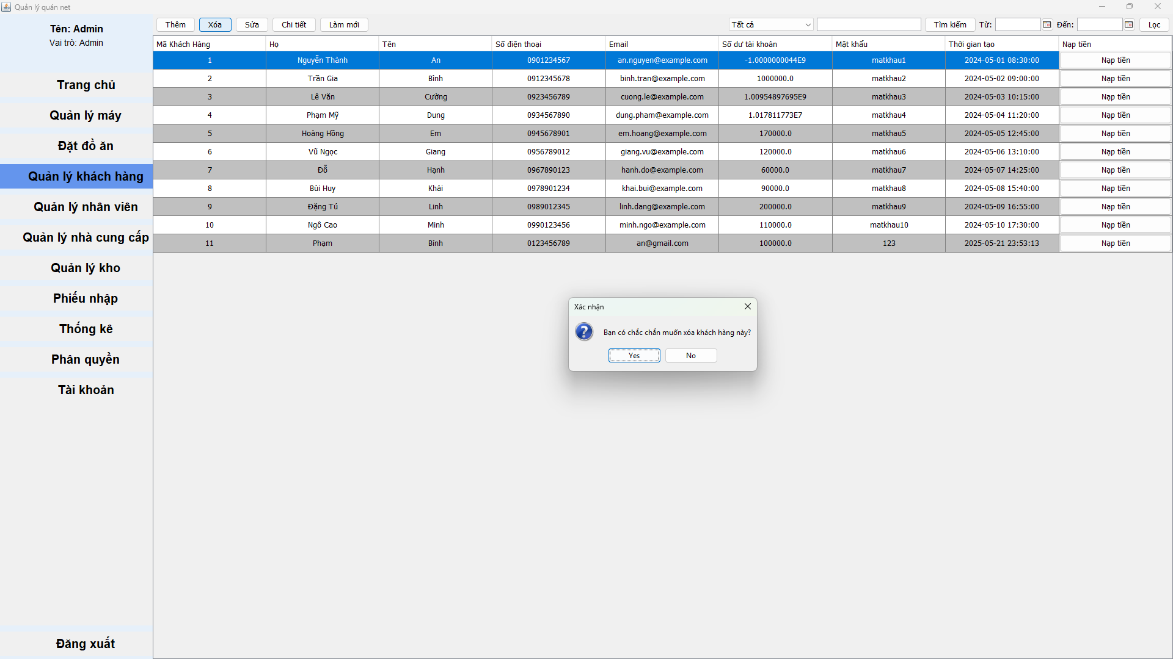

**5.4 Sửa khách hàng**

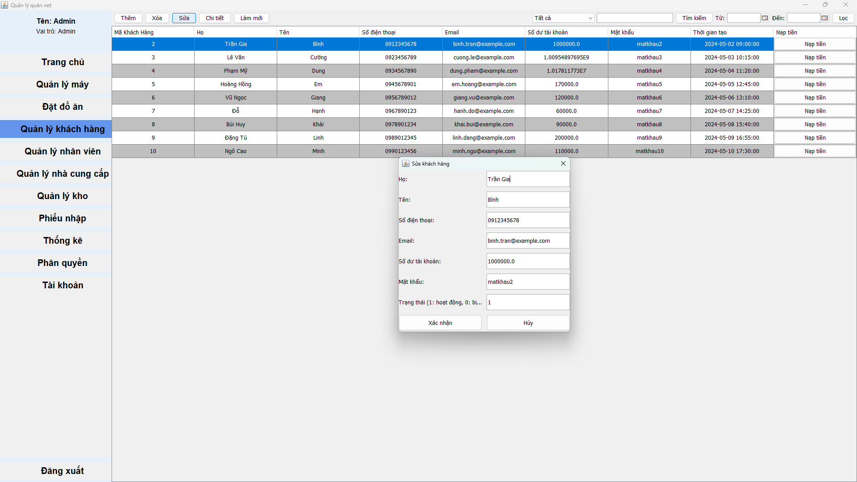

**5.5 Xem chi tiết khách hàng**

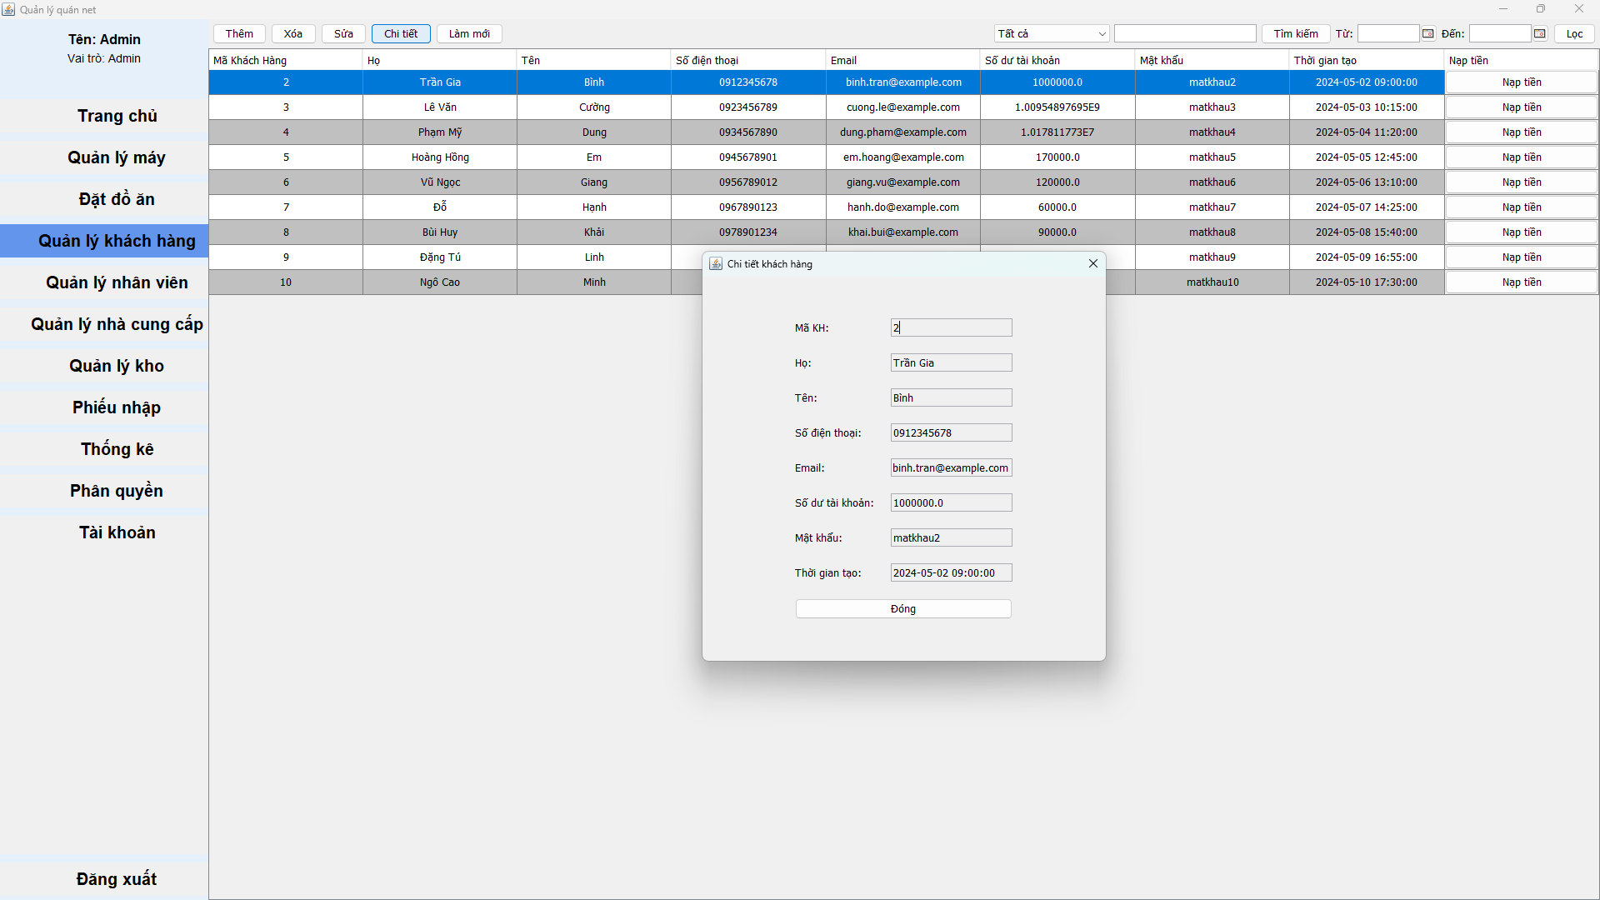

**5.6 Nạp tiền vào tài khoản khách hàng**

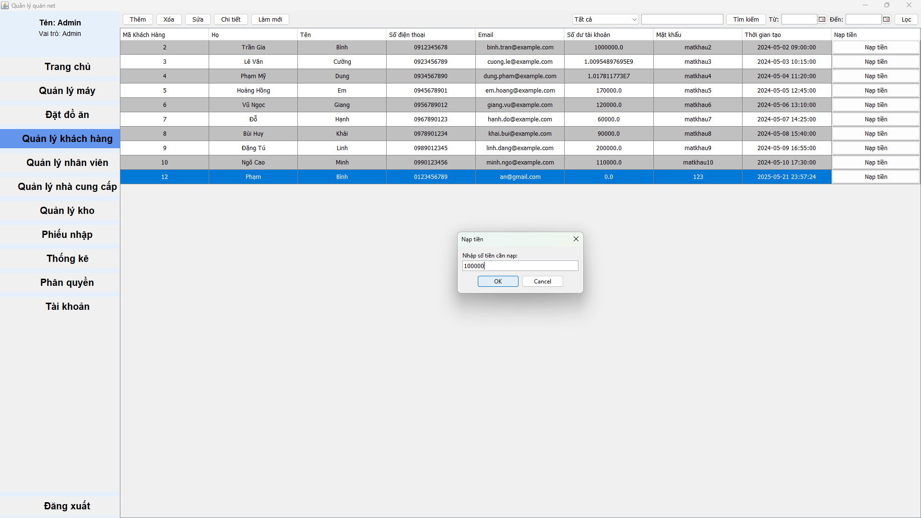

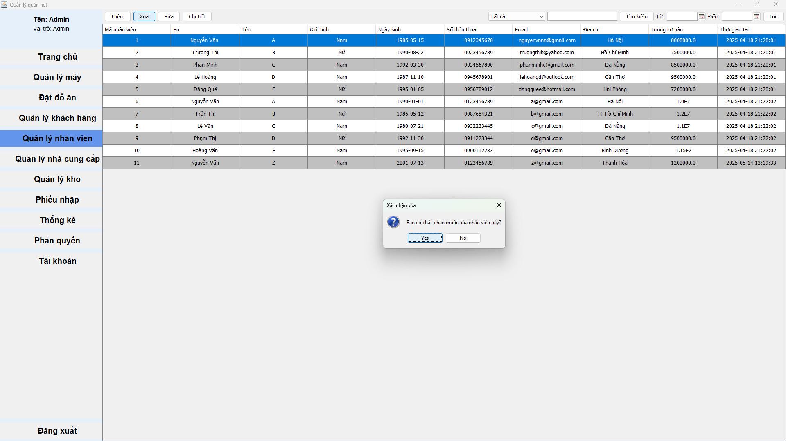

* 1. **Giao diện Quản lý nhân viên**

**6.1 Giao diện chính**

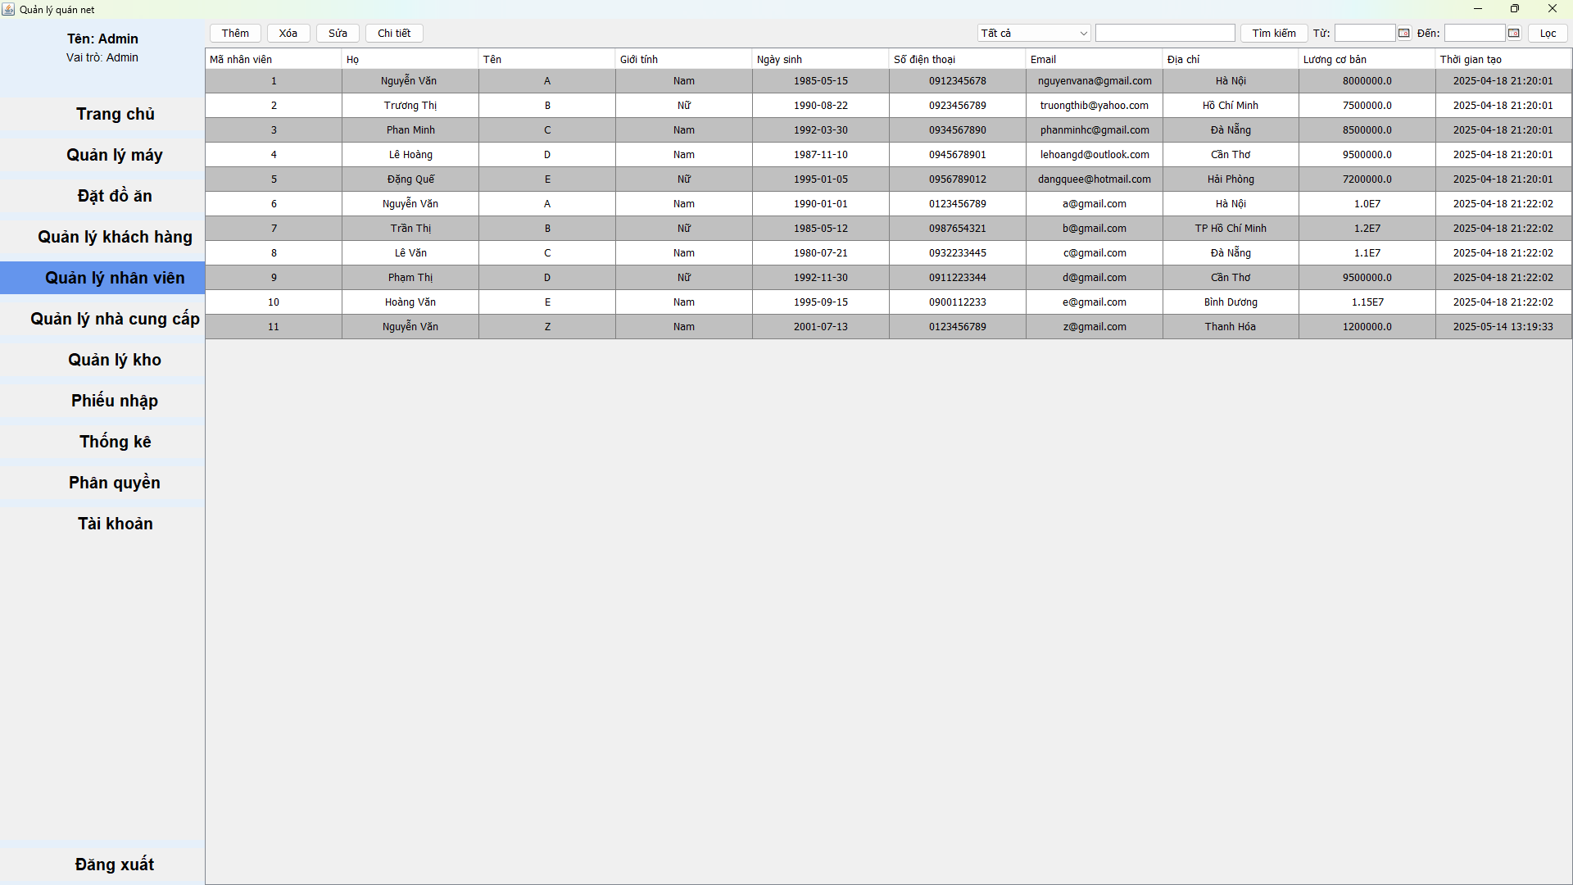

*Có chức năng thêm, xóa, sửa, chi tiết, tìm kiếm, lọc, sắp xếp*

**6.2 Thêm nhân viên**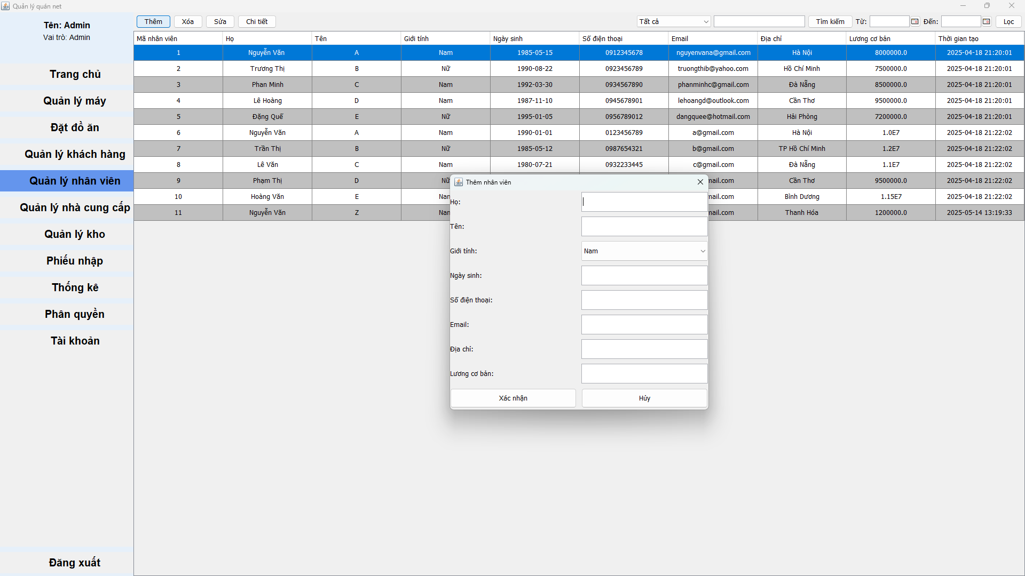

**6.3 Xóa nhân viên**



**6.4 Sửa nhân viên**

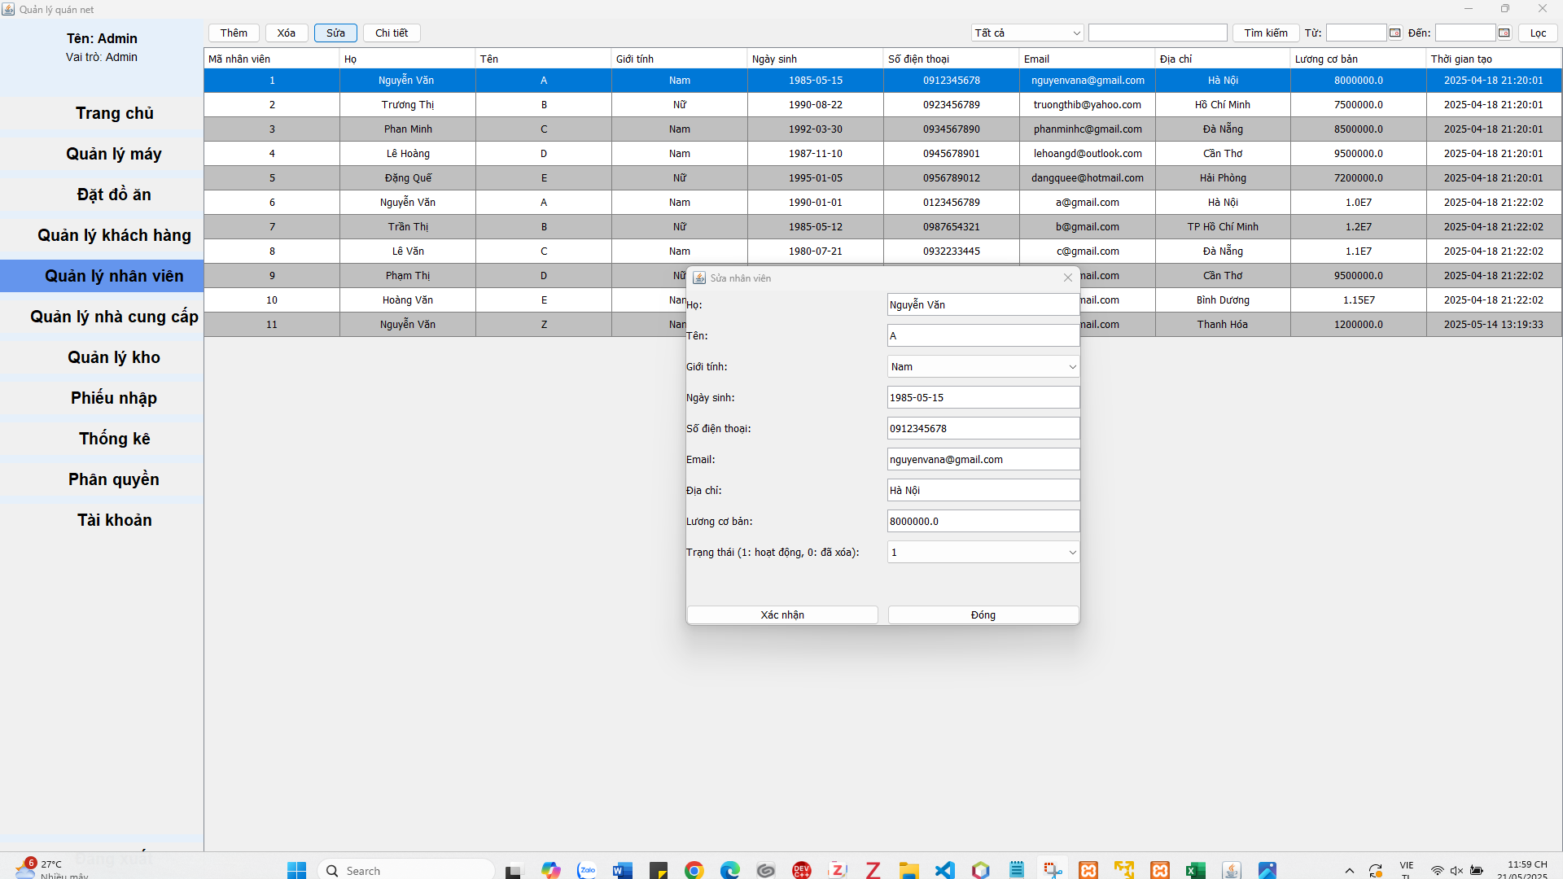

**6.5 Chi tiết nhân viên**

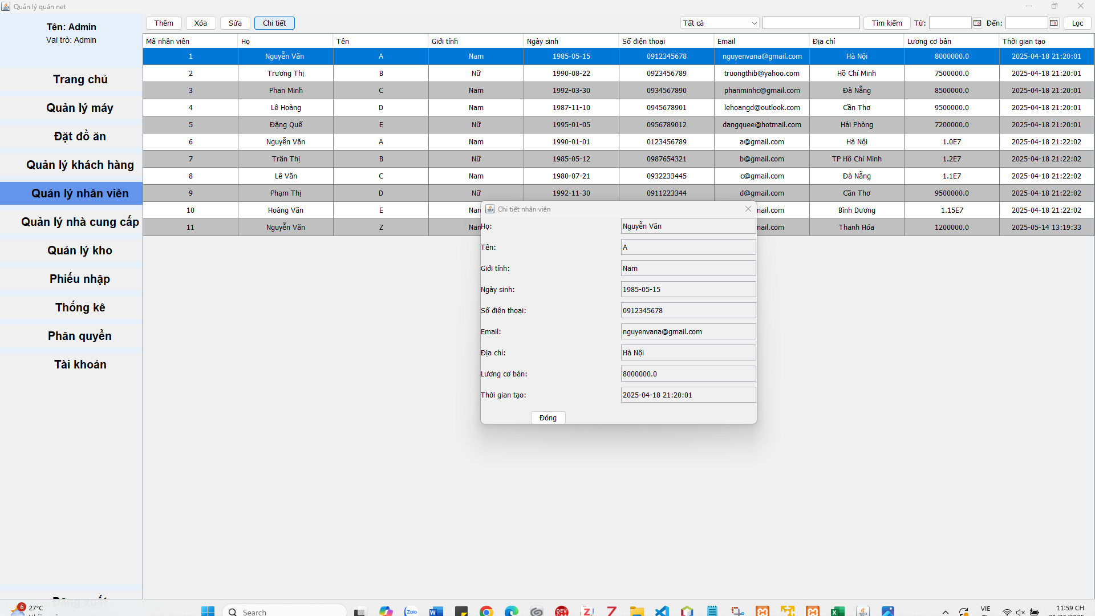

* 1. **Giao diện Quản lý nhà cung cấp**

**7.1 Giao diện chính**

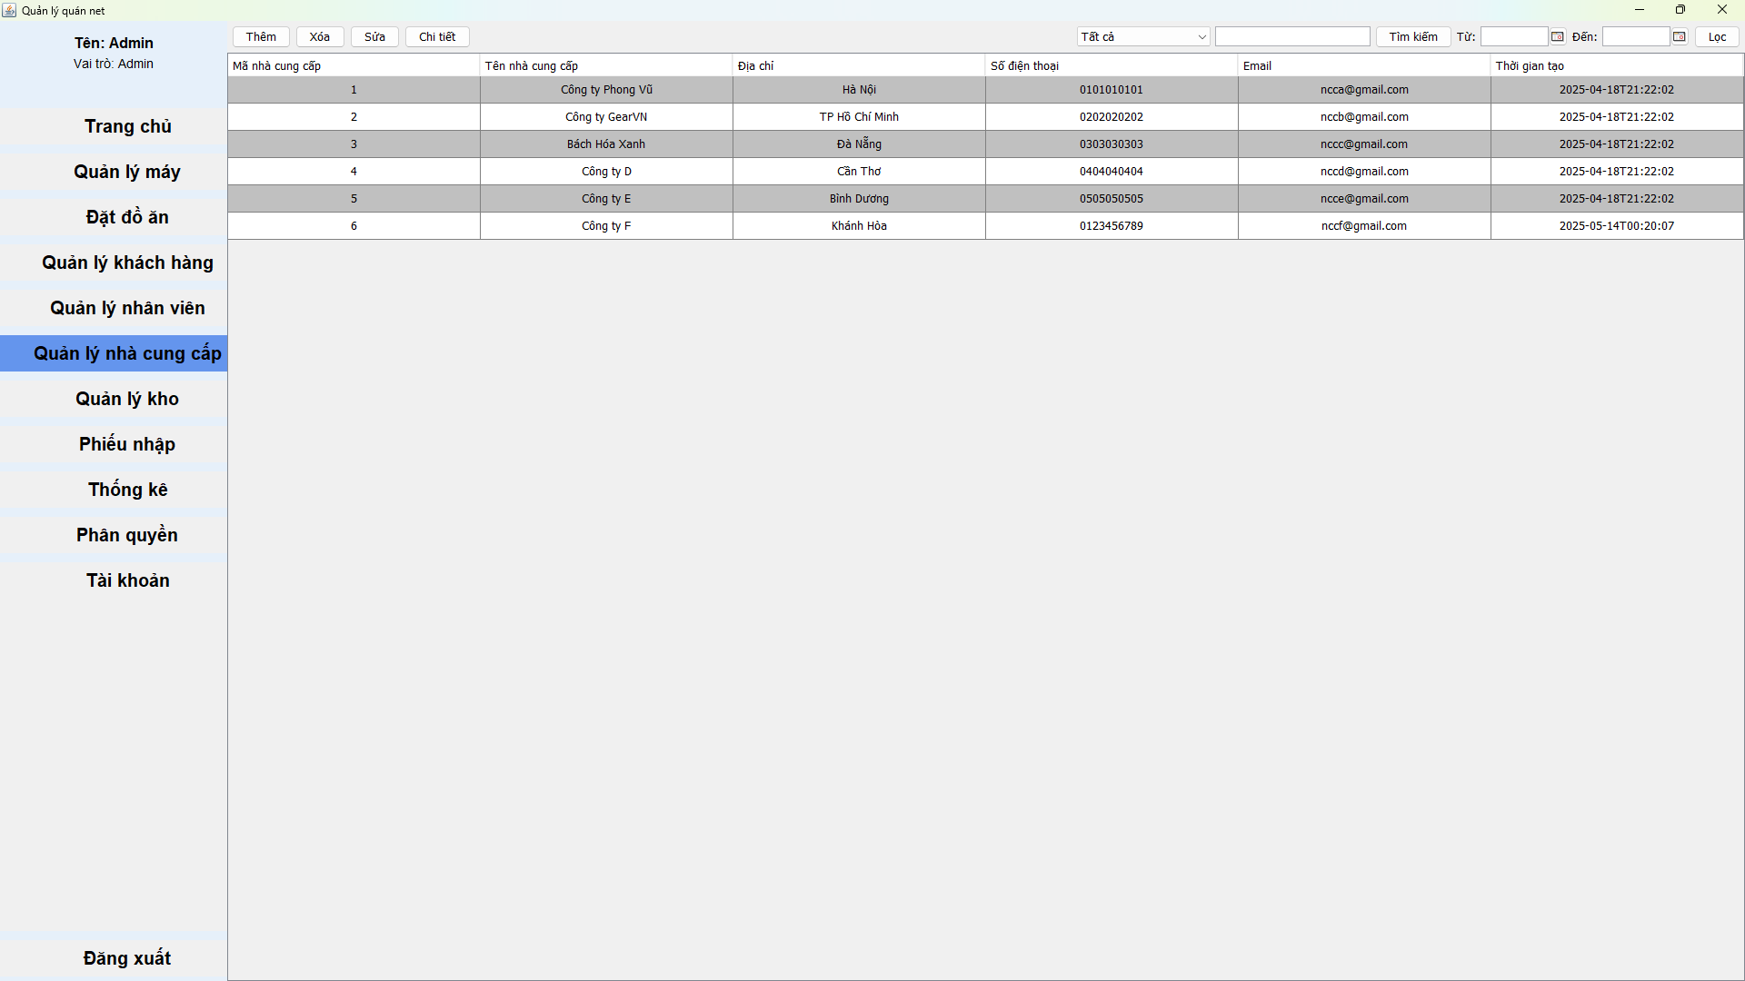

*Có chức năng thêm, xóa, sửa, chi tiết, tìm kiếm, lọc, sắp xếp*

**7.2 Thêm nhà cung cấp**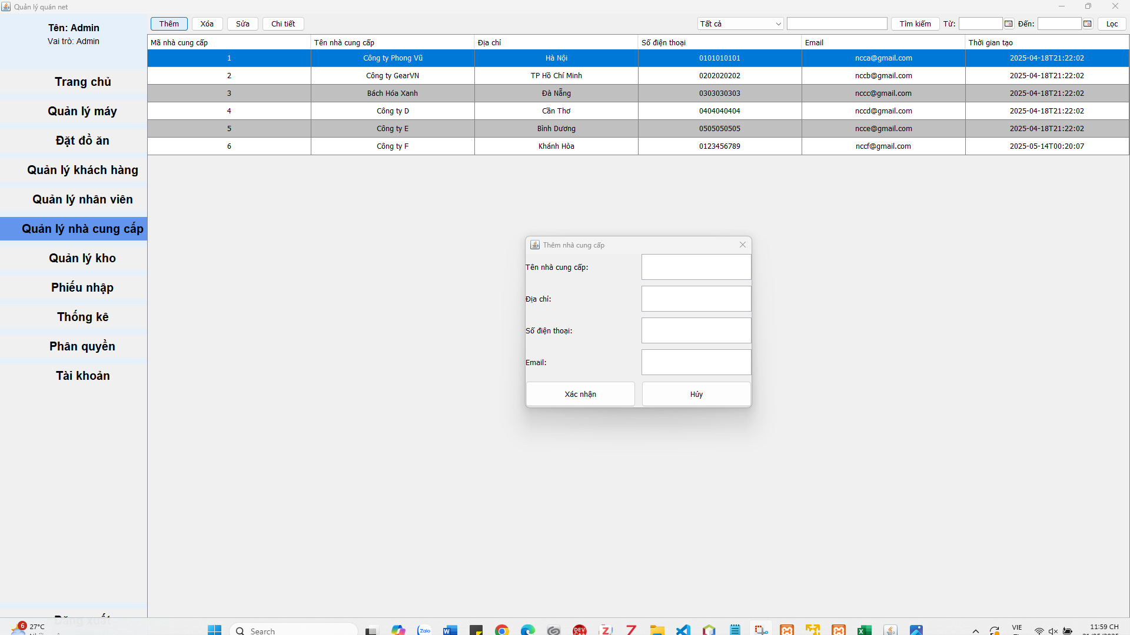

**7.3 Xóa nhà cung cấp**

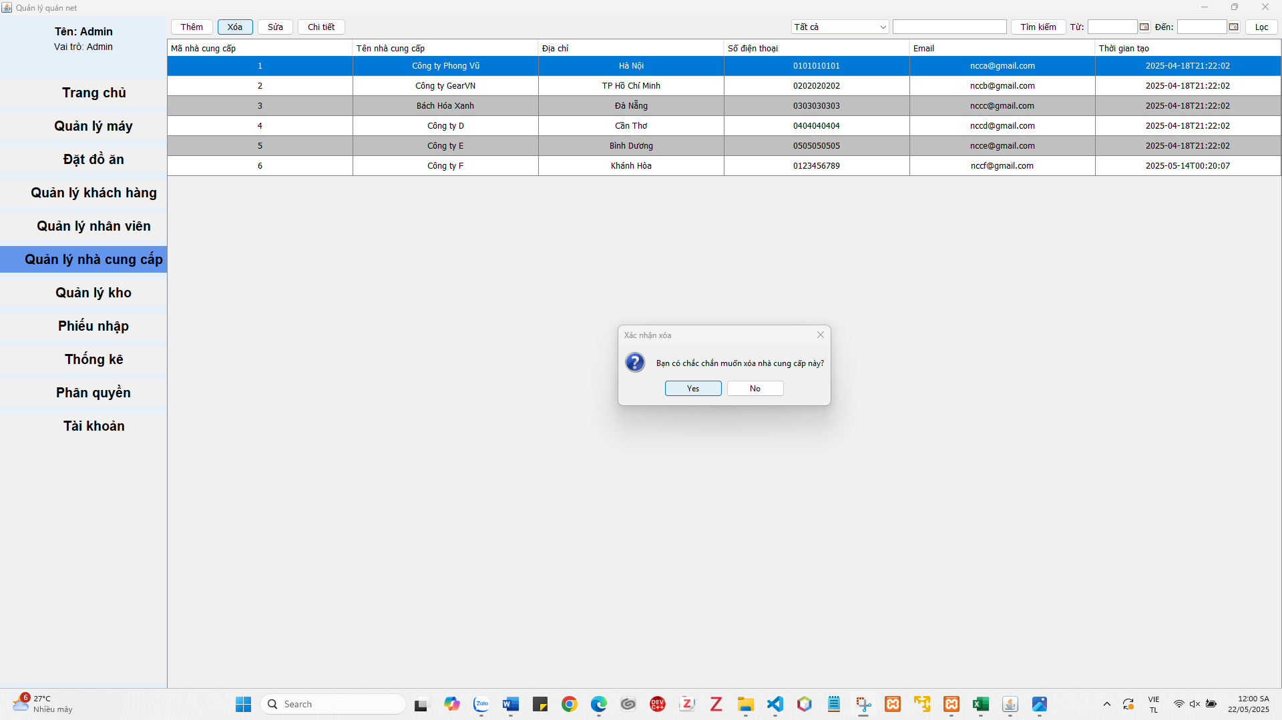

**7.4 Sửa nhà cung cấp**

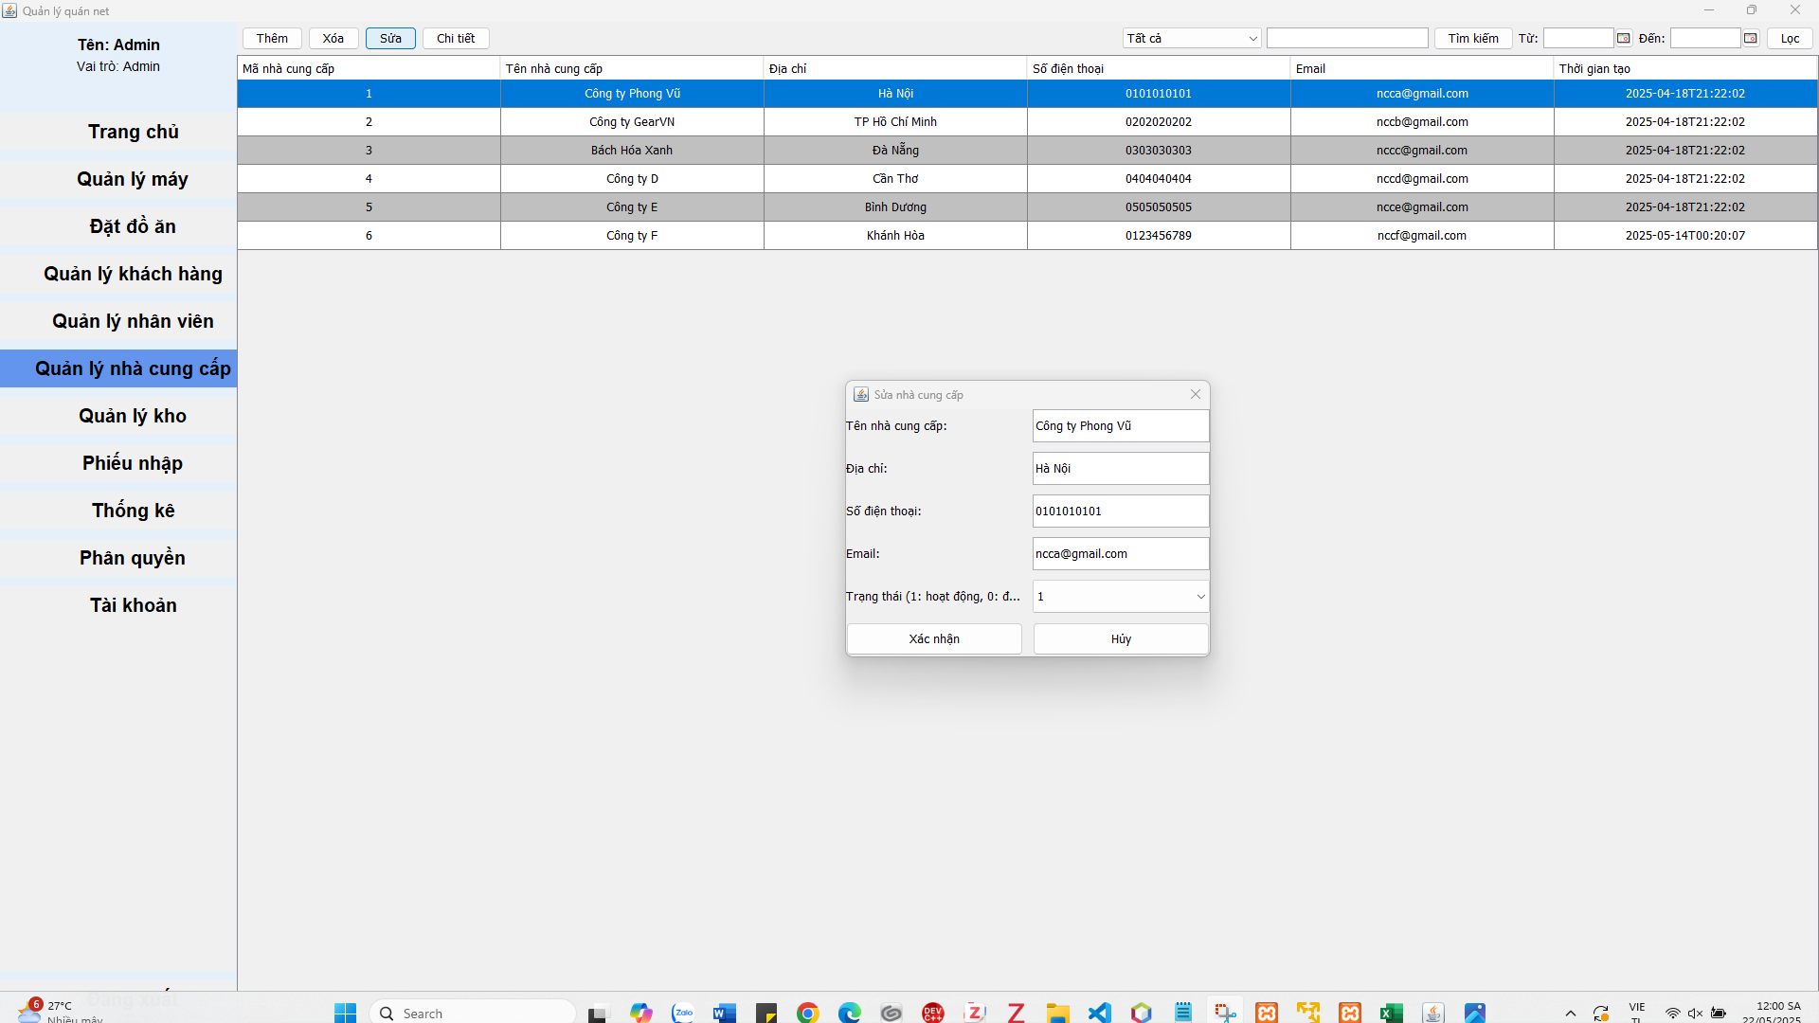

**7.5 Chi tiết nhà cung cấp**

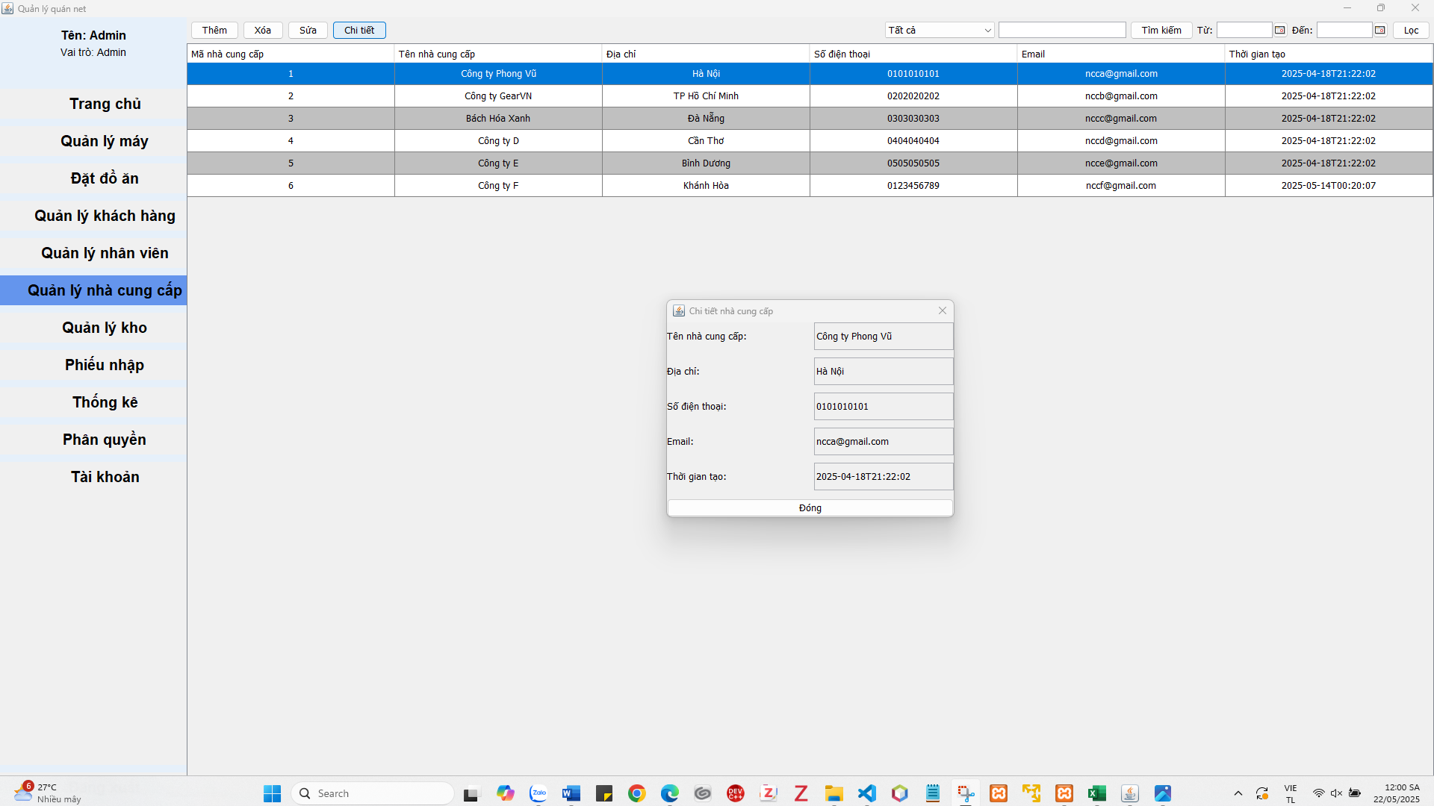

## **8.1 Quản lý kho máy tính**

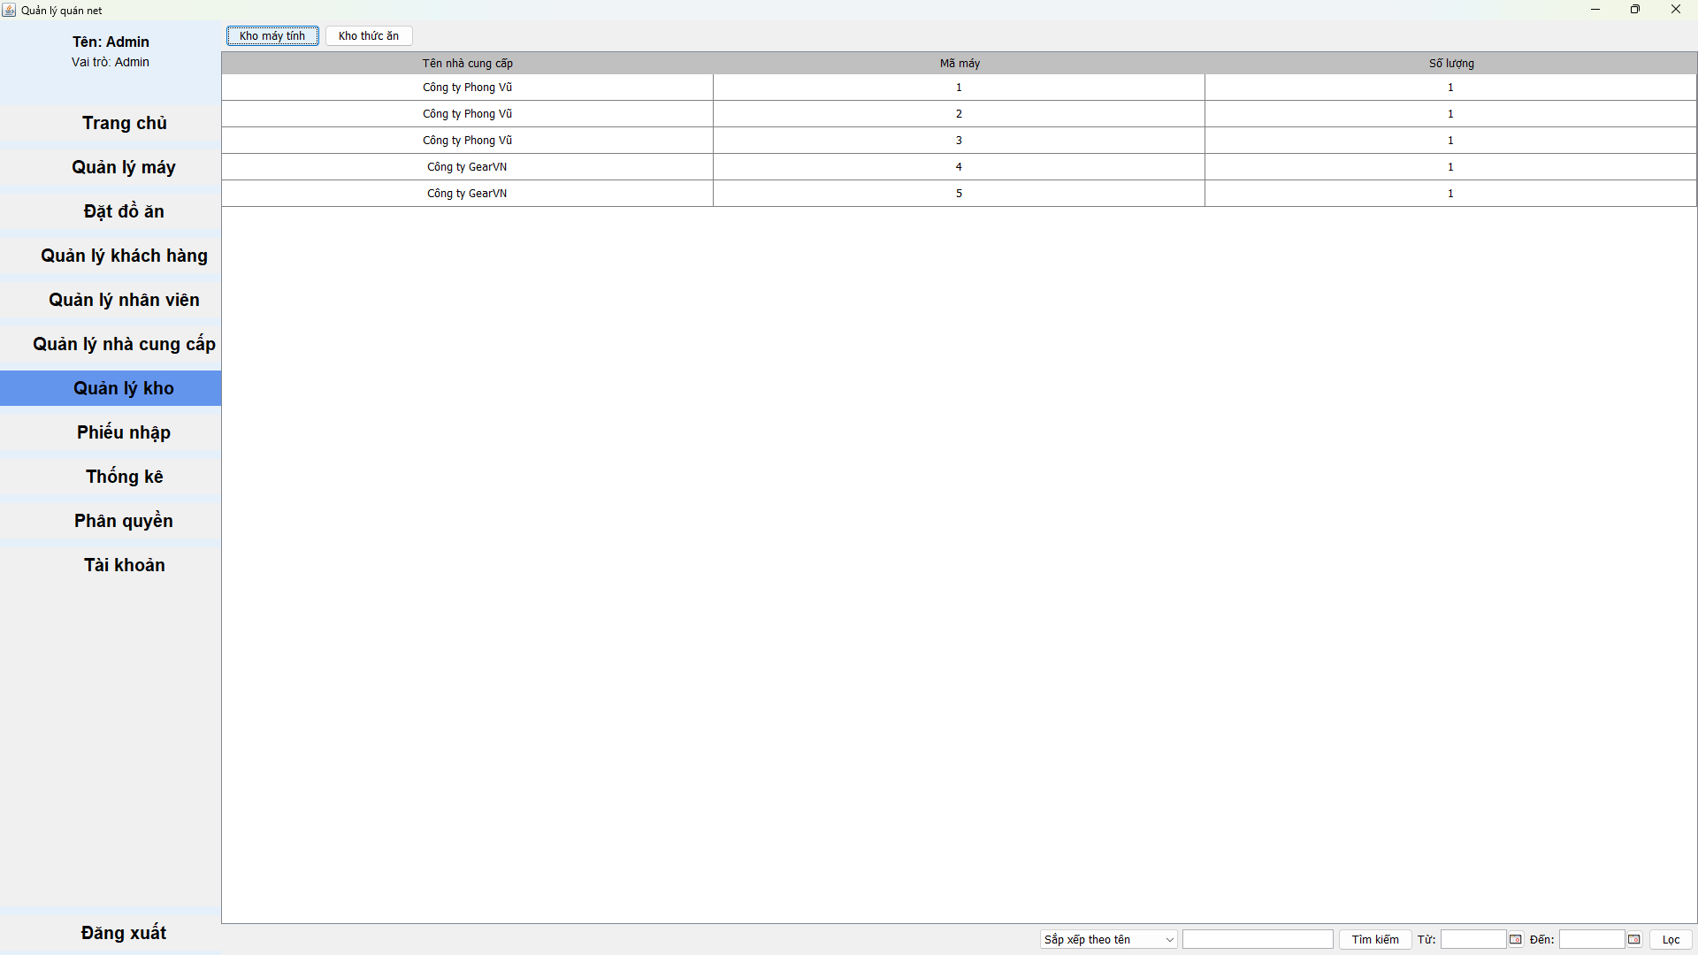

*Có sắp xếp, tìm kiếm, lọc theo thời gian*

## **8.2 Quản lý kho thức ăn**

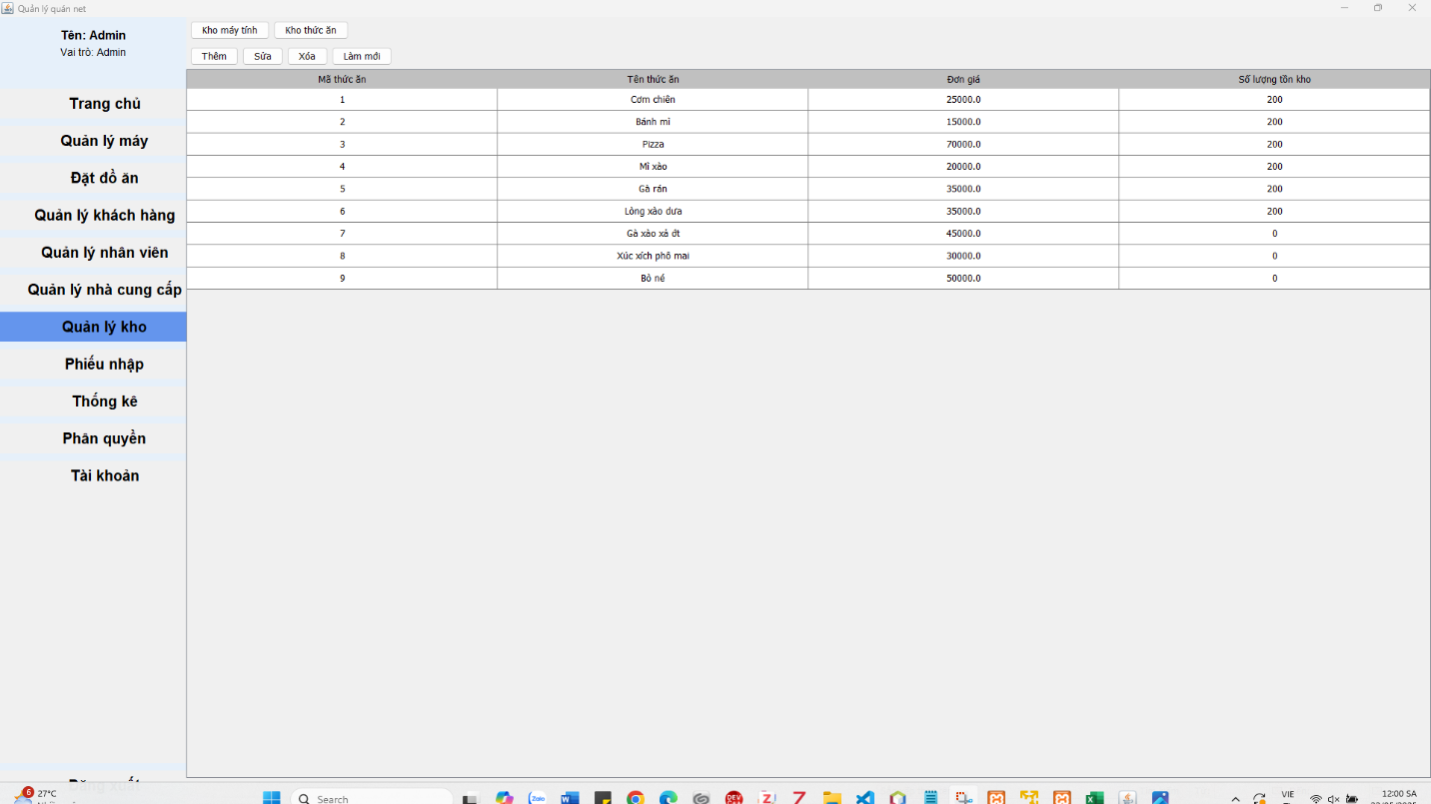

*Có thêm, xóa, sửa, sắp xếp, tìm kiếm, lọc theo thời gian*

**8.2.a Thêm thức ăn**

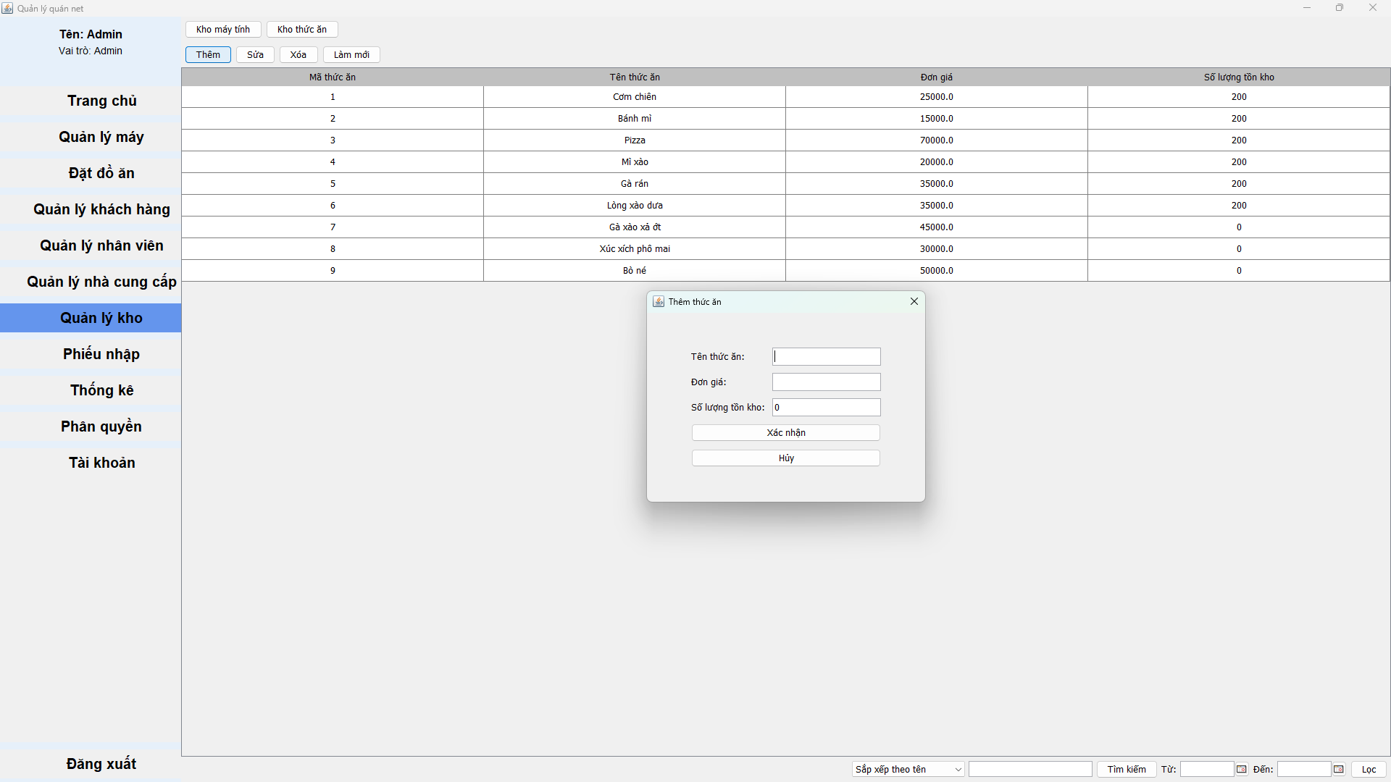

**8.2.b Sửa thức ăn**

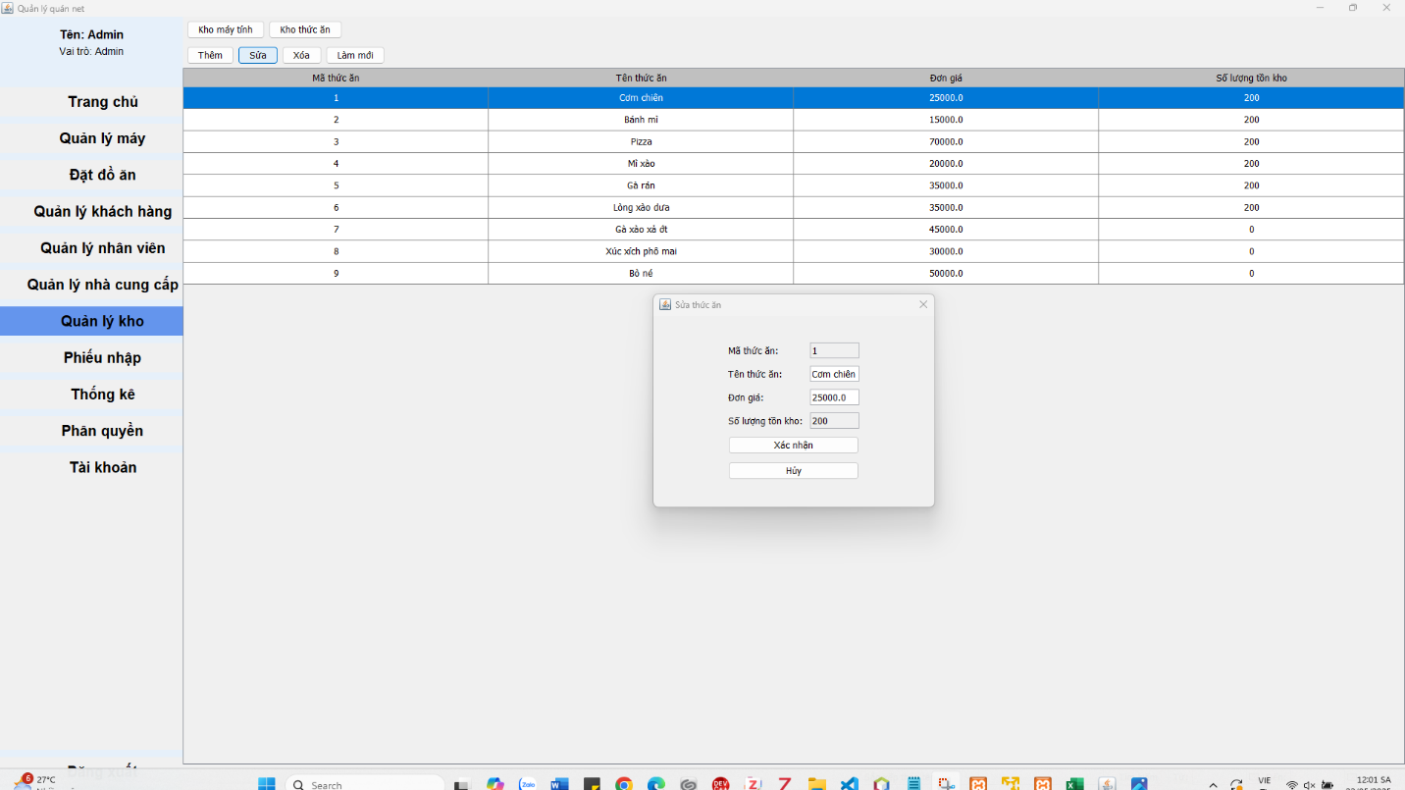

**8.2.c Xóa thức ăn**

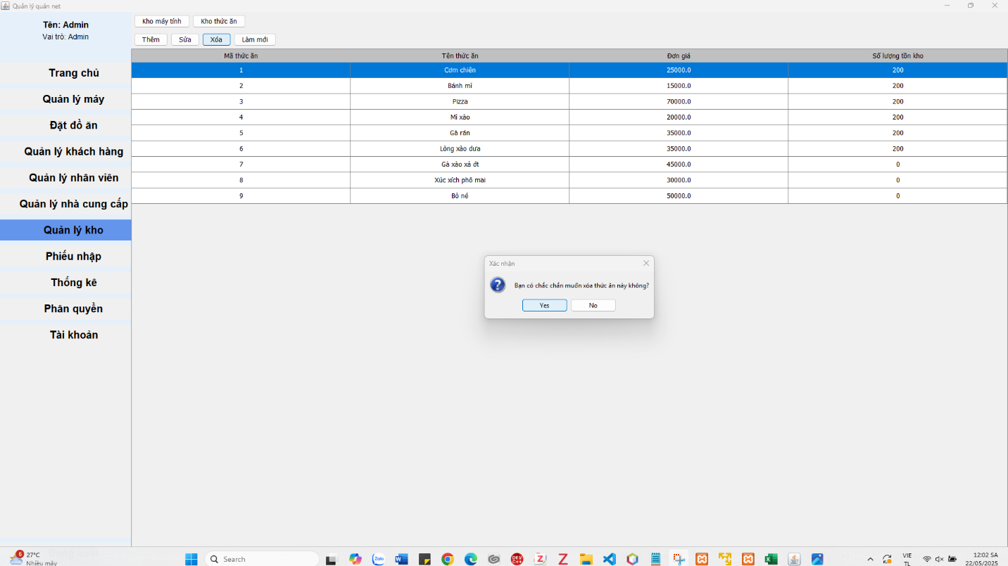

## **9. Giao diện Phiếu nhập**

**9.1 Giao diện chính**

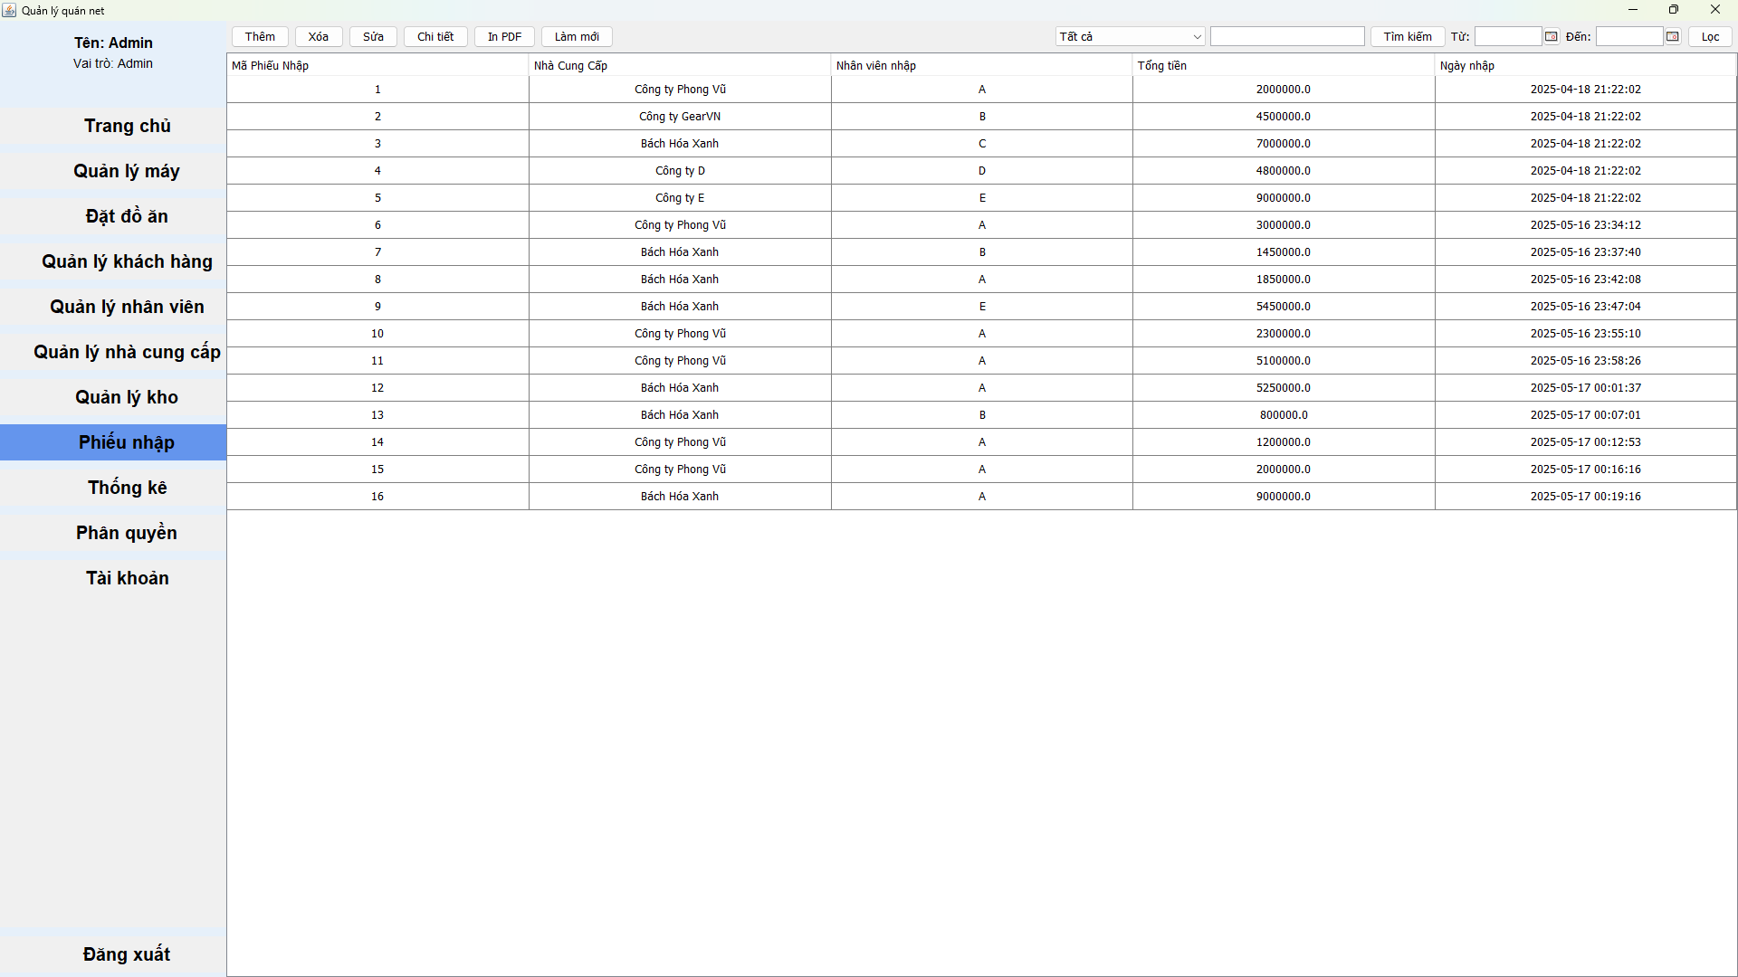

*Có chức năng thêm, xóa, sửa, chi tiết, tìm kiếm, lọc, sắp xếp*

**9.2 Thêm phiếu nhập**

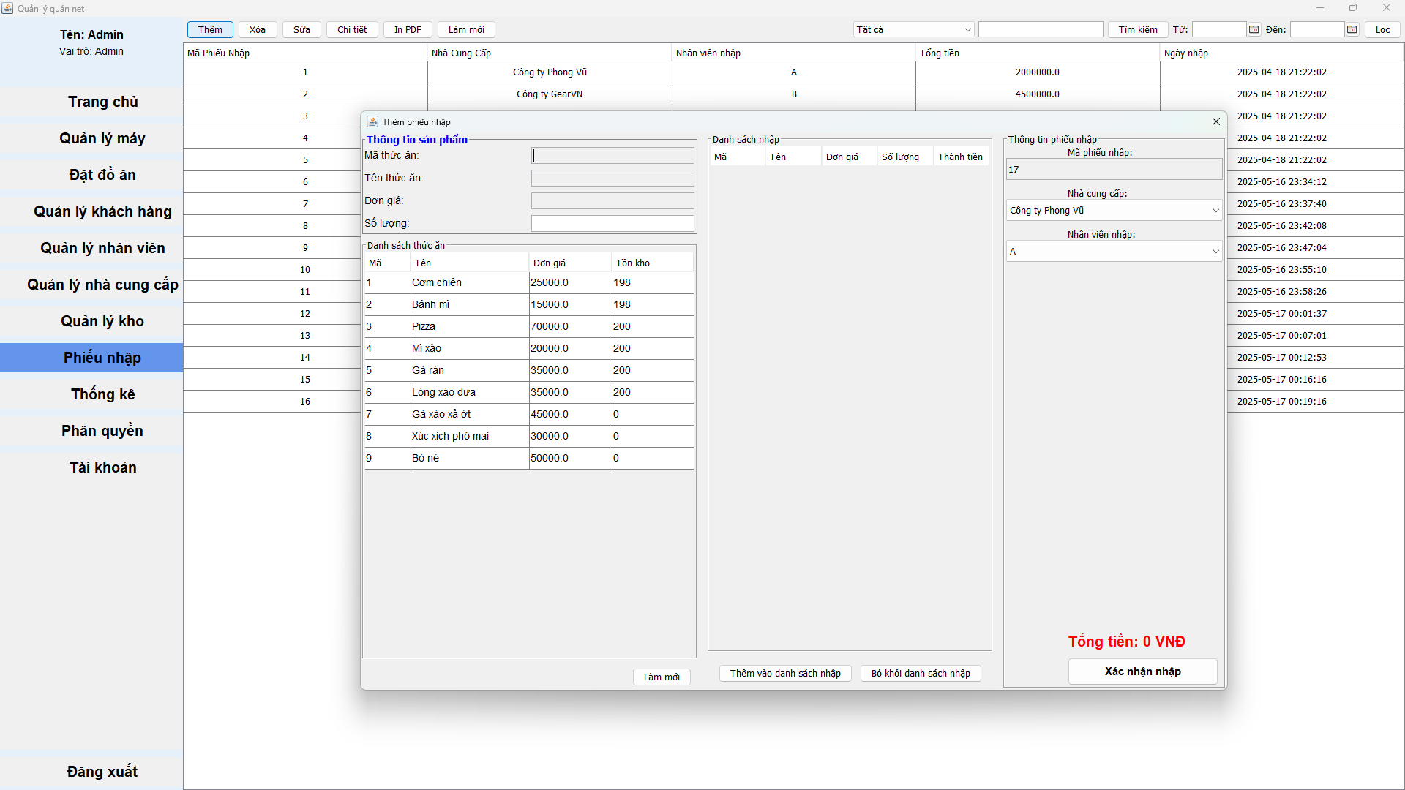

**9.2.a Hóa đơn nhập**

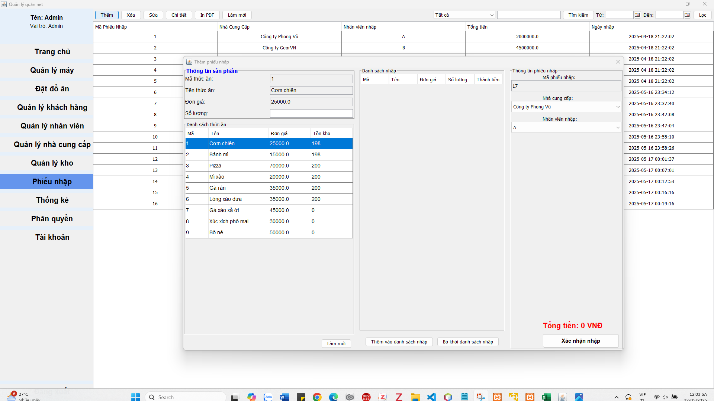

**9.3 Chi tiết phiếu nhập**

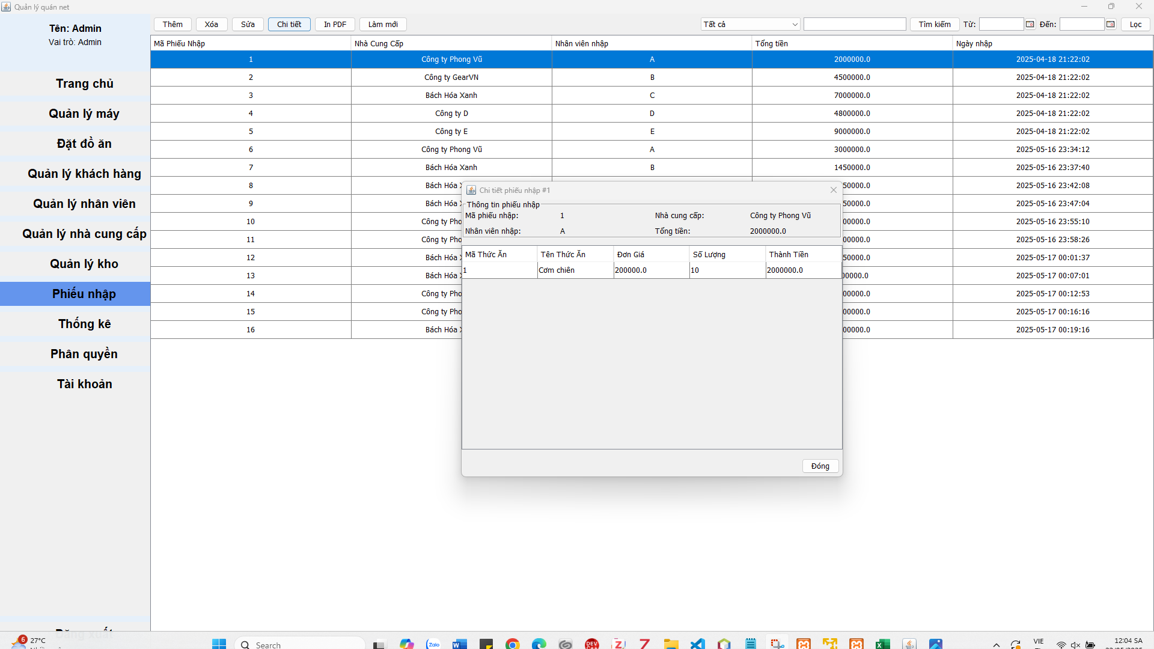

**9.4 In hóa đơn phiếu nhập**

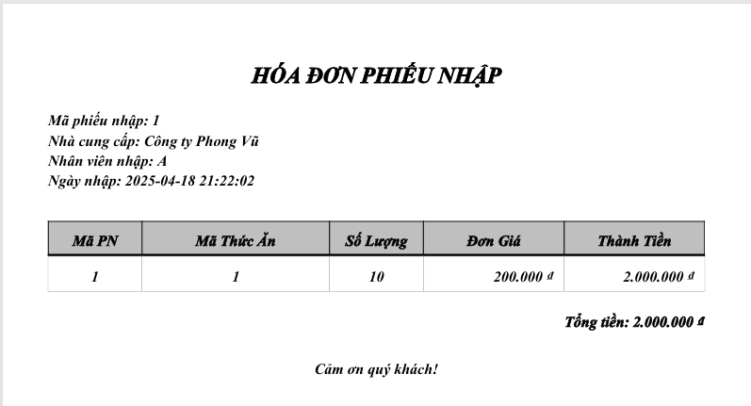

* 1. **Giao diện Thống kê**

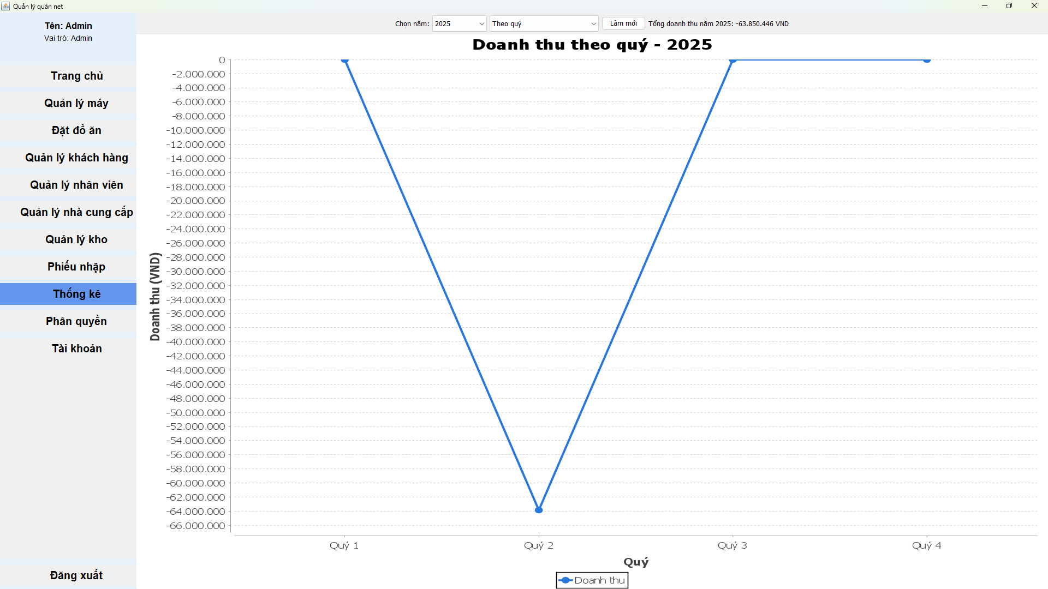

* 1. **Giao diện Phân quyền**

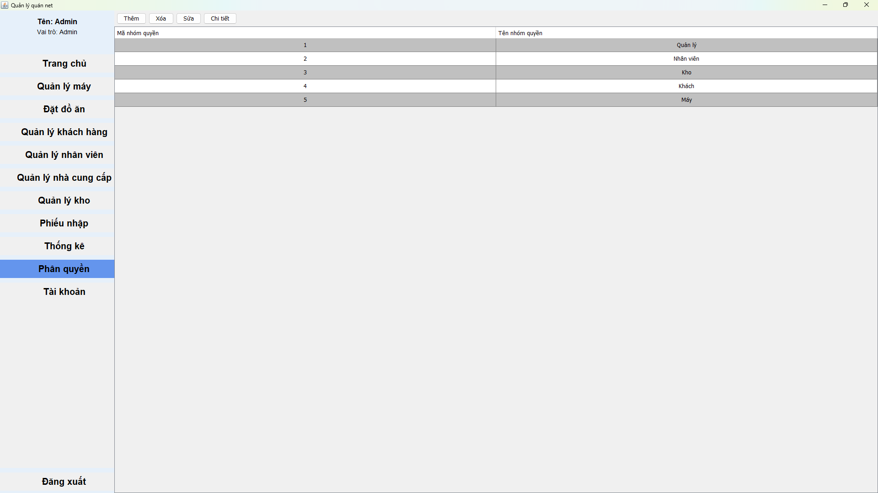

**11.1 Thêm nhóm quyền**

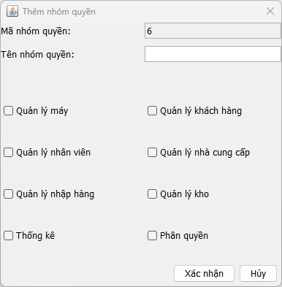

* 1. **Sửa nhóm quyền**

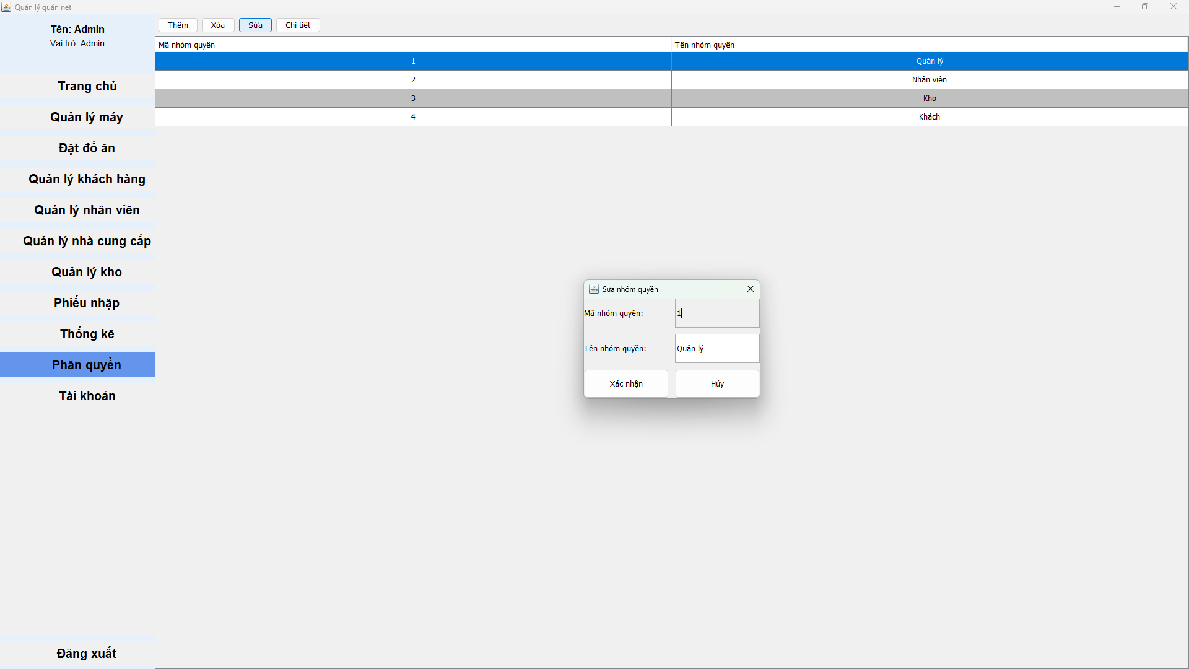

* 1. **Xóa nhóm quyền**

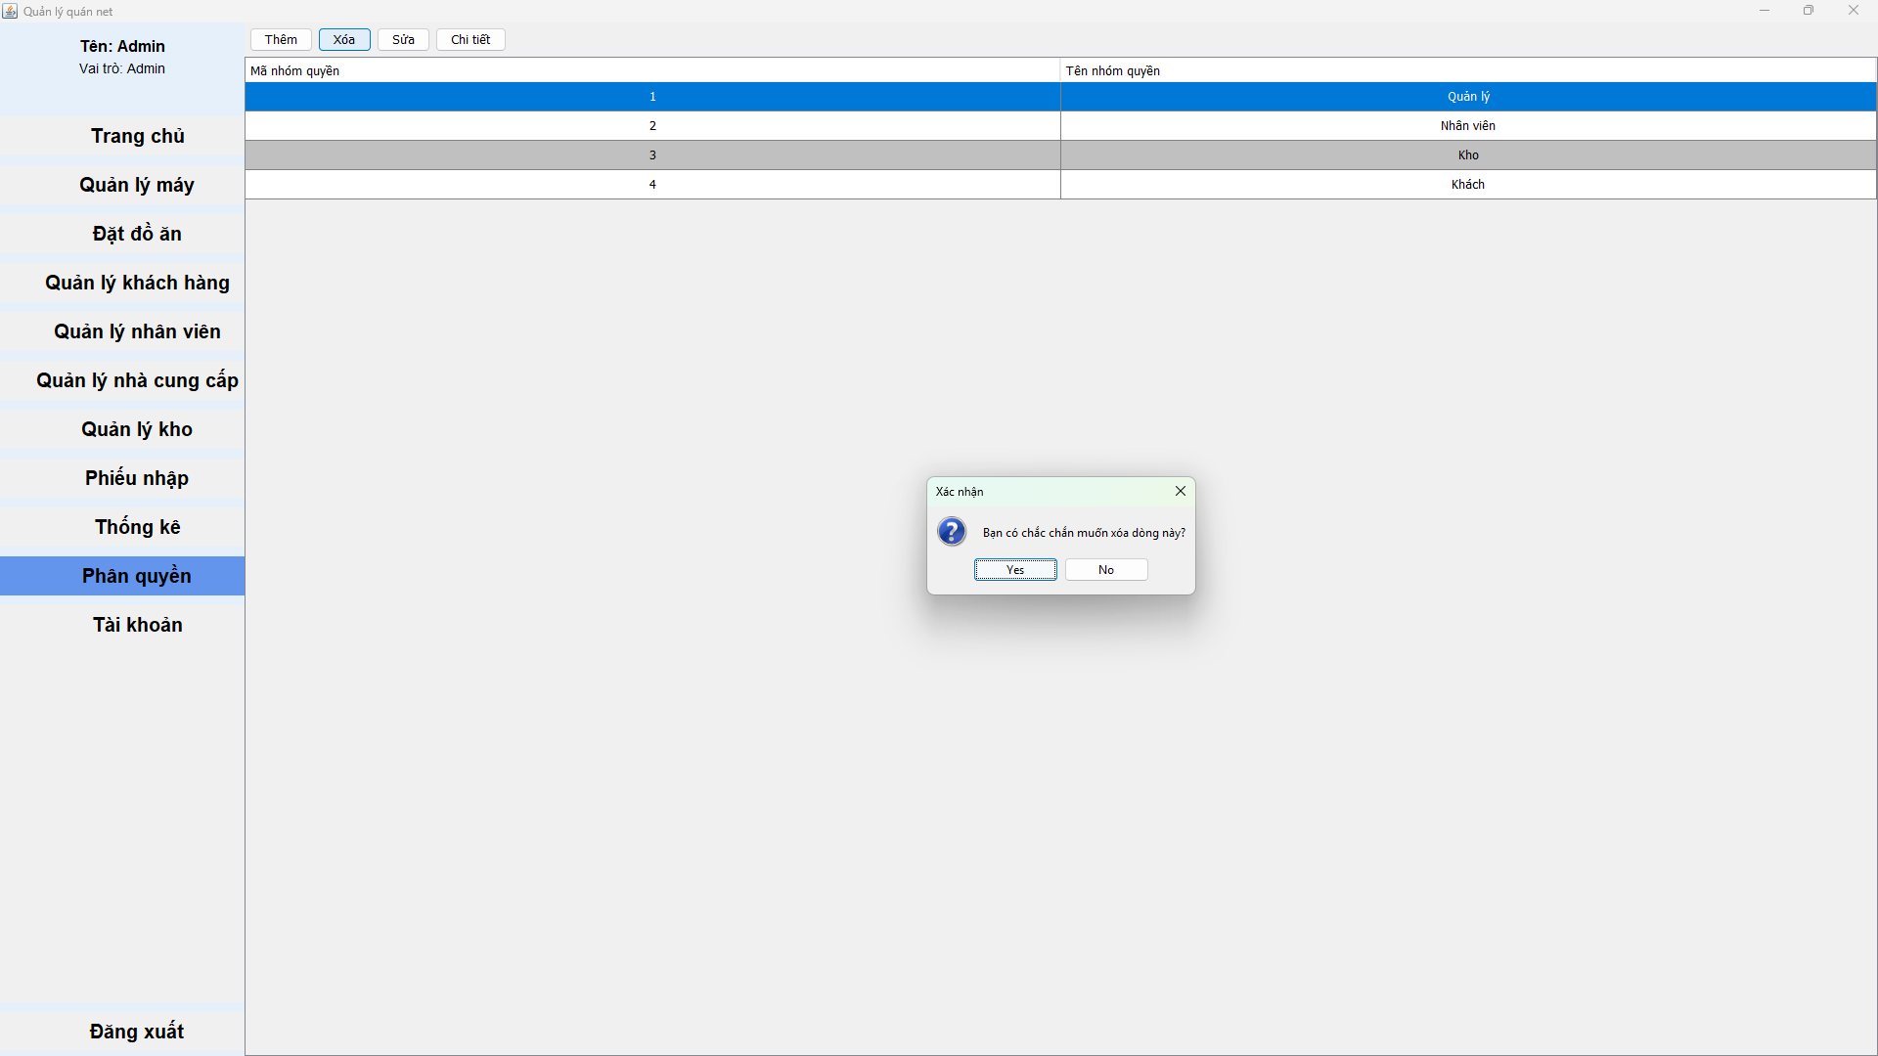

**11.3 Chi tiết nhóm quyền**

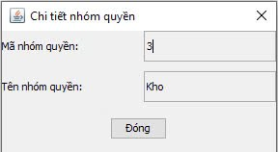

* 1. **Giao diện quản lý tài khoản**

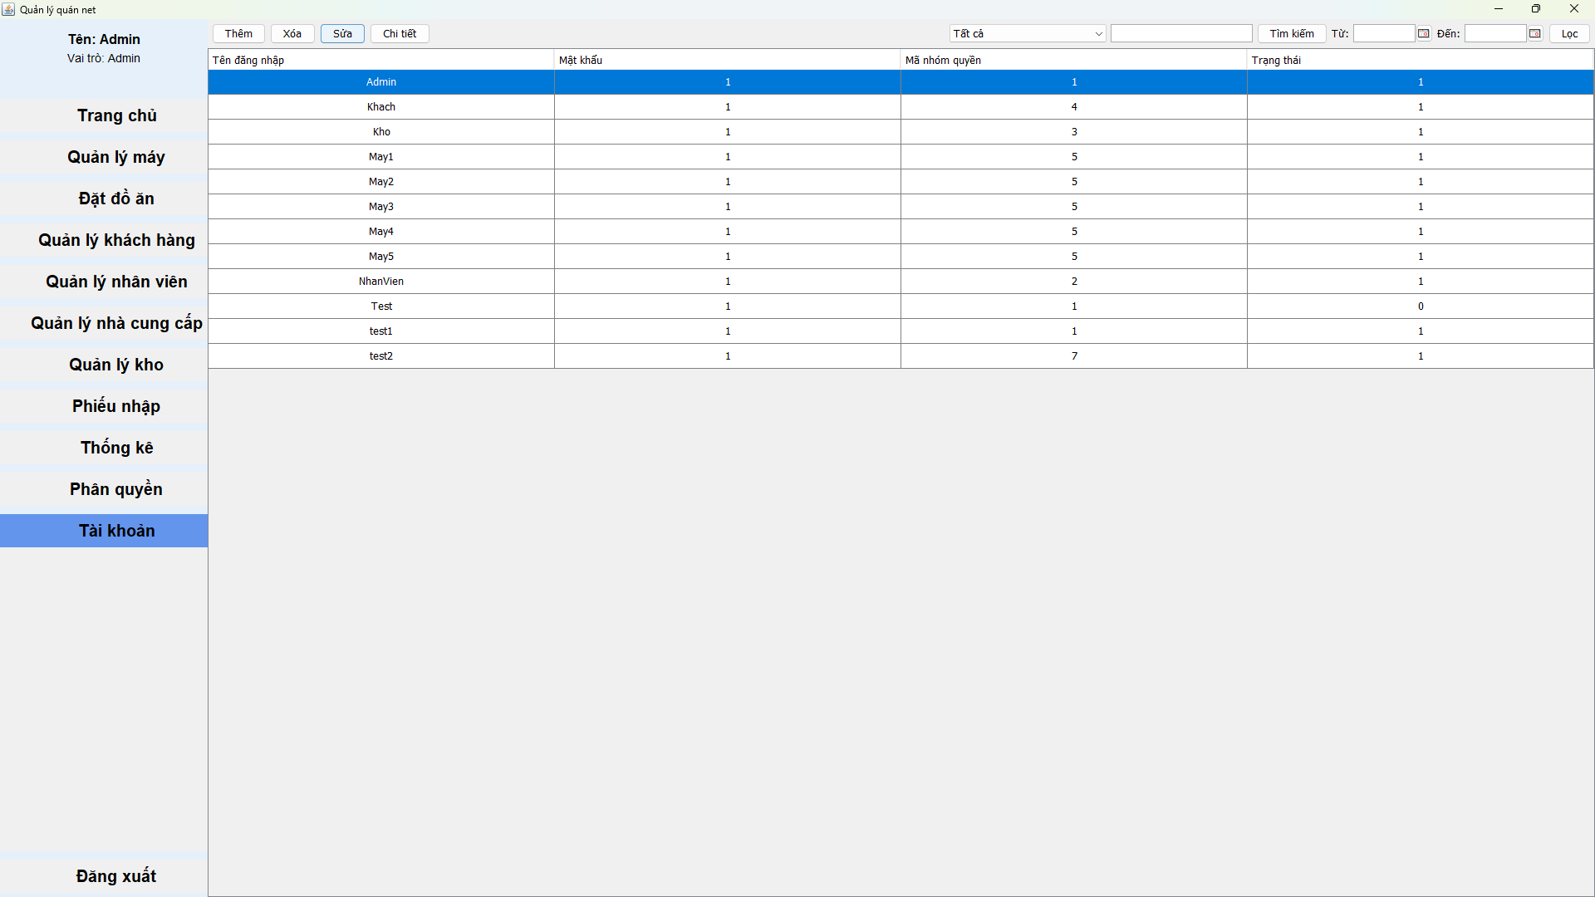

**12.1 Thêm tài khoản**

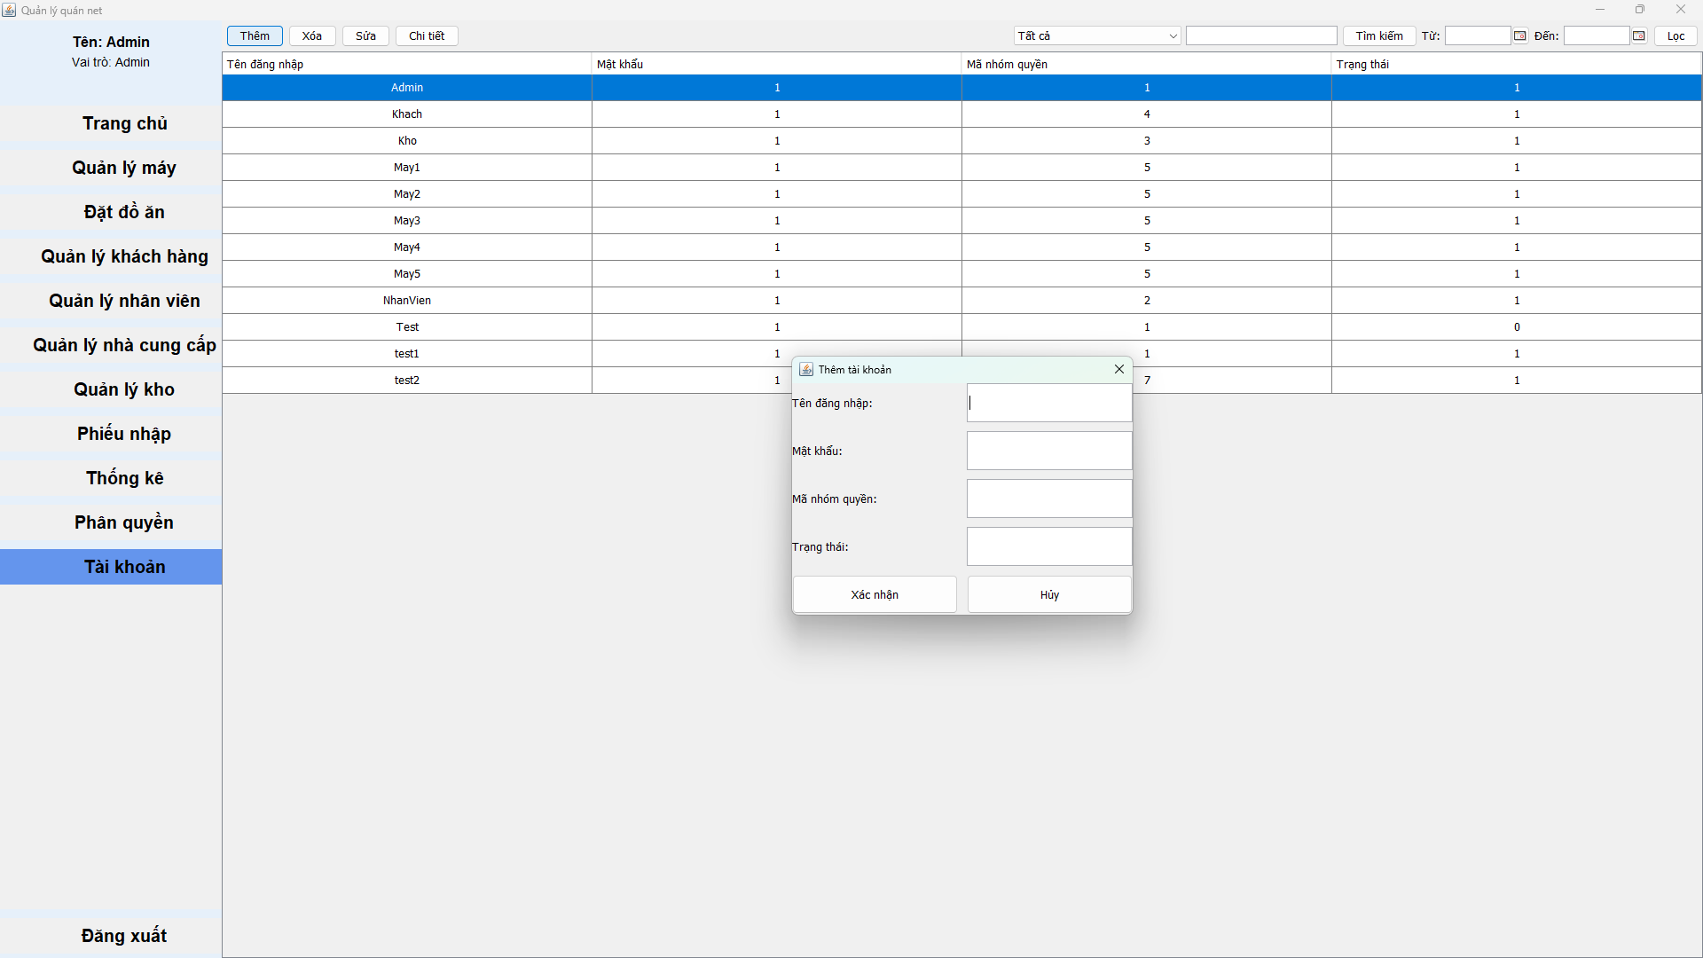

**12.2 Sửa tài khoản**

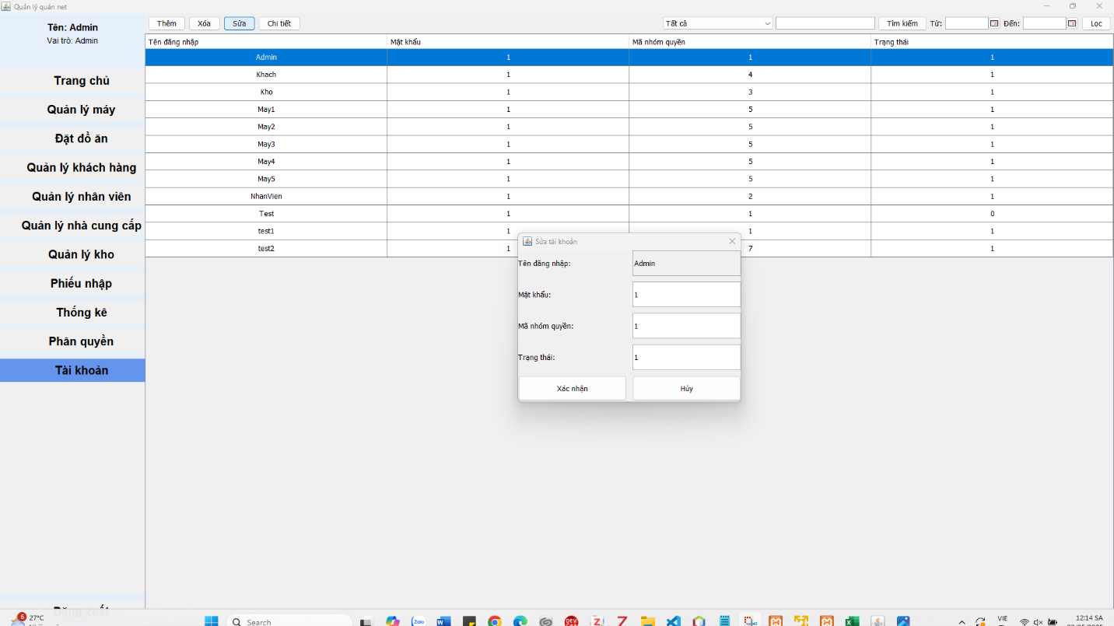

**12.3 Xóa tài khoản**

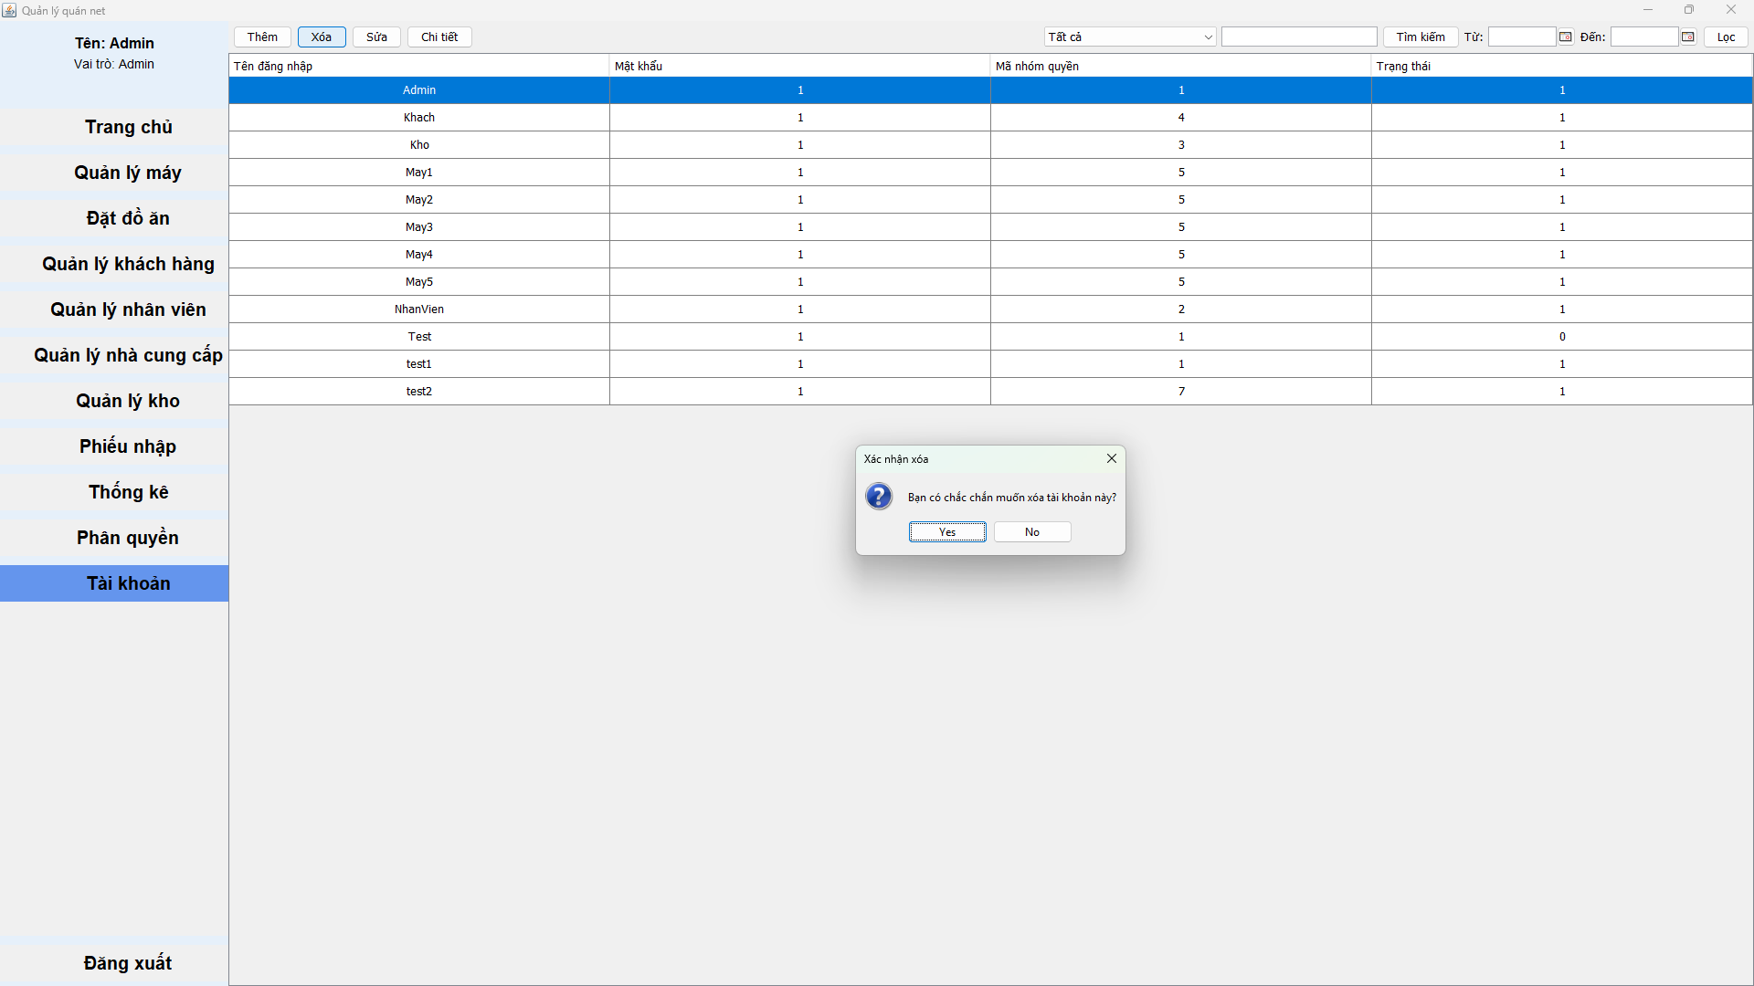

**12.4 Chi tiết tài khoản**

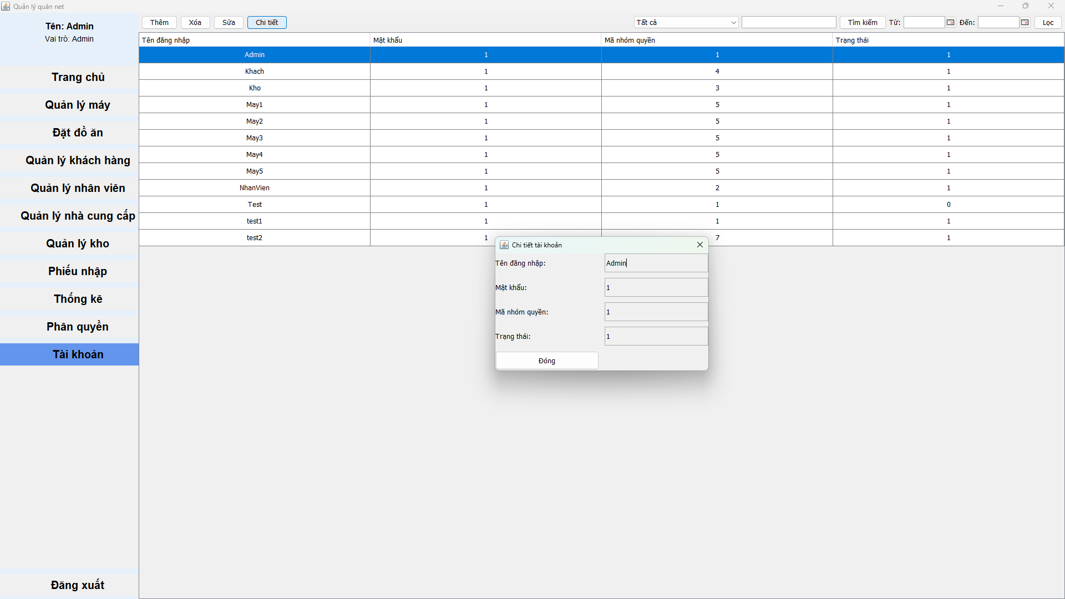

**13. Giao diện đăng xuất**

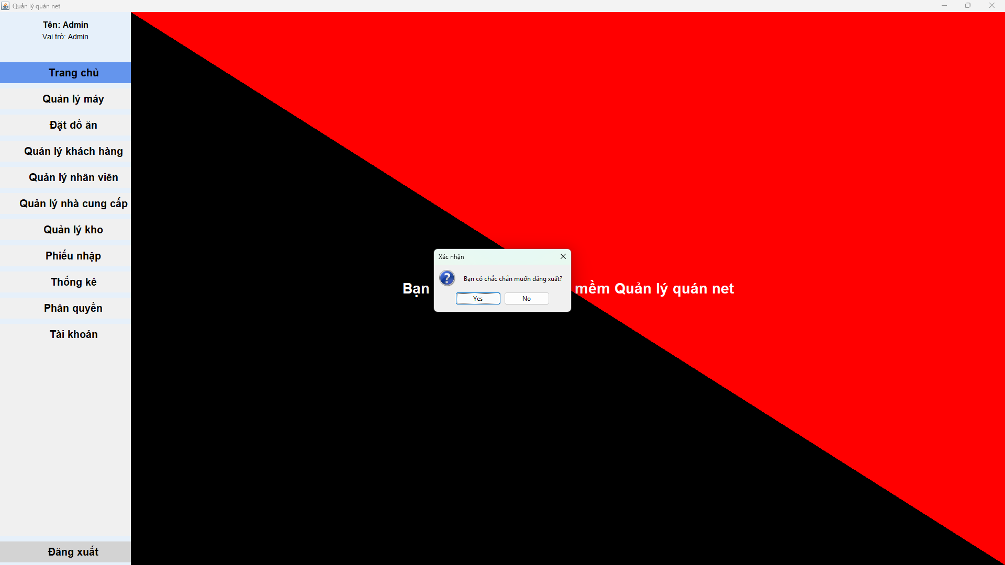

# VI. USE CASE ( ĐẶC TẢ XỬ LÝ )

* 1. **Đăng ký tài khoản**

| **Mục** | **Nội dung** |
| --- | --- |
| **Tiêu đề** | Đăng ký tài khoản |
| **Mô tả** | Người dùng mới tạo tài khoản để sử dụng máy tính & dịch vụ quán net. |
| **Tác nhân** | Khách hàng |
| **Điều kiện kích hoạt** | Người dùng yêu cầu nhân viên đăng ký hộ. |
| **Tiền điều kiện** | Người dùng chưa có tài khoản hợp lệ trong hệ thống. |
| **Hậu điều kiện** | Tài khoản ở trạng thái *Hoạt động*, gán quyền *Khách hàng*, sẵn sàng đăng nhập. |
| **Luồng sự kiện chính** | 1. Người dùng nhờ nhân viên đăng kí hộ. 2. Nhập thông tin (tên, SĐT, mật khẩu, email tùy chọn). 3. Hệ thống kiểm tra ràng buộc (SĐT duy nhất, mật khẩu ≥ 8 ký tự…). 4. Hệ thống lưu hồ sơ khách hàng, tạo record trong bảng **TaiKhoan** với role *KhachHang*. 5. Hệ thống hiển thị thông báo “Đăng ký thành công”. |

* 1. **Đăng nhập**

| **Mục** | **Nội dung** |
| --- | --- |
| **Tiêu đề** | Đăng nhập |
| **Mô tả** | Người dùng xác thực để truy cập chức năng phù hợp (khách, nhân viên, quản trị). |
| **Tác nhân** | Khách hàng, Nhân viên, Quản trị hệ thống |
| **Điều kiện kích hoạt** | Người dùng tại màn hình đăng nhập, nhập SĐT/username & mật khẩu. |
| **Tiền điều kiện** | Tài khoản tồn tại, chưa bị khóa. |
| **Hậu điều kiện** | Phiên làm việc tạo, role được nạp, giao diện điều hướng theo quyền. |
| **Luồng sự kiện chính** | 1. Người dùng nhập thông tin đăng nhập. 2. Hệ thống băm & so khớp mật khẩu, kiểm tra trạng thái tài khoản. 3. Hệ thống chuyển đến dashboard tương ứng. |

* 1. **Đặt đồ ăn**

| **Mục** | **Nội dung** |
| --- | --- |
| **Tiêu đề** | Đặt đồ ăn |
| **Mô tả** | Khách hàng đang sử dụng máy tính đặt món từ menu; hệ thống gửi yêu cầu tới quầy bếp/kho. |
| **Tác nhân** | Khách hàng |
| **Điều kiện kích hoạt** | Khách hàng đã đăng nhập, mở cửa sổ “Đặt đồ ăn”. |
| **Tiền điều kiện** | • Món còn tồn kho (& trạng thái *Còn bán*). • Tài khoản khách đủ số dư hoặc chọn thanh toán sau. |
| **Hậu điều kiện** | • Record **DonHangThucAn** tạo với trạng thái *Chờ chế biến*. • Nếu trả trước: số dư ví khách trừ tương ứng & hóa đơn cập nhật. |
| **Luồng sự kiện chính** | 1. Khách mở menu, chọn món & số lượng. 2. Nhấn “Đặt món”. 3. Hệ thống kiểm tra tồn kho, số dư (nếu trả trước). 4. Hệ thống tạo đơn hàng, gửi thông báo tới bếp. 5. Giao diện hiển thị tình trạng đơn theo thời gian thực. |

* 1. **Thanh toán**

| **Mục** | **Nội dung** |
| --- | --- |
| **Tiêu đề** | Thanh toán (dịch vụ & đồ ăn) |
| **Mô tả** | Khách hàng hoặc nhân viên thu ngân kết thúc phiên chơi, rà soát đơn đồ ăn và thực hiện thanh toán bằng ví nội bộ, tiền mặt. |
| **Tác nhân** | Khách hàng (tự thanh toán tại máy), Nhân viên thu ngân |
| **Điều kiện kích hoạt** | Phiên chơi được kết thúc **hoặc** khách chọn “Thanh toán” thủ công. |
| **Tiền điều kiện** | • Phiên chơi có thời lượng & phí hợp lệ. • Mọi đơn đồ ăn đã giao hoặc huỷ. • Hệ thống kết nối máy in hoá đơn & cổng thanh toán. |
| **Hậu điều kiện** | • Tiền ghi nhận vào sổ quỹ, log doanh thu. |
| **Luồng sự kiện chính** | 1. Hệ thống tổng hợp phí giờ chơi + đồ ăn. 2. Hiển thị chi tiết hoá đơn. 3. Khi thành công, hệ thống in/hiển thị hoá đơn. |

# VII. CÀI ĐẶT:

**1. Dùng hệ quản trị cơ sở dữ liệu nào:**

- Sử dụng MySQL 8.0 để lưu trữ dữ liệu (kết nối bằng JDBC).

**2. Ngôn ngữ lập trình dùng cài đặt:**

- Java SE 11.

- Sử dụng Java Swing cho giao diện.

- Sử dụng JFreeChart để làm giao diện thống kê.

# VIII. TỔNG KẾT:

**Ưu điểm:**

* Tự động hóa quy trình: tính giờ máy, lập hóa đơn, quản lý kho & đơn thức ăn → giảm sai sót thủ công.
* Giao diện Dashboard thời gian thực: chủ quán thấy ngay trạng thái máy, doanh thu, tồn kho.
* Kiến trúc Client–Server & CSDL chuẩn hóa 16 bảng: truy vấn nhanh, dễ bảo trì, mở rộng.
* Phân nhóm chức năng rõ (Hệ thống, Máy tính, Thức ăn, Tài khoản) → vận hành trực quan, phân quyền dễ dàng.

**Nhược điểm:**

* Giao diện còn đơn giản, thiếu tính thời đại.
* Hiệu năng chưa được kiểm thử tải lớn; khó đáp ứng khi mở rộng >200 máy hoặc nhiều chi nhánh.

**Hướng phát triển:**

* Tích hợp thêm API, các thư viện hỗ trợ để làm giao diện và lưu dữ liệu ổn định hơn.
* Tăng cường tính bảo mật.
* Ứng dụng di động: thiết kế hệ thống để đặt máy từ xa, thanh toán online,…